**AMPLIACIÓN PRESUPUESTAL N° 08**

**ACTUALIZACIÓN DE COSTOS, ADICIONALES Y DEDUCTIVOS**

1. **INFORME DE RESIDENTE DE OBRA**
2. **DATOS GENERALES DEL PROYECTO**

**CUADRO N° 01: Resumen Técnico**

|  |  |
| --- | --- |
| DATOS GENERALES | |
| PROYECTO: | “MEJORAMIENTO DEL SERVICIO EDUCATIVO EN LA IEP N 54002 SANTA ROSA E IES SANTA ROSA DEL DISTRITO DE ABANCAY, PROVINCIA DE ABANCAY - REGIÓN APURÍMAC” |
| UBICACIÓN |  |
| LOCALIDAD | ABANCAY |
| DISTRITO | ABANCAY |
| PROVINCIA | ABANCAY |
| DEPARTAMENTO | APURÍMAC |
| |  | | --- | |  | | |
|
|
|
|
|
|
|
|
|
|
|
|
|
|
|
|
|
|
|
|
|
|
|
|
| CODIGO SNIP: | [167720](http://ofi4.mef.gob.pe/bp/ConsultarPIP/frmConsultarPIP.asp?accion=consultar&txtCodigo=167720) |
| CODIGO UNIFICADO: | 2234703 |
| RESOLUCIÓN DE EXP. TÉCNICO: | RESOLUCIÓN GERENCIAL REGIONAL N° 030-2019-GR/APURIMAC/GRI. (12/04/2019) |
| FUNCION: | 22 EDUCACIÓN |
| DIVISION FUNCIONAL: | 047 EDUCACIÓN BÁSICA |
| GRUPO FUNCIONAL: | 010 INFRAESTRUCTURA Y EQUIPAMIENTO |
| UNIDAD FORMULADORA: | UNIDAD FORMULADORA - GOBIERNO REGIONAL DE APURÍMAC |
| FUENTE DE FINANCIAMIENTO | CANON Y SOBRECANON, REGALÍAS, RENTA DE ADUANAS Y PARTICIPACIONES/RECURSOS ORDINARIOS/ RECURSOS POR OPERACIONES OFICIALES DE CRÉDITO |
| UNIDAD EJECUTORA | GERENCIA DE INFRAESTRUCTURA – GOBIERNO REGIONAL DE APURÍMAC |
| MODALIDAD DE EJECUCIÓN | ADMINISTRACIÓN DIRECTA |
| RESPONSABLES DEL PROYECTO: | SUB GERENCIA DE OBRAS |
| RESIDENTE DE OBRA | Ing. Guido Elguera Curi |
| INSPECTOR DE OBRA | Arq. Gretel Pando Espinoza |
| PRESUPUESTO (PIP) | 15,907,678.00 |
| PRESUPUESTO (EXP. TÉC.) | 19,902,744.01 |
| PLAZO DE EJECUCIÓN (EXP. TÉC) | 14 meses (420 días calendarios) |
| ENTREGA DE TERRENO | 17/07/2019 |
| FECHA DE INICIO DE OBRA | 17/07/2019 |
| FECHA DE TÉRMINO PROGRAMADO INICIAL | 08/09/2020 |

1. **DESCRIPCIÓN DEL PROYECTO**

De acuerdo al Expediente Técnico Inicial, el proyecto se encuentra dividido de la siguiente manera:

**PRIMARIA:**

La primaria está identificada por la presencia de 04 bloques con 42 ambientes destinados a aulas, servicios SS.HH. para mujeres y discapacitados, 01 Cancha deportiva completamente techada con tribunas, 01 atrio de ingreso, 01 un tanque cisterna y elevado y ambientes administrativos, tal como se puede apreciar en la siguiente imagen.

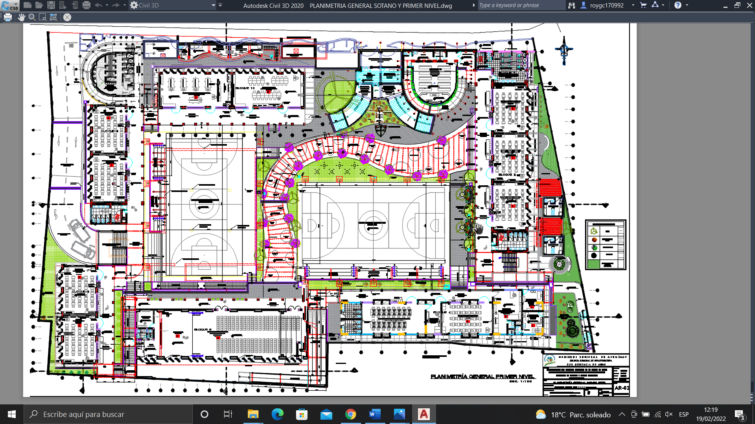

**NIVEL PRIMARIO**

**Bloque 1.-**

En el Primer Nivel se consideran duchas, camerinos, baños y lavaderos de mano.

En el Segundo Nivel se ubica la cocina con el modelo Qali Warma, almacén, depósito de limpieza, cuarto de tableros y patio de servicio.

En el Tercer Nivel se ubica sala de espera, sala de reuniones, dirección y servicios higiénicos.

En el Cuarto Nivel se ubica la losa de actividades libres.

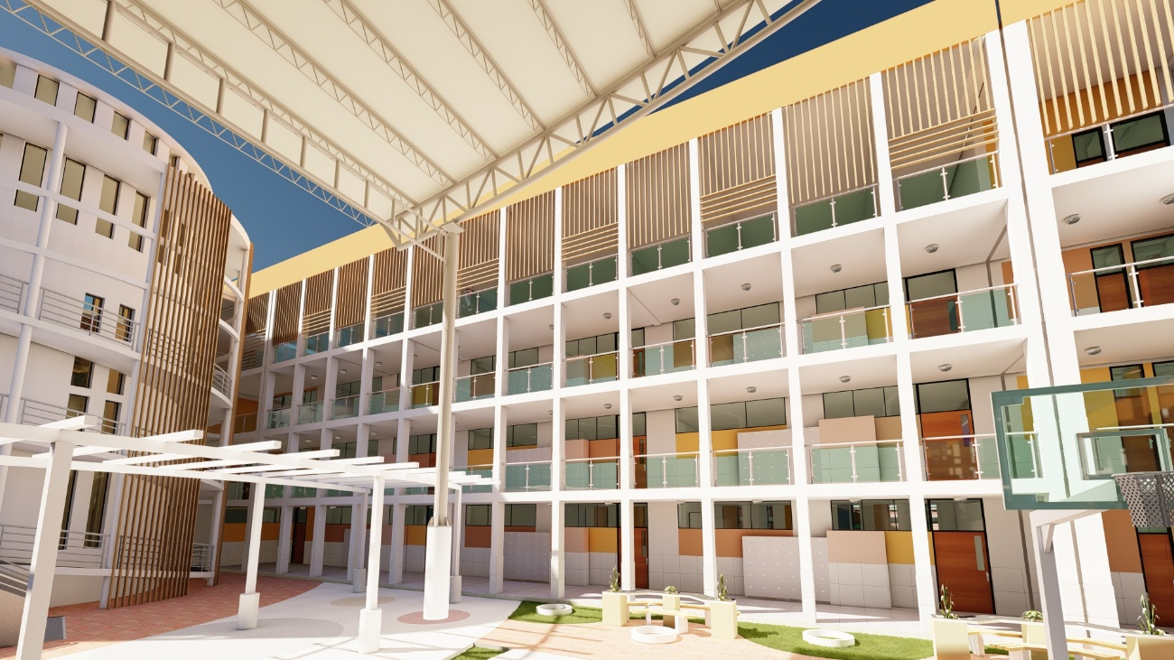

**Bloque 2.-**

En el bloque 2 del nivel primario se destina al uso de aulas estándar; 03 aulas en el primer nivel (1ro A y B, 2do A), 03 en el segundo nivel (3ro A y B 4to A), 03 aulas en el tercer nivel (5to A y B, 6to A), en el cuarto nivel losa deportiva techada, teniendo un total de 09 aulas estándares, tal como se muestra en la siguiente imagen.



**Bloque 3.-**

Se destina al uso de servicios higiénicos que incluye para discapacitados, cuarto de limpieza y botadero de residuos, del primer nivel al cuarto nivel.

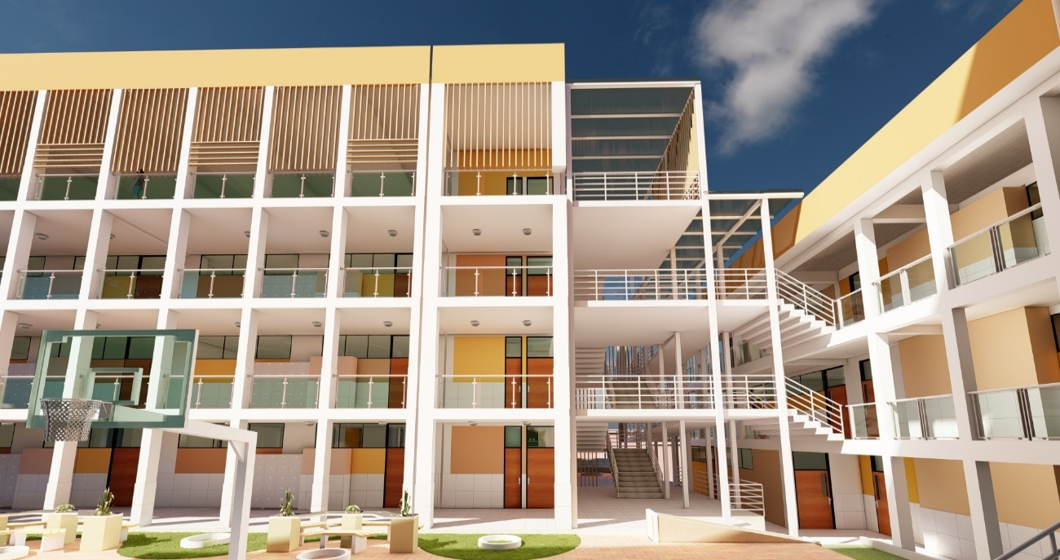

**Bloque 4.-**

El primer nivel se destina al uso de servicios higiénicos para mujeres y varones, aula de innovación pedagógica, módulo de conectividad, aula estándar 2do B, oficina y depósito de educación física, enfermería, psicología.

El segundo nivel se destina al uso servicios higiénicos para mujeres y varones, laboratorio, aula estándar 4to B, sala de docentes, oficina de APAFA.

El tercer nivel se destina al uso servicios higiénicos, biblioteca, depósito de libros, aula estándar 6to B, taller para arte.

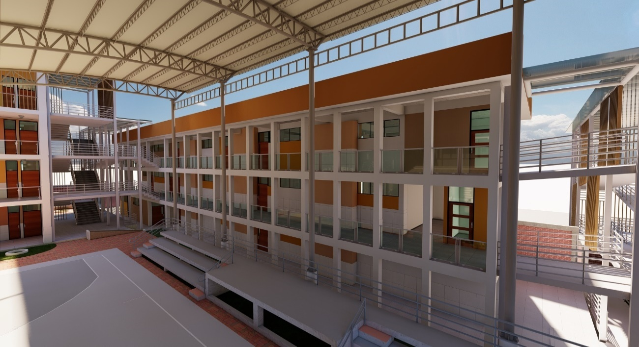

**Bloque 11.-**

Destinado a la Capilla, que incluye el Altar y Sagrario; además de la rampa para discapacitados.

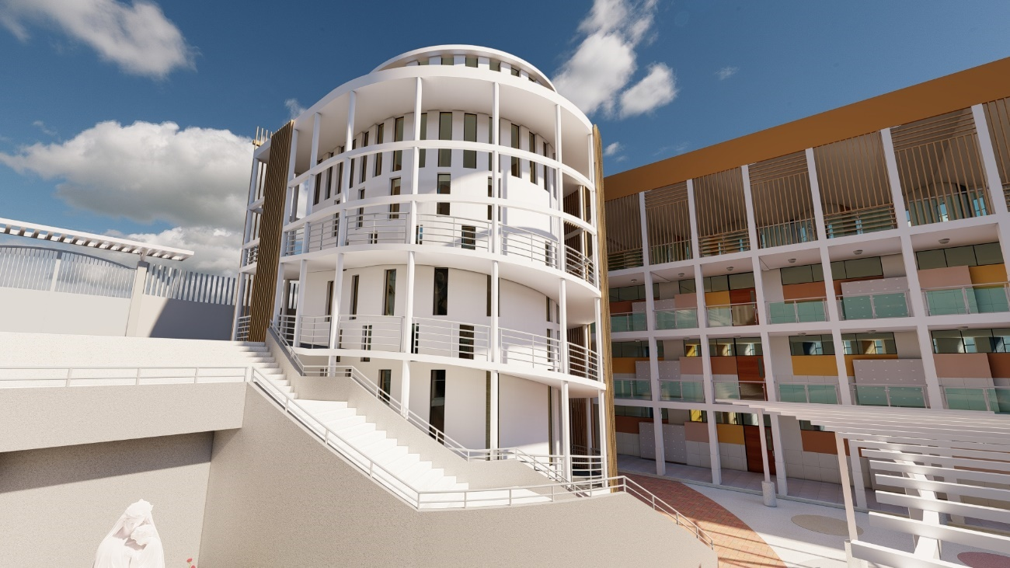

**Losa deportiva primaria. -**

La losa deportiva de la institución para el Nivel Primario cuenta con tribunas, cobertura y diferentes juegos deportivos.

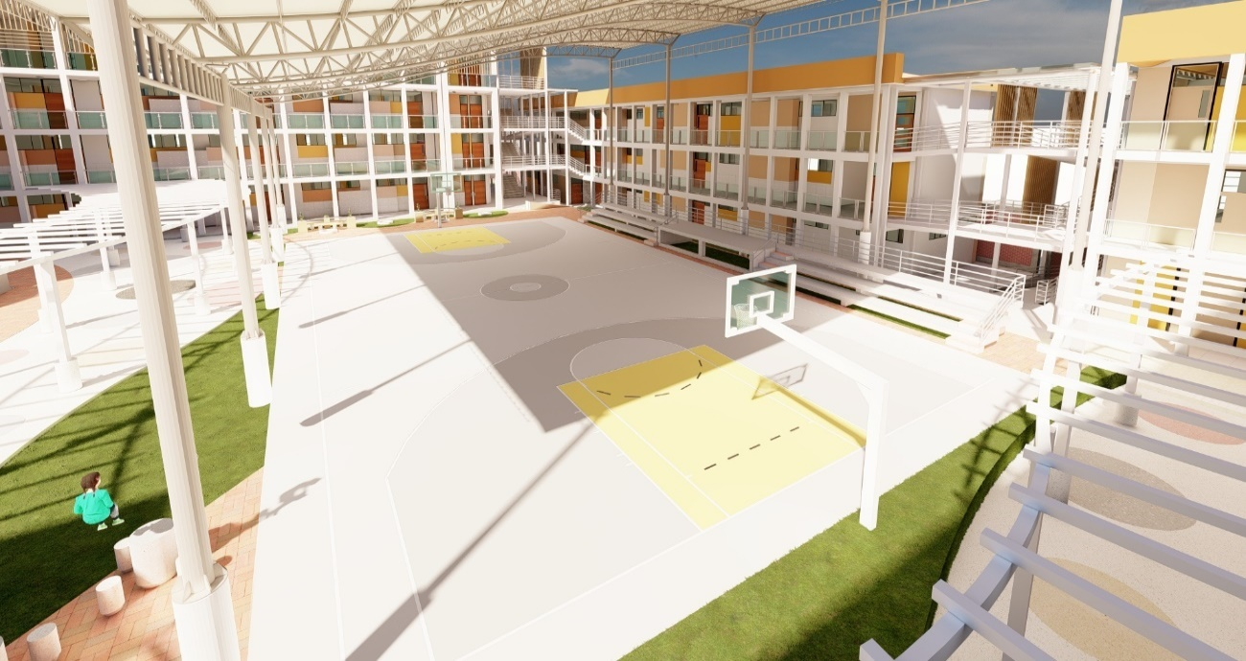

**SECUNDARIA:**

En el nivel secundario está identificado por la presencia de 06 bloques, con 57 ambientes destinados a ambientes educativos (aulas), servicios SS.HH. para mujeres y discapacitados, 02 canchas deportivas completamente techadas con tribunas, 01 atrio de ingreso, 01 un tanque cisterna y elevado, ambientes administrativos y ambientes para talleres; además de contar con los respectivos servicios generales y complementarios.



**NIVEL SECUNDARIO**

**Bloque 5.-**

El sótano se destina al uso servicios higiénicos, almacén general, oficina y depósito de educación física, comedor, cocina, almacén, lavado de platos, depósito de limpieza.

El primer nivel se destina al uso servicios higiénicos, Hall, camerino, escenario, sala de sonido y SUM.

El segundo nivel se destina al uso de mezzanine.

El tercer nivel se destina al uso de taller de EPT repostería y cocina, manualidades, biblioteca, tutoría y consejería, y almacén de libros.

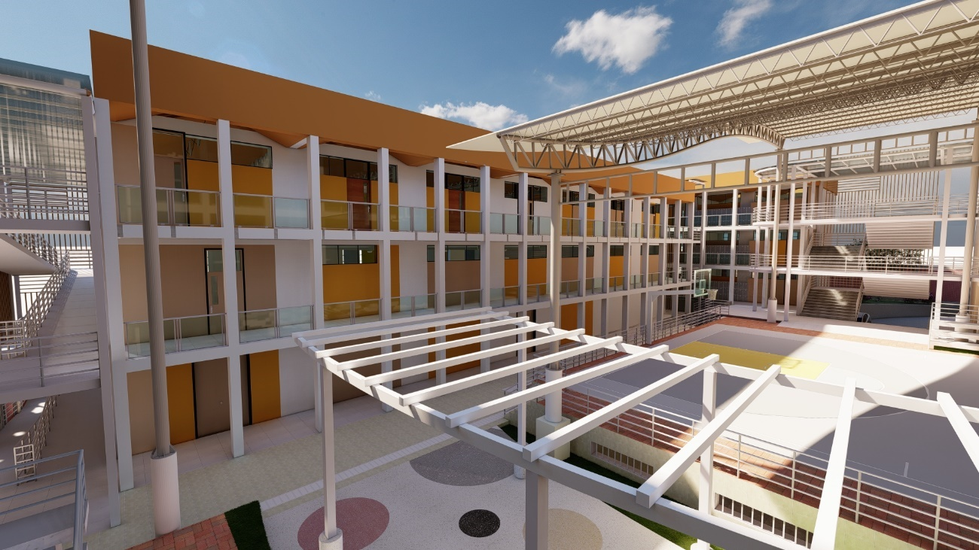

**Bloque 6.-**

Se destina al uso de aulas estándar; 02 aulas en el primer nivel (religión e inglés), 02 aulas en el segundo nivel (matemáticas 1 y 2), 02 aulas en el tercer nivel (formación cívica y ciudadanía 1 y 2), tal como se muestra en la siguiente imagen.

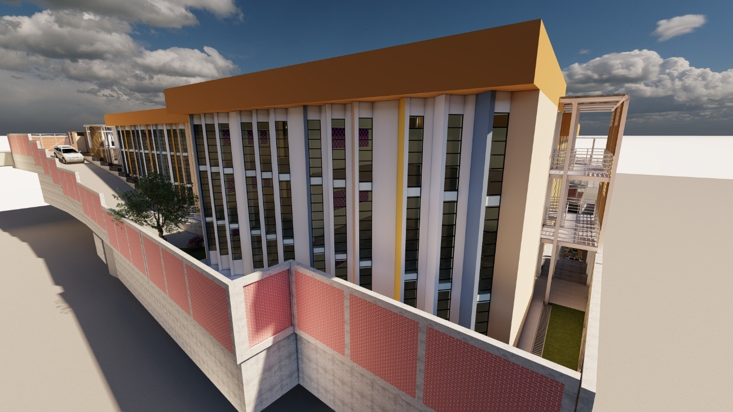

**Bloque 7.-**

Se destina al uso de servicios higiénicos que incluye para discapacitados, cuarto de limpieza y botadero de residuos.

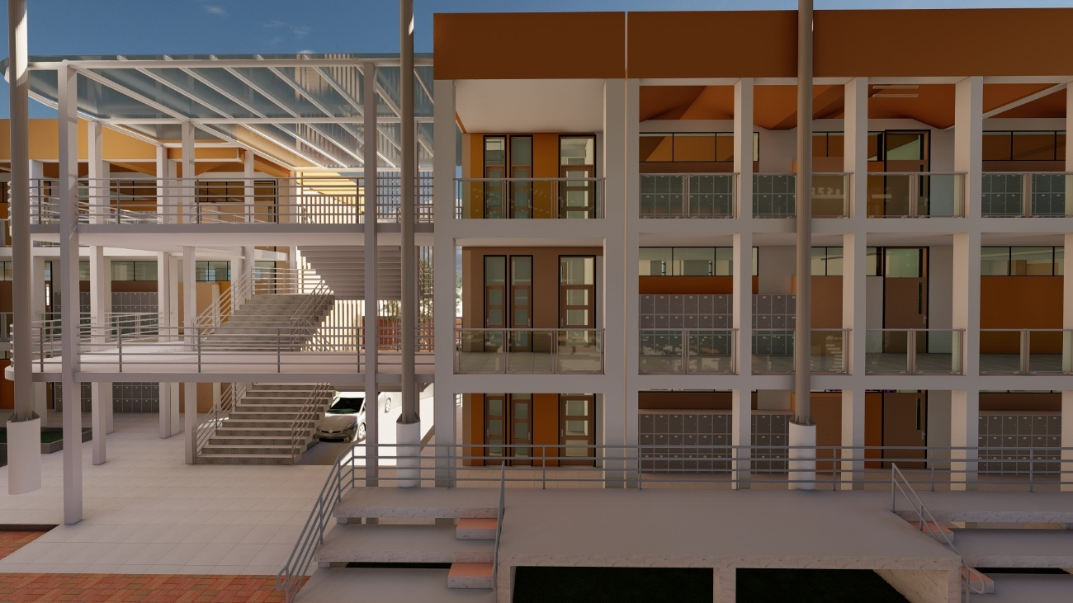

**Bloque 8.-**

Se destina al uso de aulas estándar y 02 aulas en el primer nivel (ciencia tecnología y ambiente 1 y 2).

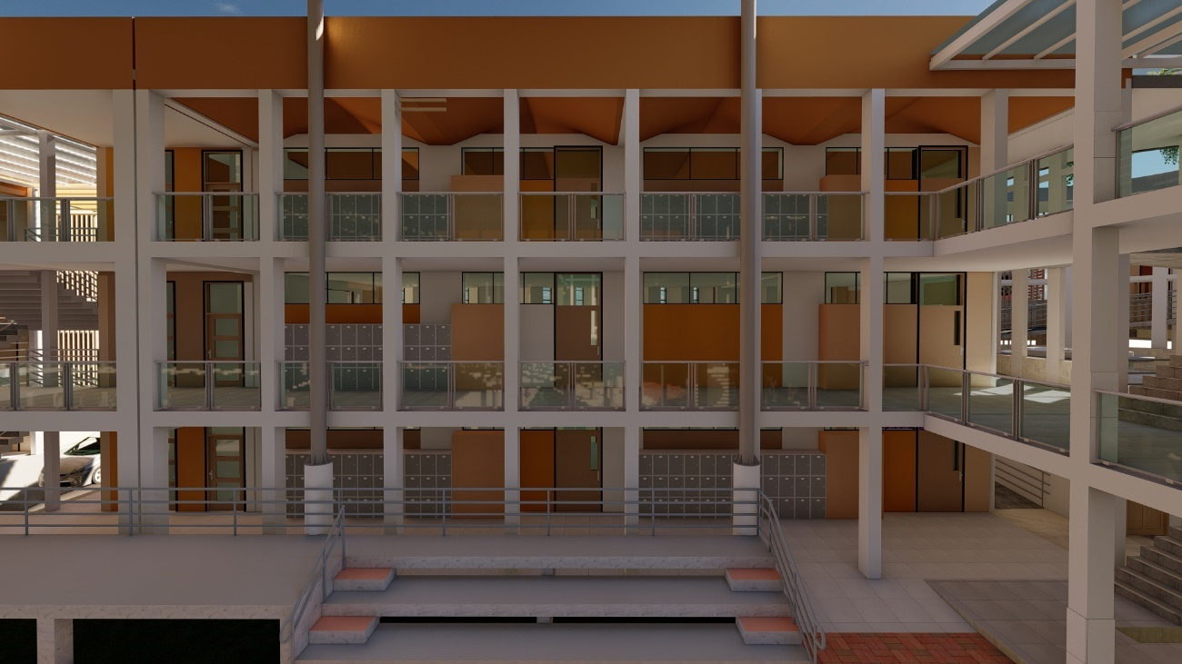

**Bloque 9.-**

Destinado al uso de duchas, vestidores maestranza y limpieza; además de la rampa para discapacitados, área de expansiones, techo de policarbonato y acceso principal del nivel secundario tal como se muestra en la siguiente imagen.

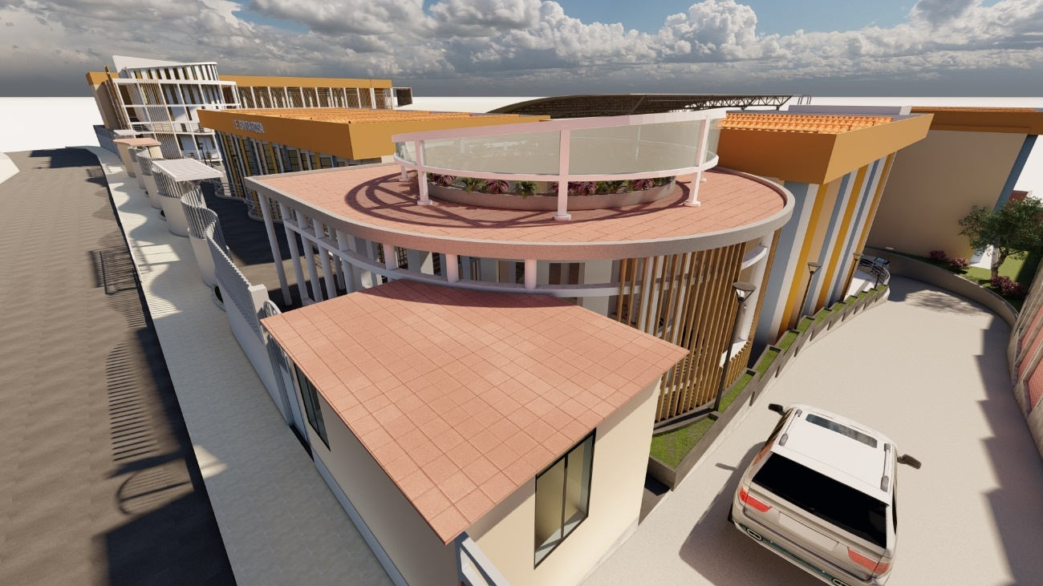

**Bloque 10.-**

El primer nivel está destinado al laboratorio multifuncional, taller de arte; en el segundo nivel está destinado dos aulas de innovación pedagógica 1 y 2, módulo de conectividad, enfermería y psicología; en el tercer nivel está destinado a la dirección, sub dirección, sala de reuniones, secretaria y sala de espera, sala de docentes, oficina de APAFA, coordinación administrativa, economato, archivo, oficina de coordinación pedagógica, servicios higiénicos diferenciado; además de la escalera de circulación, tal como se muestra en la imagen.

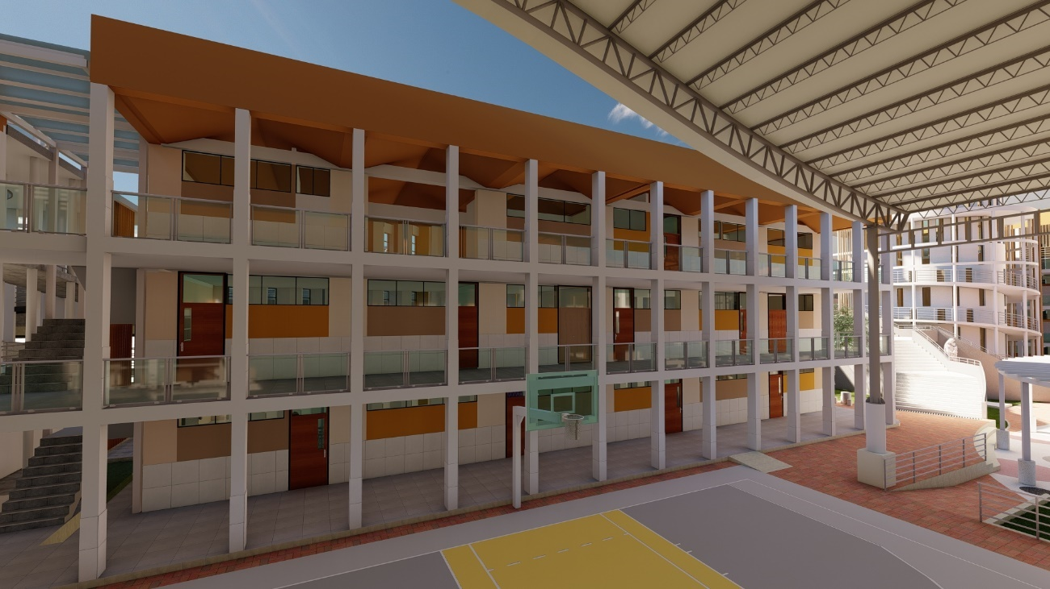

**Losa deportiva nivel secundario. -**

La losa deportiva de la institución secundaria cuenta con tribunas, cobertura, diferentes juegos deportivos y estacionamiento de vehículos en sótano.

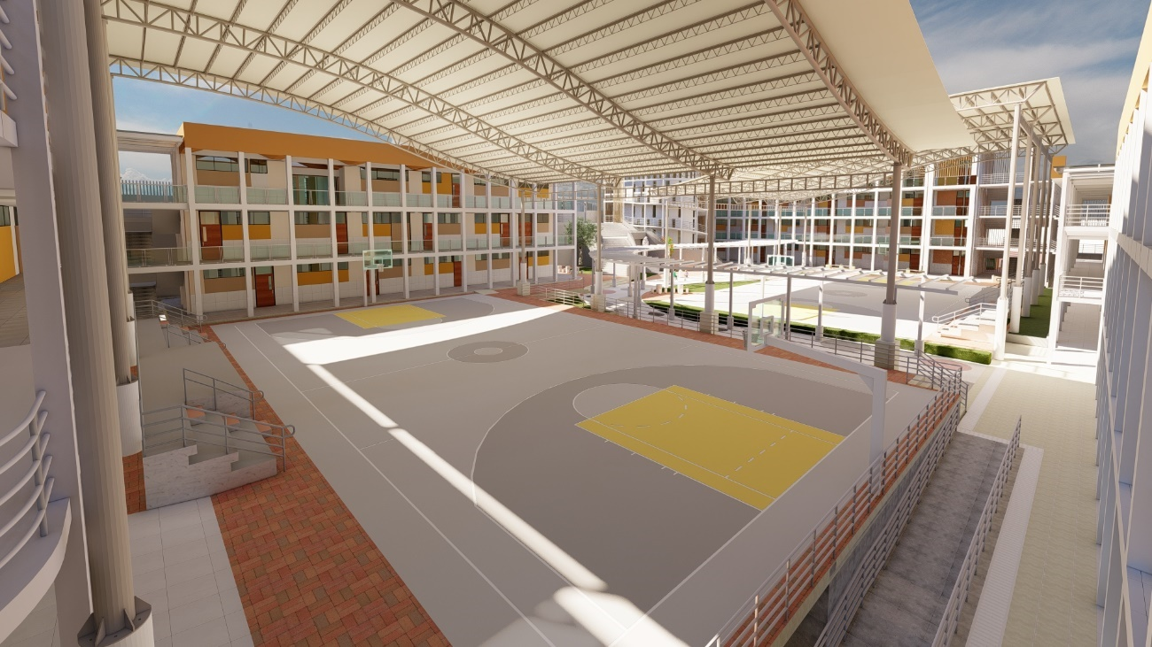

A continuación, se muestra el plano general:

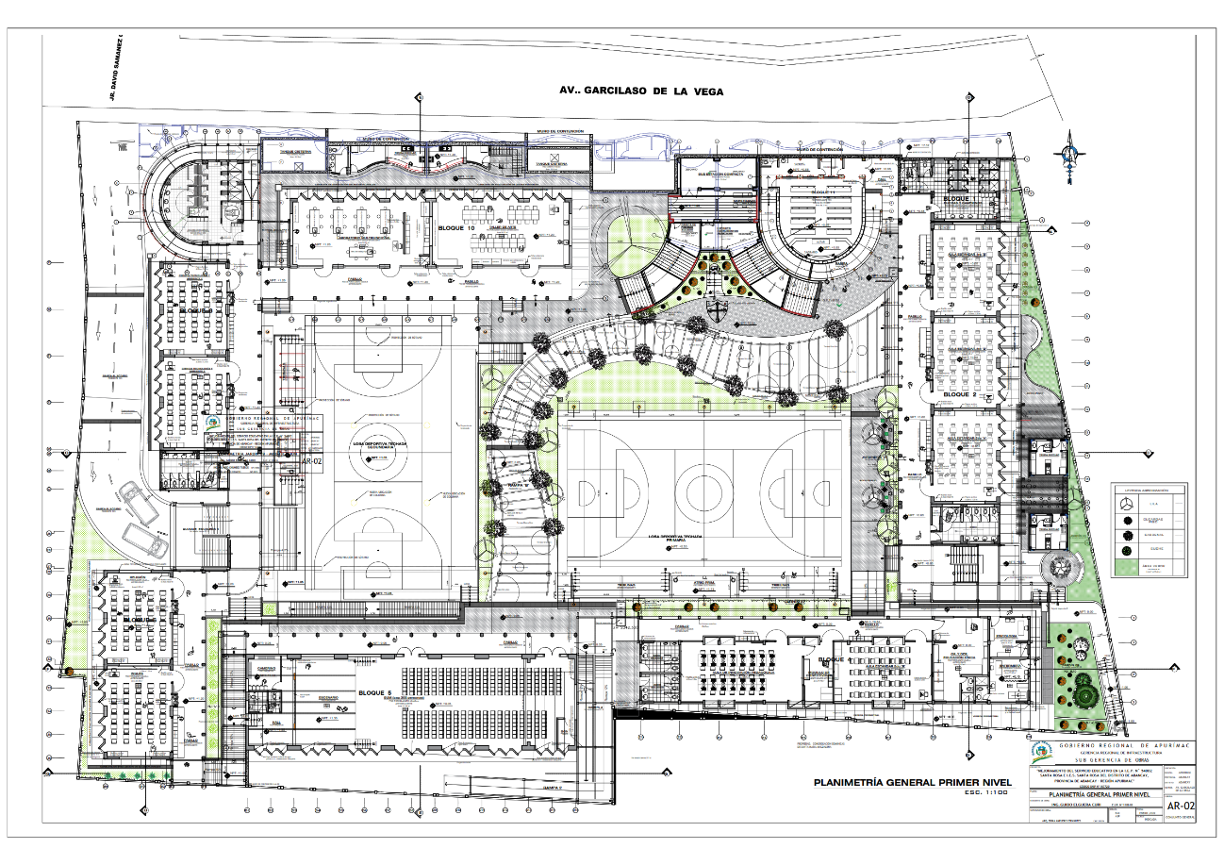

**DE LAS RAMPAS Y ESCALERAS. -**

Dada la pendiente existente en el terreno y ante el requerimiento de satisfacer las necesidades de eventuales usuarios discapacitados, se han previsto las rampas para un traslado vertical de tal forma que es posible acceder a cualquier plataforma o nivel sin hacer uso de escaleras.

Se encuentra técnicamente relacionada por veredas, gradas y rampas de circulación horizontales como también verticales haciendo que el nivel primario y secundario esté inter relacionados funcionalmente con todos los ambientes propuestos, la institución contará con un auditorio que será utilizado por ambos niveles, ambos niveles funcionaran en el mismo horario y estarán separados, se logrará que ambos niveles (primaria y secundaria) funcionen en el mismo horario sin que ninguno de los dos interrumpan sus actividades. La presencia de rampas y gradas en toda la edificación logrará que las personas con discapacidad puedan acceder a todos los ambientes.

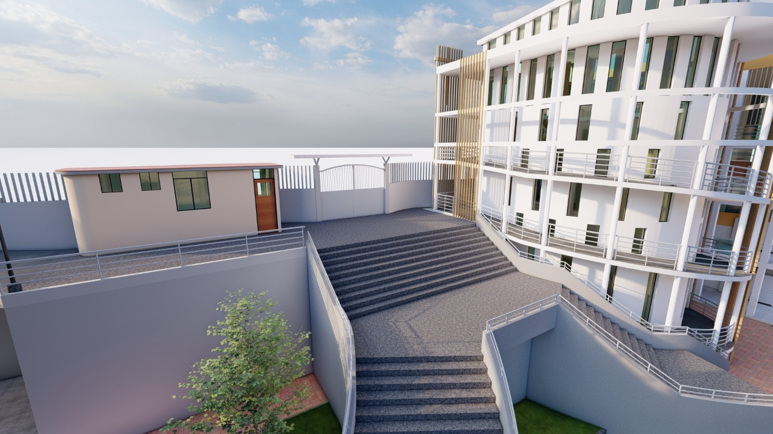

**DEL CERCO PERIMÉTRICO. -**

En lo que corresponde al cerco perimétrico, se ha empleado muros de albañilería confinada de 15 cm y 25 cm de espesor, con ladrillos de arcilla cara vista.

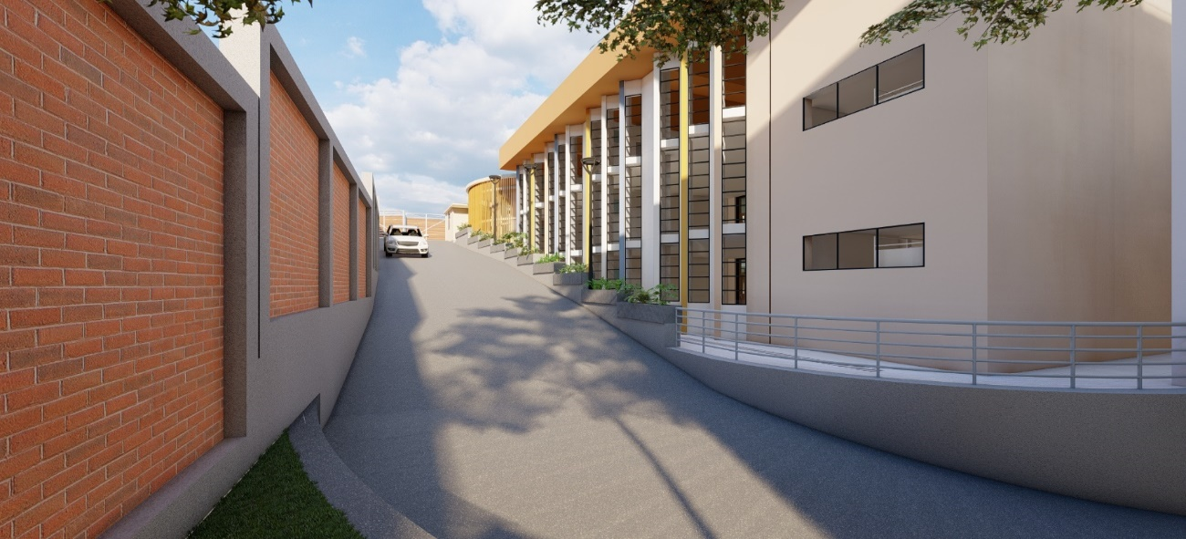

Asimismo, en lo que corresponde al cerco perimétrico, se ha empleado muros de concreto y tubos LAC de 3” en el ingreso de primaria y secundaria.

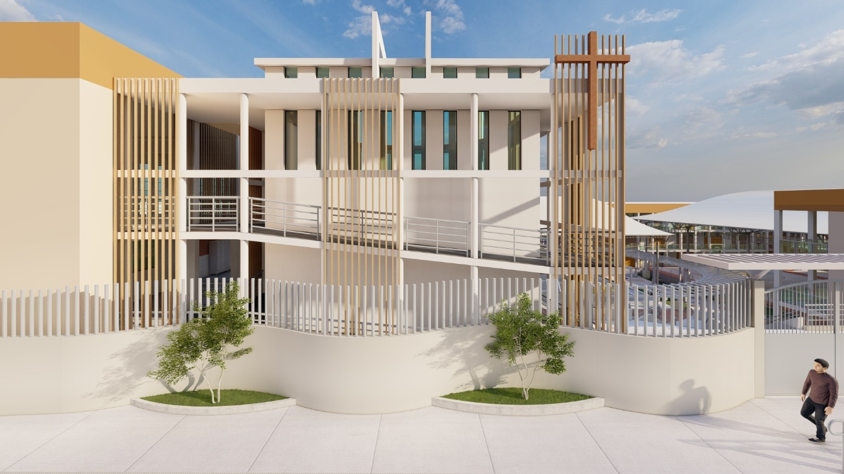

**ESTATUA DE SANTA ROSA. -**

Está ubicado debajo de las gradas de ingreso, así como se muestra a continuación. Asimismo, tendrá una gruta que proteja la imagen.

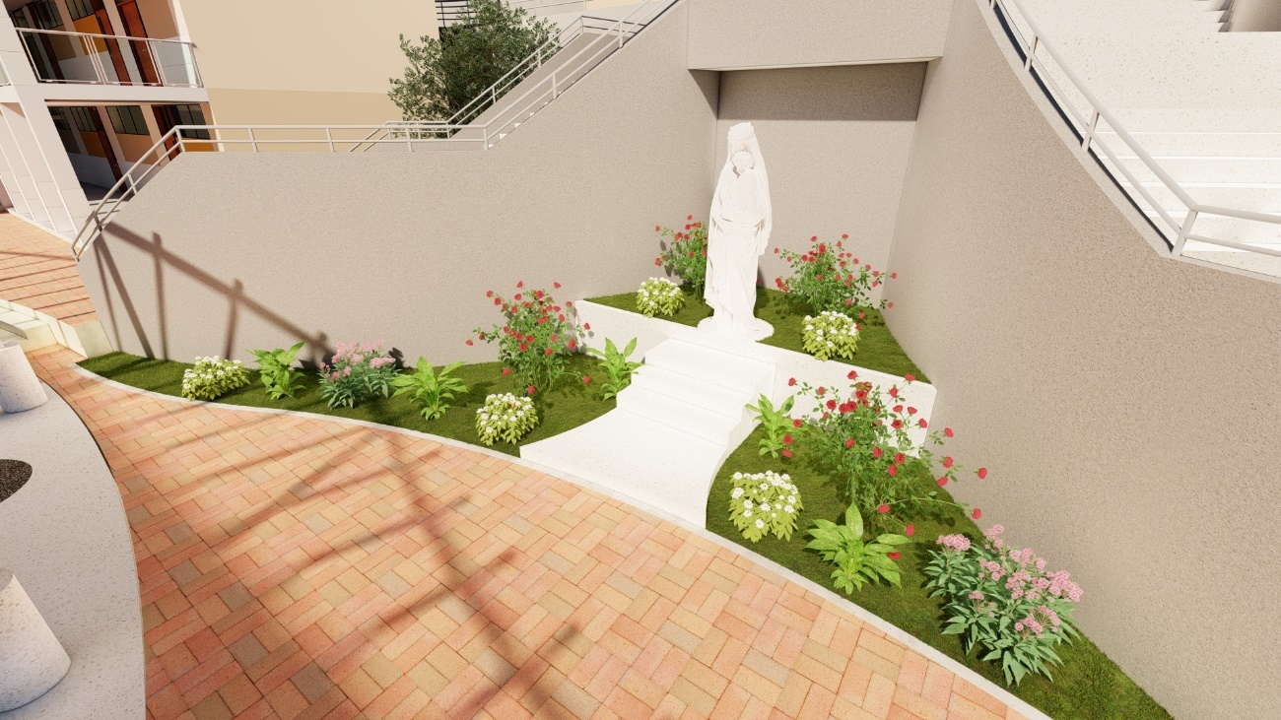

**INGRESO DE VEHÍCULOS. -**

Está ubicado por el sector de secundaria al estacionamiento de vehículos, así como se muestra continuación.



**GUARDIANÍAS. -**

Está ubicado en el ingreso, así como se muestra a continuación.

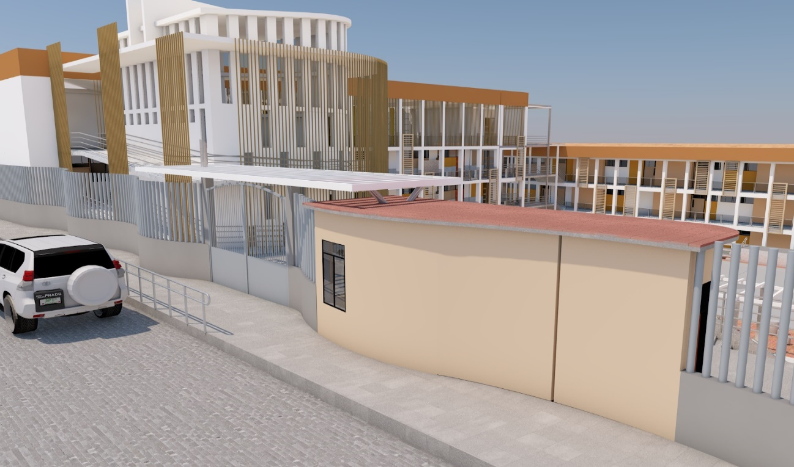

1. **OBJETIVOS DEL PROYECTO**

Lograr la adecuada prestación de servicio educativo en la institución educativa y mejorar el logro de aprendizaje que responde a los requerimientos tanto del alumnado, docentes y padres de familia que harán uso de la infraestructura en el periodo de vida útil del proyecto; lo que llevará a lograr una educación básica de calidad.

1. **ANTECEDENTES**

El proyecto “MEJORAMIENTO DEL SERVICIO EDUCATIVO EN LA IEP N 54002 SANTA ROSA E IES SANTA ROSA DEL DISTRITO DE ABANCAY, PROVINCIA DE ABANCAY - REGIÓN APURÍMAC”, inicia sus actividades el 17 de julio del 2019, siendo sus actuados lo siguiente:

* 1. **ASIGNACIONES PRESUPUESTALES**

**CUADRO N°02: Asignaciones Presupuestales**

|  |  |  |  |
| --- | --- | --- | --- |
| **DESCRIPCIÓN** | **ASIGNACIÓN PIM** | **DEVENGADO** | **FUENTE DE FINANCIAMIENTO** |
| ASIGNACIÓN PRESUPUESTAL 2016 | **200,000.00** | 21,800.00 | CANON Y SOBRECANON, REGALÍAS, RENTA DE ADUANAS Y PARTICIPACIONES |
| ASIGNACIÓN PRESUPUESTAL 2017 | **163,416.00** | 163,415.69 | CANON Y SOBRECANON, REGALIAS, RENTA DE ADUANAS Y PARTICIPACIONES |
| ASIGNACIÓN PRESUPUESTAL 2019 | **3,787,437.00** | 3,786,240.54 | CANON Y SOBRECANON, REGALIAS, RENTA DE ADUANAS Y PARTICIPACIONES/RECURSOS ORDINARIOS |
| ASIGNACIÓN PRESUPUESTAL 2020 | **6,914,087.00** | 6,551,845.65 | CANON Y SOBRECANON, REGALIAS, RENTA DE ADUANAS Y PARTICIPACIONES |
| ASIGNACIÓN PRESUPUESTAL 2021 | **9,148,485.00** | 8,420,422.61 | CANON Y SOBRECANON, REGALÍAS, RENTA DE ADUANAS Y PARTICIPACIONES/RECURSOS ORDINARIOS/RECURSOS POR OPERACIONES OFICIALES DE CRÉDITO |
| ASIGNACIÓN PRESUPUESTAL 2022 | **7,676,287.00** | 1,337,448.17 | CANON Y SOBRECANON, REGALIAS, RENTA DE ADUANAS Y PARTICIPACIONES/RECURSOS ORDINARIOS/ RECURSOS POR OPERACIONES OFICIALES DE CREDITO |

* 1. **PRESUPUESTO DEL EXPEDIENTE TÉCNICO MATRIZ APROBADO**

**CUADRO N°03: Presupuesto del Expediente Inicial**

|  |  |
| --- | --- |
| **PRESUPUESTO DE OBRA** | **EXP. TÉCNICO INICIAL** |
| **COSTO DIRECTO** | **14,829,505.38** |
| PLAN DE CONTINGENCIA | 281,600.00 |
| ADQUISICIÓN DE TERRENO | 633,159.45 |
| GASTOS GENERALES | 1,163,500.29 |
| GESTIÓN DE PROYECTOS | 109,104.30 |
| GASTOS DE SUPERVISIÓN | 383,491.66 |
| LIQUIDACIÓN DE OBRA | 76,795.40 |
| EXPEDIENTE TÉCNICO | 185,215.69 |
| EQUIPAMIENTO, MOBILIARIO Y MAT. DIDÁCTICO | 1,946,691.00 |
| CAPACITACIÓN | 203,328.92 |
| MITIGACIÓN AMBIENTAL | 90,351.92 |
| **TOTAL** | **19,902,744.01** |

* 1. **AMPLIACIONES PRESUPUESTALES**

**CUADRO N° 04: Modificaciones Presupuestales**

|  |  |  |  |
| --- | --- | --- | --- |
| **DESCRIPCIÓN** | **MONTO** | **RESOLUCIONES DE APROBACIÓN** | **PRESUPUESTO MODIFICADO** |
| **PRESUPUESTO (EXP.TÉC.)** | **19,902,744.01** | RESOLUCIÓN GERENCIAL REGIONAL N° 030-2019-GR/APURIMAC/GRI.  de fecha 12 de abril 2019 | **19,902,744.01** |
| **MODIFICACIÓN PRESUPUESTAL Nº01-**  **ACTUALIZACIÓN COSTOS 2019-2020** | **1, 090,393.51** | RESOLUCIÓN GERENCIAL GENERAL REGIONAL N° 113-2020-GR/APURIMAC/GG.  de fecha 20 de mayo del 2020 | 20,993,137.52 |
| **MODIFICACIÓN PRESUPUESTAL Nº02-**  **COVID -19** | **265,426.86** | RESOLUCIÓN GERENCIAL GENERAL REGIONAL N° 270-2020-GR. APURIMAC/GG.  de fecha 18 de agosto 2020 | 21,258,564.38 |
| **MODIFICACIÓN PRESUPUESTAL Nº03-**  **ADICIONALES Y DEDUCTIVOS** | **618,838.68** | RESOLUCIÓN GERENCIAL GENERAL REGIONAL N° 470 - 2020-GR. APURIMAC/GG.  de fecha 24 de noviembre 2020 | 21,877,403.06 |
| **MODIFICACIÓN PRESUPUESTAL Nº04-**  **ADICIONALES Y DEDUCTIVOS** | **4,399,785.89** | RESOLUCIÓN GERENCIAL GENERAL REGIONAL N° 009 - 2021-GR. APURIMAC/GG.  de fecha 22 de enero 2021 | 26,277,188.95 |
| **MODIFICACIÓN PRESUPUESTAL Nº05-**  **ACTUALIZACIÓN COSTOS 2020-2021** | **261,223.45** | RESOLUCIÓN GERENCIAL GENERAL REGIONAL N° 389 - 2021-GR-APURIMAC/GG.  de fecha 28 de setiembre 2021 | 26,538,412.40 |
| **MODIFICACIÓN PRESUPUESTAL Nº06**  **COVID -19** | **339,098.47** | EN TRÁMITE, registrado en el BANCO DE INVERSIONES EN EL FORMATO N°08-A, SECCIÓN C MODIFICACIONES EN FASE DE EJECUCIÓN | 26,877,510.87 |
| **MODIFICACIÓN PRESUPUESTAL Nº07-**  **ADICIONALES Y DEDUCTIVOS** | **4,066,263.63** | EN TRÁMITE | 30,943,774.50 |

* 1. **AMPLIACIONES DE PLAZO**

**CUADRO N°05: Ampliaciones de Plazo**

|  |  |  |  |  |
| --- | --- | --- | --- | --- |
| **PLAZO DE EJECUCIÓN PROGRAMADO ORIGINAL** | | **TOTAL DE DIAS CALENDARIOS** | **RESOLUCION DE APROBACIÓN** | **FECHA DE EMISIÓN** |
| Fecha De Inicio De Obra | 17/07/2019 | 420 | RESOLUCIÓN GERENCIAL REGIONAL N° 030-2019-GR/APURIMAC/GRI. | 12/04/2019 |
| Fecha De Término De Obra | 08/09/2020 |
| **AMPLIACIÓN DE PLAZO N° 01** | | 114 | RESOLUCIÓN GERENCIAL GENERAL REGIONAL N° 325-2020-GR. APURIMAC/GG. | 08/09/2020 |
| Fecha De Inicio | 09/09/2020 |
| Fecha De Término | 31/12/2020 |
| **AMPLIACIÓN DE PLAZO N° 02** | | 103 | RESOLUCIÓN GERENCIAL GENERAL REGIONAL N° 564-2020-GR. APURIMAC/GG. | 30/12/2020 |
| Fecha De Inicio | 01/01/2021 |
| Fecha De Término | 13/04/2021 |
| **AMPLIACIÓN DE PLAZO N° 03** | | 137 | RESOLUCIÓN GERENCIAL GENERAL REGIONAL N° 183-2021-GR. APURIMAC/GG. | 08/07/2021 |
| Fecha De Inicio | 14/04/2021 |
| Fecha De Término | 28/08/2021 |
| **AMPLIACIÓN DE PLAZO N° 04** | | 150 | RESOLUCIÓN GERENCIAL GENERAL REGIONAL N° 443-2021-GR. APURIMAC/GG. | 25/10/2021 |
| Fecha De Inicio | 29/08/2021 |
| Fecha De Término | 25/01/2022 |
| **AMPLIACIÓN DE PLAZO N° 05** | | 24 | RESOLUCIÓN GERENCIAL GENERAL REGIONAL N° 232-2022-GR. APURIMAC/GG. | 29/04/2022 |
| Fecha De Inicio | 26/01/2022 |
| Fecha De Término | 18/02/2022 |
| **AMPLIACIÓN DE PLAZO N° 06** | | 78 | EN TRÁMITE |  |
| Fecha De Inicio | 19/02/2022 |
| Fecha De Término | 07/05/2022 |
| **TOTAL PLAZO DE EJECUCIÓN** | | **1026** |  |  |

* 1. **RESOLUCIONES DE APROBACIÓN**
* ***RESOLUCIÓN DE APROBACIÓN DEL EXPEDIENTE TÉCNICO***

|  |
| --- |
|  |
| RESOLUCIÓN GERENCIAL REGIONAL N° 030-2019-GR/APURIMAC/GRI., FECHA 12/04/2019 |

* ***RESOLUCIÓN DE APROBACIÓN DE AMPLIACIONES PRESUPUESTALES***
* **Resolución de aprobación de Ampliación Presupuestal 01.**

RESOLUCIÓN GERENCIAL GENERAL REGIONAL N° 113-2020-GR/APURIMAC/GG. de fecha 12 de abril 2019.

* **Resolución de aprobación de Ampliación Presupuestal 02.**

RESOLUCIÓN GERENCIAL GENERAL REGIONAL N° 270-2020-GR. APURIMAC/GG. de fecha 18 de agosto 2020.

* **Resolución de aprobación de Ampliación Presupuestal 03.**

RESOLUCIÓN GERENCIAL GENERAL REGIONAL N° 470 - 2020-GR. APURIMAC/GG. de fecha 24 de noviembre 2020.

* **Resolución de aprobación de Ampliación Presupuestal 04.**

RESOLUCIÓN GERENCIAL GENERAL REGIONAL N° 009 - 2021-GR. APURIMAC/GG. de fecha 22 de enero 2021.

* **Resolución de aprobación de Ampliación Presupuestal 05.**

RESOLUCIÓN GERENCIAL GENERAL REGIONAL N° 389 - 2021-GR-APURIMAC/GG. de fecha 28 de setiembre 2021.

* **Resolución de aprobación de Ampliación Presupuestal 06.**

En trámite.

* **Resolución de aprobación de Ampliación Presupuestal 07.**

En trámite.

* ***RESOLUCIÓN DE APROBACIÓN DE AMPLIACIONES DE PLAZO***
* **Resolución de aprobación de Ampliación de Plazo 01.**

RESOLUCIÓN GERENCIAL GENERAL REGIONAL N° 325-2020-GR. APURIMAC/GG. de fecha 08 de setiembre 2020.

* **Resolución de aprobación de Ampliación de Plazo 02.**

RESOLUCIÓN GERENCIAL GENERAL REGIONAL N° 564-2020-GR. APURIMAC/GG. de fecha 30 de diciembre 2020.

* **Resolución de aprobación de Ampliación de Plazo 03.**

RESOLUCIÓN GERENCIAL GENERAL REGIONAL N° 183-2021-GR. APURIMAC/GG. de fecha 08 de julio 2021.

* **Resolución de aprobación de Ampliación de Plazo 04.**

RESOLUCIÓN GERENCIAL GENERAL REGIONAL N° 443-2021-GR. APURIMAC/GG. de fecha 25 de octubre 2021.

* **Resolución de aprobación de Ampliación de Plazo 05.**

RESOLUCIÓN GERENCIAL GENERAL REGIONAL N° 232-2022-GR. APURIMAC/GG. de fecha 29 de abril 2022.

* **Resolución de aprobación de Ampliación de Plazo 06.**

En trámite.

* 1. **RESPONSABLES DE LA EJECUCIÓN DE PROYECTO**

1. **Periodo del 17/07/2019 al 15/03/2020**

* Residente de Obra : Ing. Guido Elguera Curi
* Supervisor de Obra : Ing. Osber Trujillo Sanchez
* Asistente Administrativo : CPC. Ivan Chirinos Pinto

1. **Periodo del 01/06/2020 al 31/12/2021**

* Residente de Obra : Ing. Guido Elguera Curi
* Supervisor de Obra : Ing. Rolando Chumbes Tueros
* Asistente Administrativo : CPC. Ivan Chirinos Pinto

1. **Periodo del 05/01/2022 a 28/02/2022**

* Residente de Obra : Ing. Guido Elguera Curi
* Supervisor de Obra : Ing. Oswal Javier Ramos
* Asistente Administrativo : CPC. Ivan Chirinos Pinto

1. **Periodo del 01/03/2022 a 31/03/2022**

* Residente de Obra : Ing. Guido Elguera Curi
* Supervisor de Obra : Ing. Oswal Javier Ramos
* Asistente Administrativo : CPC. Herlinda Espinoza Lliulli

1. **Periodo ACTUAL**

* Residente de Obra : Ing. Guido Elguera Curi
* Supervisor de Obra : Arq. Gretel Pando Espinoza
* Asistente Administrativo : CPC. Damely Y. Chani Avila

1. **ASPECTOS LEGALES**

* DIRECTIVA N° 001 – 2010 – GR. APURIMAC/PR PARA FORMULACIÓN, EJECUCION Y SUPERVISION DE PROYECTOS EN LA FASE DE INVERSION POR ADMINISTRACION DIRECTA O ENCARGO.
* NORMA TÉCNICA RSG N° 239-2018 MINEDU.
* NORMA TÉCNICA RVM N° 084 -2019 MINEDU.
* Guía de Diseño de espacios educativos GDE 002- 2015 JEC Jornada Escolar Completa.
* Decreto Legislativo Nº 1252, Decreto Legislativo que crea el Sistema Nacional de Programación Multianual y Gestión de Inversiones y deroga la Ley Nº 27293, Ley del Sistema Nacional de Inversión Pública.
* Directiva Nº 003-2017-EF/63.01, Directiva para la ejecución de inversiones públicas en el marco del Sistema Nacional de Programación Multianual y Gestión de Inversiones, aprobado por Resolución Directoral N° 005-2017-EF/63.0.
* Debiendo mencionar que la incidencia acumulada de los presupuestos adicionales y deductivos vinculados hasta el presente adicional resulta menor al 15%, por lo que de acuerdo a lo establecido en Art. 207 y 208 del Reglamento de la Ley, aprobado mediante D.S. Nº 184-2008-EF, modificado mediante D.S, N° 138-2012-EF y las directivas vigentes que regulan las obras Ejecutadas por Administración Directa, se requiere para su ejecución sólo de la Resolución de la máxima autoridad administrativa del PEPP.
* Resolución de Contraloría N° 147-2016-CG Directiva N°011-2016.CG/GPROD Servicio de Control Previo de las Prestaciones Adicionales.
* Resolución de Contraloría 195-88-CG.
* Resolución de Contraloría N° 072-98-CG.
* Resolución de Contraloría N° 103-2022-CG.

1. **SALDO DE PARTIDAS POR EJECUTAR**

Se adjunta en el *Anexo 11.1*.

1. **PRESUPUESTO NUEVO - MODIFICACIÓN N° 08**

A continuación, se muestra el Presupuesto de la Ampliación Presupuestal N°08 y el Presupuesto Modificado N°08, los cuales se encuentran debidamente sustentados posteriormente.

* 1. **PRESUPUESTO DE LA AMPLIACIÓN PRESUPUESTAL N°08 POR ACTUALIZACIÓN DE COSTOS, ADICIONALES Y DEDUCTIVOS**

**CUADRO N°06: Cuadro Resumen Ampliación Presupuestal N°08**

**(incluye Control Concurrente)**

|  |  |
| --- | --- |
| ***DESCRIPCION*** | ***COSTO S/.*** |
| Partidas Nuevas | 2,317,345.10 |
| Mayores Metrados | 1,346,669.61 |
| Deductivos | 1,012,817.80 |
| **Costo Directo (CD)** | **2,651,196.91** |
| Gastos Generales (7.03% CD) | **186,403.06** |
| Gastos De Supervisión (2.53% CD) | **67,172.20** |
| Gestión De Proyecto (0.87% CD) | **23,145.58** |
| Equipamiento, Mobiliario Y Mat. Didáctico | **1,058,615.22** |
| **SUB TOTAL** | **3,986,532.97** |
| CONTROL CONCURRENTE | **79,730.66** |
| **TOTAL** | **4,066,263.63** |

* 1. **PRESUPUESTO MODIFICADO N°07**

**CUADRO N°07: Presupuesto Modificado N°08**

**(incluye Control Concurrente)**

|  |  |
| --- | --- |
| **DESCRIPCIÓN** | **PRESUPUESTO MODIFICADO N°07 *(*S/.)** |
| **COSTO DIRECTO** | **23,204,387.35** |
| PLAN DE CONTINGENCIA | 281,600.00 |
| ADQUISICIÓN DE TERRENO | 633,159.45 |
| GASTOS GENERALES | 2,227,884.77 |
| GESTIÓN DE PROYECTOS | 157,321.85 |
| GASTOS DE SUPERVISIÓN | 629,152.66 |
| LIQUIDACIÓN DE OBRA | 95,831.08 |
| EXPEDIENTE TÉCNICO | 222,934.95 |
| EQUIPAMIENTO, MOBILIARIO Y MAT. DIDÁCTICO | 3,005,306.22 |
| CAPACITACIÓN | 203,328.92 |
| MITIGACIÓN AMBIENTAL | 100,703.84 |
| **TOTAL** | **30,761,611.09** |
| CONTROL CONCURRENTE | 182,163.41 |
| **TOTAL** | **30,943,774.50** |

1. **MEN CONSOLIDADO DE PRESUPUESTO ORIGINAL Y MODIFICADO**

A continuación, se muestra el cuadro comparativo entre el presupuesto del expediente técnico inicial y las modificaciones presupuestales.

**CUADRO N°08: Cuadro Resumen Consolidado de Presupuesto Original y Modificado**

|  |  |  |  |  |  |  |  |  |  |  |  |  |  |  |
| --- | --- | --- | --- | --- | --- | --- | --- | --- | --- | --- | --- | --- | --- | --- |
| **DESCRIPCIÓN** | **EXP.TÉC.**  **INICIAL** | **PRES.MODI.**  **N°01** | **PRES.MODI.**  **N°02** | **PRES.MODI.**  **N°03** | **PRES.MODI.**  **N°04** | **PRES.MODI.**  **N°05** | **PRES.MODI.**  **N°06** | **PRES.MODI.**  **N°07** | **ACTUALIZACION DE COSTOS** | **AMPL. PRES. N°08** | | | **AMPL.PRES.**  **N°08** | **PRES.MODIF.**  **N°08** |
|  | **PARTIDAS NUEVAS** | **MAYORES METRADOS** | **DEDUCTIVO** |  |  |
| **COSTO DIRECTO** | **14,829,505.38** | **15,398,736.55** | **15,563,633.85** | **16,122,357.22** | **20,153,749.37** | **20,414,972.82** | **20,553,190.44** | **23,204,387.35** |  | **2,317,345.10** | **1,346,669.61** | **-1,012,817.80** | **2,651,196.91** | **23,204,387.35** |
| PLAN DE CONTINGENCIA | 281,600.00 | 281,600.00 | 281,600.00 | 281,600.00 | 281,600.00 | 281,600.00 | 281,600.00 | 281,600.00 |  | 0.00 | 0.00 | 0.00 | 0.00 | 281,600.00 |
| ADQUISICIÓN DE TERRENO | 633,159.45 | 633,159.45 | 633,159.45 | 633,159.45 | 633,159.45 | 633,159.45 | 633,159.45 | 633,159.45 |  | 0.00 | 0.00 | 0.00 | 0.00 | 633,159.45 |
| GASTOS GENERALES | 1,163,500.29 | 1,537,902.87 | 1,638,432.43 | 1,638,432.43 | 1,944,879.91 | 1,944,879.91 | 2,041,481.71 | 2,227,884.77 |  | 162,930.27 | 94,683.02 | -71,210.23 | 186,403.06 | 2,227,884.77 |
| GESTIÓN DE PROYECTOS | 109,104.30 | 134,176.27 | 134,176.27 | 134,176.27 | 134,176.27 | 134,176.27 | 134,176.27 | 157,321.85 |  | 0.00 | 23,145.58 | 0.00 | 23,145.58 | 157,321.85 |
| GASTOS DE SUPERVISIÓN | 383,491.66 | 486,143.77 | 486,143.77 | 486,143.77 | 560,134.16 | 560,134.16 | 561,980.46 | 629,152.66 |  | 58,713.54 | 34,119.97 | -25,661.32 | 67,172.20 | 629,152.66 |
| LIQUIDACIÓN DE OBRA | 76,795.40 | 95,831.08 | 95,831.08 | 95,831.08 | 95,831.08 | 95,831.08 | 95,831.08 | 95,831.08 |  | 0.00 | 0.00 | 0.00 | 0.00 | 95,831.08 |
| EXPEDIENTE TÉCNICO | 185,215.69 | 185,215.69 | 185,215.69 | 185,215.69 | 222,934.95 | 222,934.95 | 222,934.95 | 222,934.95 |  | 0.00 | 0.00 | 0.00 | 0.00 | 222,934.95 |
| EQUIPAMIENTO, MOBILIARIO Y MAT. DIDÁCTICO | 1,946,691.00 | 1,946,691.00 | 1,946,691.00 | 1,946,691.00 | 1,946,691.00 | 1,946,691.00 | 1,946,691.00 | 3,005,306.22 | 1,058,615.22 | 0.00 | 0.00 | 0.00 | 1,058,615.22 | 3,005,306.22 |
| CAPACITACIÓN | 203,328.92 | 203,328.92 | 203,328.92 | 203,328.92 | 203,328.92 | 203,328.92 | 203,328.92 | 203,328.92 |  | 0.00 | 0.00 | 0.00 | 0.00 | 203,328.92 |
| MITIGACIÓN AMBIENTAL | 90,351.92 | 90,351.92 | 90,351.92 | 90,351.92 | 100,703.84 | 100,703.84 | 100,703.84 | 100,703.84 |  | 0.00 | 0.00 | 0.00 | 0.00 | 100,703.84 |
| **TOTAL** | **19,902,744.01** | **20,993,137.52** | **21,258,564.38** | **21,877,403.06** | **26,277,188.95** | **26,538,412.40** | **26,775,078.12** | **30,761,611.09** | **1,058,615.22** | **2,538,988.91** | **1,498,618.18** | **1,109,689.35** | **3,986,532.97** | **30,761,611.09** |
| CONTROL CONCURRENTE |  |  |  |  |  |  | 102,432.75 | 182,163.41 |  |  |  |  | 79,730.66 | 182,163.41 |
| **TOTAL** | **19,902,744.01** | **20,993,137.52** | **21,258,564.38** | **21,877,403.06** | **26,277,188.95** | **26,538,412.40** | **26,877,510.87** | **30,943,774.50** | **1,058,615.22** | **2,538,988.91** | **1,498,618.18** | **1,109,689.35** | **4,066,263.63** | **30,943,774.50** |

1. **VARIACIÓN DEL PRESUPUESTO EN RELACIÓN AL PRESUPUESTO VIABLE**

A continuación, se muestra el cuadro comparativo entre el presupuesto viable y las modificaciones presupuestales sufridas.

**CUADRO N°09: Cuadro Comparativo de Modificaciones Presupuestales y Presupuesto Viable**

|  |  |  |  |  |  |  |  |  |  |  |
| --- | --- | --- | --- | --- | --- | --- | --- | --- | --- | --- |
| **DESCRIPCIÓN** | **VIABILIDAD** | **EXP. TÉCNICO** | **AMPLIACIÓN PRESUPUESTAL N° 01** | **AMPLIACIÓN PRESUPUESTAL N° 02** | **AMPLIACIÓN PRESUPUESTAL N° 03** | **AMPLIACIÓN PRESUPUESTAL N° 04** | **AMPLIACIÓN PRESUPUESTAL N° 05** | **AMPLIACIÓN PRESUPUESTAL N° 06** | **AMPLIACIÓN PRESUPUESTAL N° 07** | **AMPLIACIÓN PRESUPUESTAL N° 08** |
| PRESUPUESTO | 15,907,678 | 3,995,066.01 | 1,090,393.51 | 265,426.86 | 618,838.68 | 4,399,785.89 | 261,223.45 | 236,665.72 | 4,066,263.63 |  |
| %  VARIACIÓN | 0% | 25.11% | 6.85% | 1.67% | 3.89% | 27.66% | 1.64% | 1.49% | 25.56% |  |
| PRESUPUESTO ACUMULADO | 15,907,678 | 19,902,744.01 | 20,993,137.52 | 21,258,564.38 | 21,877,403.06 | 26,277,188.95 | 26,538,412.40 | 26,775,078.12 | 30,943,774.50 |  |
| % ACUMULADO | 100% | 125.11% | 131.97% | 133.64% | 137.53% | 165.19% | 166.83% | 168.32% | 194.52% |  |

1. **CONCLUSIONES Y RECOMENDACIONES**

* **CONCLUSIONES**
* Se solicita la aprobación mediante resolución de los **adicionales de obra por mayores metrados y partidas nuevas**. El mismo que asciende a **S/. 3,664,014.71** (a nivel de Costo Directo) son: TRES MILLONES SEISCIENTOS SESENTA Y CUATRO MIL CATORCE CON 71/100 SOLES.

|  |  |
| --- | --- |
| **DESCRIPCION** | **MONTO** |
| PARTIDAS NUEVAS (PN) | 2,317,345.10 |
| MAYORES METRADOS (MM) | 1,346,669.61 |
| **TOTAL** | **S/. 3,664,014.71** |

* Se solicita la aprobación mediante resolución de los **deductivos de obra**. El mismo que asciende a **S/. 1,012,817.80** (a nivel de Costo Directo) son: UN MILLÓN DOCE MIL OCHOCIENTOS DIECISIETE CON 80/100 SOLES.
* Se solicita la aprobación mediante resolución del **control concurrente**. El mismo que asciende a **S/. 79,730.66** son: SETENTA Y NUEVE MIL SETECIENTOS TREINTA CON 66/100 SOLES.
* Se solicita la aprobación mediante resolución de la **Ampliación Presupuestal N°08**. El mismo que asciende a **S/. 4,066,263.63** son: CUATRO MILLONES SESENTA Y SEIS MIL DOSCIENTOS SESENTA Y TRES CON 63/100.

|  |  |
| --- | --- |
| ***DESCRIPCION*** | ***COSTO S/.*** |
| Partidas Nuevas | 2,317,345.10 |
| Mayores Metrados | 1,346,669.61 |
| Deductivos | 1,012,817.80 |
| **Costo Directo (CD)** | **2,651,196.91** |
| Gastos Generales (7.03% CD) | **186,403.06** |
| Gastos De Supervisión (2.53% CD) | **67,172.20** |
| Gestión De Proyecto (0.87% CD) | **23,145.58** |
| Equipamiento, Mobiliario Y Mat. Didáctico | **1,058,615.22** |
| **SUB TOTAL** | **3,986,532.97** |
| CONTROL CONCURRENTE | **79,730.66** |
| **TOTAL** | **4,066,263.63** |

* Se solicita la aprobación del nuevo presupuesto de la **Modificación Presupuestal N° 07** cuyo monto es de **S/. 30,943,774.50** son: TREINTA MILLONES NOVECIENTOS CUARENTA Y TRES MIL SETECIENTOS SETENTA Y CUATRO CON 50/100.

|  |  |
| --- | --- |
| **DESCRIPCIÓN** | **PRESUPUESTO MODIFICADO N°07 *(*S/.)** |
| **COSTO DIRECTO** | **23,204,387.35** |
| PLAN DE CONTINGENCIA | 281,600.00 |
| ADQUISICIÓN DE TERRENO | 633,159.45 |
| GASTOS GENERALES | 2,227,884.77 |
| GESTIÓN DE PROYECTOS | 157,321.85 |
| GASTOS DE SUPERVISIÓN | 629,152.66 |
| LIQUIDACIÓN DE OBRA | 95,831.08 |
| EXPEDIENTE TÉCNICO | 222,934.95 |
| EQUIPAMIENTO, MOBILIARIO Y MAT. DIDÁCTICO | 3,005,306.22 |
| CAPACITACIÓN | 203,328.92 |
| MITIGACIÓN AMBIENTAL | 100,703.84 |
| **TOTAL** | **30,761,611.09** |
| CONTROL CONCURRENTE | 182,163.41 |
| **TOTAL** | **30,943,774.50** |

* Por tanto, es indispensable y necesaria la aprobación de la presente Ampliación Presupuestal N° 08 con la finalidad de regularizar y proseguir con la ejecución física del proyecto, teniendo en consideración que varias de las partidas propuestas en el presente presupuesto están dentro de la ruta crítica del proyecto.
* **RECOMENDACIONES**
* Se sugiere que por intermedio de la Sub Gerencia de Obras y la Gerencia Regional de Infraestructura del Gobierno Regional de Apurímac se IMPLEMENTE LAS ACCIONES NECESARIAS y así contribuir con la buena ejecución del proyecto.

1. **ANEXOS**
   1. ***Saldo de partidas por ejecutar***
2. **SUSTENTO TÉCNICO – ADICIONAL DE OBRA**
3. **PRESUPUESTO DEL EXPEDIENTE MODIFICADO APROBADO POR RESOLUCIÓN**

**CUADRO N° 01: Modificaciones Presupuestales Aprobadas por Resolución**

|  |  |  |  |
| --- | --- | --- | --- |
| **DESCRIPCIÓN** | **MONTO** | **RESOLUCIONES DE APROBACIÓN** | **PRESUPUESTO MODIFICADO** |
| **PRESUPUESTO (EXP.TÉC.)** | **19,902,744.01** | RESOLUCIÓN GERENCIAL REGIONAL N° 030-2019-GR/APURIMAC/GRI.  de fecha 12 de abril 2019 | **19,902,744.01** |
| **MODIFICACIÓN PRESUPUESTAL Nº01-**  **ACTUALIZACIÓN COSTOS 2019-2020** | **1, 090,393.51** | RESOLUCIÓN GERENCIAL GENERAL REGIONAL N° 113-2020-GR/APURIMAC/GG.  de fecha 20 de mayo del 2020 | 20,993,137.52 |
| **MODIFICACIÓN PRESUPUESTAL Nº02-**  **COVID -19** | **265,426.86** | RESOLUCIÓN GERENCIAL GENERAL REGIONAL N° 270-2020-GR. APURIMAC/GG.  de fecha 18 de agosto 2020 | 21,258,564.38 |
| **MODIFICACIÓN PRESUPUESTAL Nº03-**  **ADICIONALES Y DEDUCTIVOS** | **618,838.68** | RESOLUCIÓN GERENCIAL GENERAL REGIONAL N° 470 - 2020-GR. APURIMAC/GG.  de fecha 24 de noviembre 2020 | 21,877,403.06 |
| **MODIFICACIÓN PRESUPUESTAL Nº04-**  **ADICIONALES Y DEDUCTIVOS** | **4,399,785.89** | RESOLUCIÓN GERENCIAL GENERAL REGIONAL N° 009 - 2021-GR. APURIMAC/GG.  de fecha 22 de enero 2021 | 26,277,188.95 |
| **MODIFICACIÓN PRESUPUESTAL Nº05-**  **ACTUALIZACIÓN COSTOS 2020-2021** | **261,223.45** | RESOLUCIÓN GERENCIAL GENERAL REGIONAL N° 389 - 2021-GR-APURIMAC/GG.  de fecha 28 de setiembre 2021 | 26,538,412.40 |
| **MODIFICACIÓN PRESUPUESTAL Nº06**  **COVID -19** | **339,098.47** | EN TRÁMITE, registrado en el BANCO DE INVERSIONES EN EL FORMATO N°08-A, SECCIÓN C MODIFICACIONES EN FASE DE EJECUCIÓN | 26,877,510.87 |
| **MODIFICACIÓN PRESUPUESTAL Nº07-**  **ADICIONALES Y DEDUCTIVOS** | **4,066,263.63** | EN TRÁMITE | 30,943,774.50 |

1. **FUNDAMENTOS DEL EXPEDIENTE DE AMPLIACIÓN PRESUPUESTAL N°07 POR ADICIONALES DE OBRA Y DEDUCTIVOS**

El expediente técnico fue concebido bajo la normativa de Guía de Diseño de espacios educativos GDE 002- 2015 JEC Jornada Escolar Completa. Asimismo, en la situación actual se tiene una normativa vigente que es RVM-N -084-2019- MINEDU y RSG- N- 239-2018, las cuales complementarán las condiciones para el logro de la calidad de la educación que es la infraestructura, equipamiento, servicios y materiales educativos de acuerdo a las exigencias del mundo contemporáneo y accesibles para las personas con discapacidad. Por lo tanto, siendo nuestra competencia como ejecutores responsables de hacer cumplir la normativa, se viene coordinando junto con la residencia y supervisión de obra la implementación y la aplicación de la normatividad actual, criterios técnicos de diseño, planeamiento arquitectónico y urbanístico, soluciones constructivas, que cumplan con los estándares técnicos de esta tipología de proyecto de inversión, haciendo las mejoras técnicas al expediente técnico que es susceptible a ser modificado cumpliendo los lineamientos del INVIERTE PE y la DIRECTIVA N° 001 – 2010 – GR. APURIMAC/PR PARA FORMULACIÓN, EJECUCION y SUPERVISION DE PROYECTOS EN LA FASE DE INVERSION POR ADMINISTRACION DIRECTA O ENCARGO.

1. **ANÁLISIS Y JUSTIFICACIÓN TÉCNICA DE LA AMPLIACIÓN PRESUPUESTAL N°07 POR ADICIONALES DE OBRA Y DEDUCTIVOS**
   1. **ADICIONALES DE OBRA**
      1. **PARTIDAS NUEVAS**

Previa revisión y evaluación del expediente técnico inicial se concluye que se debe incluir partidas nuevas en la ejecución del proyecto, esto debido a que no están consideradas en el expediente técnico; sin embargo, son necesarias para cumplir con las metas del proyecto.

A continuación, se detalla el sustento de las partidas nuevas planteadas:

**01 Obras Provisionales, Trabajos Preliminares, Seguridad y Salud**

01.01 Seguridad y Salud

*01.01.01 Equipos de Protección Individual Complementarios*

El expediente técnico primigenio considera la partida de equipos de protección individual; sin embargo, dado que según el Reglamento Nacional de Edificaciones en la NORMA G.050 SEGURIDAD DURANTE LA CONSTRUCCIÓN menciona que todo el personal que labore en una obra de construcción debe contar con el EPI acorde con los peligros a los que estará expuesto; por lo que, es necesario según los peligros que han ido aconteciendo en la ejecución de la presente obra la adquisición de nuevos EPI que garanticen una protección eficaz frente a los riesgos. Así mismo mediante el INFORME N° 005-2022-GRI-SGO-SSOMA-MBAP de fecha 18 de marzo del presente año, la especialista de SSOMA Ing. Marilia Brenda Aedo Paz sustenta la necesidad de incluir la partida nueva.

**02 Arquitectura**

02.01 Muros y Tabiques

*02.01.01 Muro De Aluminio Compuesto E=15cm*

El expediente técnico primigenio no considera esta partida; sin embargo, es necesario un muro de aluminio compuesto en el bloque 5, dado que las ventajas son especialmente evidentes para aplicaciones en áreas grandes, que imponen exigencias excepcionalmente altas de uniformidad y rigidez. Además, es ligero, muy plana, duraderas y resistentes a las condiciones exteriores.

02.02 Revoques Enlucidos Y Molduras

*02.02.01 Tarrajeo En Columnas Circulares*

*02.02.02 Solaqueo En Vigas De Losa Nervada*

El expediente técnico primigenio no considera estas partidas; sin embargo, es necesario el tarrajeo en las columnas circulares del bloque 9,11 y estacionamiento, y el solaqueo en el techo del estacionamiento vehicular en el sector secundario, para conseguir un óptimo acabado de dichos sectores.

**03 Instalaciones Sanitarias**

03.01 Aparatos Sanitarios Y Accesorios

*03.01.01 Suministro De Accesorios Sanitarios*

03.01.01.01 Modulo De Bebedero De Agua

El expediente técnico primigenio no considera esta partida; sin embargo, se colocará en los quioscos, así como en la primaria y en la secundaria, para así asegurar que los estudiantes tengan libre acceso al agua fresca y potable en cualquier momento.

**04 Instalaciones Eléctricas**

04.01 Alimentadores

*04.01.01 Interruptores Termomagnéticos*

04.01.01.01 Interruptor Termomagnético De 2x25 A, 220v

*04.01.02 Ductos Y Tuberías*

04.01.02.01 Tendido De Tubería PVC SAP 1 1/2"

04.01.02.02 Curva PVC SAP 1 1/2"

04.01.02.03 Conector PVC SAP 1 1/2"

04.01.02.04 Tendido De Tubería PVC SAP 2"

04.01.02.05 Curva PVC SAP 2"

04.01.02.06 Conector PVC SAP 2"

*04.01.03 Conductores Y Cables*

04.01.03.01 Tendido De Cable N2xoh De 3x10mm2

04.01.03.02 Tendido De Cable N2xoh De 3x16mm²

04.01.03.03 Tendido De Cable N2xoh De 3x25mm2

04.01.03.04 Tendido De Cable N2xoh De 3x35mm2

04.01.03.05 Tendido De Cable N2xoh De 3x70mm2

04.01.03.06 Tendido De Cable N2xoh De 3x95mm2

04.01.03.07 Cable De Cobre Desnudo De 50mm2

El expediente técnico primigenio no considera estas partidas; sin embargo, todas son necesarias para que los alimentadores puedan funcionar y suministrar toda la corriente de manera eficiente.

**05 Instalaciones Especiales**

05.01 Acometidas Y Backbones

*05.01.01 Rack De Comunicaciones*

05.01.01.01 Gabinete De Piso Para Comunicaciones 42ur

El expediente técnico primigenio no considera esta partida de los gabinetes de comunicaciones para la instalación de equipos activos; sin embargo, los gabinetes de comunicaciones permiten la instalación y configuración de equipos activos como son los switches, central telefónica, switch core y otros. Los equipos activos tienen que ser alojados en este tipo de equipos con la finalidad de mantener su funcionabilidad y seguridad, por ello la necesidad de implementar esta partida.

Por lo tanto, se plantea las siguientes partidas nuevas:

**CUADRO N°02: Cuadro de Partidas Nuevas**

|  |  |  |  |  |  |  |  |  |
| --- | --- | --- | --- | --- | --- | --- | --- | --- |
| ***Item*** | ***Descripción*** | | ***Unidad*** | ***Metrado*** | ***Precio*** | ***Parcial*** | ***Subtotal*** | ***Total*** |
|  |  |  |  |  |  |  |  |  |
| **01** | **OBRAS PROVISIONALES, TRABAJOS PRELIMINARES, SEGURIDAD Y SALUD** | | | |  |  |  | 286,666.14 |
| 01.01 | **SEGURIDAD Y SALUD** | |  |  |  |  | 195,380.54 |  |
| 01.01.01 | EQUIPOS DE PROTECCIÓN INDIVIDUAL COMPLEMENTARIOS | | mes | 29.00 | 6,737.26 | 195,380.54 |  |  |
| 01.02 | **OBRAS DE TRABAJOS PRELIMINARES** | |  |  |  |  | 83,956.19 |  |
| 01.02.01 | LIMPIEZA DE JUNTAS DE PORCELANATO PARA FRAGUA | | m2 | 5,827.92 | 2.69 | 15,677.10 |  |  |
| 01.02.02 | DESCASCARAMIENTO DE TARRAJEO EXISTENTE | | m2 | 593.31 | 15.67 | 9,297.17 |  |  |
| 01.02.03 | DEMOLICION DE CONTRAPISO EXISTENTE E=5 cm | | m2 | 987.00 | 16.42 | 16,206.54 |  |  |
| 01.02.04 | ELIMINACION DE DESMONTE PROVENIENTE DE DEMOLICION | | m2 | 6,086.00 | 1.49 | 9,068.14 |  |  |
| 01.02.05 | LIJADO DE MURO EN PINTURA EXISTENTE | | m2 | 962.80 | 4.47 | 4,303.72 |  |  |
| 01.02.06 | MONTANJE Y DESMONTAJE DE ANDAMIO PARA PINTURA EN EXTERIOR | | m2 | 2,217.46 | 13.26 | 29,403.52 |  |  |
| 01.03 | **TRASLADO INTERNO EN OBRA** | |  |  |  |  | 7,329.41 |  |
| 01.03.01 | ACARREO DE MEZCLA DE CONCRETO | | m3 | 267.79 | 27.37 | 7,329.41 |  |  |
|  |  |  |  |  |  |  |  |  |
| **02** | **ARQUITECTURA** | |  |  |  |  |  | 629,630.98 |
| 02.01 | **MUROS Y TABIQUES** | |  |  |  |  | 100,850.83 |  |
| 02.01.01 | MURO DE ALUMINIO COMPUESTO E=15cm | | m2 | 99.48 | 1,013.78 | 100,850.83 |  |  |
| 02.02 | **REVOQUES ENLUCIDOS Y MOLDURAS** | |  |  |  |  | 28,211.09 |  |
| 02.02.01 | TARRAJEO EN COLUMNAS CIRCULARES | | m2 | 231.85 | 39.10 | 9,065.34 |  |  |
| 02.02.02 | SOLAQUEO EN VIGAS DE LOSA NERVADA | | m2 | 779.55 | 24.56 | 19,145.75 |  |  |
| 02.03 | **PISOS Y PAVIMENTOS** | |  |  |  |  | 25,848.23 |  |
| 02.03.01 | **PISOS** | |  |  |  |  | 18,351.27 |  |
| 02.03.01.01 | PISO DE CEMENTO PULIDO COLOREADO | | m2 | 799.79 | 10.81 | 8,645.73 |  |  |
| 02.03.01.02 | REVESTIMIENTO DE PEDELTAL CON TERRAZO PULIDO | | und | 26.00 | 373.29 | 9,705.54 |  |  |
| 02.03.02 | **SARDINELES** | |  |  |  |  | 7,496.96 |  |
| 02.03.02.01 | SARDINEL DE CONCRETO CON ACABADO FROTACHADO Y PINTADO DE 0.10X1.00M | | m | 52.65 | 61.37 | 3,231.13 |  |  |
| 02.03.02.02 | SARDINEL DE CONCRETO CON ACABADO FROTACHADO DE 0.10X0.60M | | m | 56.91 | 61.37 | 3,492.57 |  |  |
| 02.03.02.03 | SARDINEL DE CONCRETO CON ACABADO FROTACHADO DE 0.10X0.80M | | m | 12.60 | 61.37 | 773.26 |  |  |
| 02.04 | **ZOCALOS Y CONTRAZOCALOS** | |  |  |  |  | 3,671.04 |  |
| 02.04.01 | **CONTRAZOCALOS** | |  |  |  |  | 3,671.04 |  |
| 02.04.01.01 | CONTRAZOCALO VINILICO SPC DE 8cm | | m | 85.75 | 27.49 | 2,357.27 |  |  |
| 02.04.01.02 | CONTRAZOCALO SANITARIO DE CEMENTO PULIDO C/MORTERO 1:5 DE 2CM, H=10CM | | m | 69.77 | 18.83 | 1,313.77 |  |  |
| 02.05 | **COBERTURA** | |  |  |  |  | 54,267.73 |  |
| 02.05.01 | COBERTURA C/LADRILLO PASTELERO | | m2 | 69.14 | 81.81 | 5,656.34 |  |  |
| 02.05.02 | COBERTURA DE POLICARBONATO SOLIDO Y TUBO DE ACERO LAC | | GLB | 1.00 | 48,611.39 | 48,611.39 |  |  |
| 02.06 | **CARPINTERIA METALICA Y HERRERIA** | |  |  |  |  | 50,599.66 |  |
| 02.06.01 | **CARPINTERIA DE FIERRO** | |  |  |  |  | 50,599.66 |  |
| 02.06.01.01 | SUMINISTRO E INSTALACION DE REJA DE ACERO GALVANIZADO DE 3" | | und | 339.00 | 65.28 | 22,129.92 |  |  |
| 02.06.01.02 | PUERTA METALICA | | m2 | 29.10 | 764.59 | 22,249.57 |  |  |
| 02.06.01.03 | PUERTA CORTAFUEGO (INCL. INSTALACION Y ACCESORIOS) | | und | 1.00 | 5,000.00 | 5,000.00 |  |  |
| 02.06.01.04 | VENTANA DE REJA METALICA | | m2 | 3.44 | 354.70 | 1,220.17 |  |  |
| 02.07 | **CERRAJERIA** | |  |  |  |  | 21,913.78 |  |
| 02.07.01 | FRENO HIDRAULICO DE PISO PARA MAMPARAS | | und | 9.00 | 836.42 | 7,527.78 |  |  |
| 02.07.02 | FRENO HIDRAULICO AEREO PARA PUERTAS DE MADERA | | und | 50.00 | 287.72 | 14,386.00 |  |  |
| 02.08 | **JUNTAS** | |  |  |  |  | 33,576.73 |  |
| 02.08.01 | SELLADO DE JUNTAS CON POLIURETANO | | m | 2,545.62 | 13.19 | 33,576.73 |  |  |
| 02.09 | **PINTURAS** | |  |  |  |  | 196,911.94 |  |
| 02.09.01 | EMPASTADO EN MUROS INTERIORES | | m2 | 4,498.52 | 11.80 | 53,082.54 |  |  |
| 02.09.02 | EMPASTADO EN MUROS EXTERIORES | | m2 | 1,274.42 | 11.80 | 15,038.16 |  |  |
| 02.09.03 | EMPASTADO DE SUPERF. COLUMNAS INCL. ARISTAS | | m2 | 3,594.55 | 13.64 | 49,029.66 |  |  |
| 02.09.04 | EMPASTADO DE SUPERF. VIGAS INCL. ARISTAS | | m2 | 1,293.26 | 16.42 | 21,235.33 |  |  |
| 02.09.05 | EMPASTADO EN VESTIDURA DE DERRAMES | | m2 | 649.20 | 13.64 | 8,855.09 |  |  |
| 02.09.06 | EMPASTADO EN CIELORRASOS | | m2 | 4,209.42 | 11.80 | 49,671.16 |  |  |
| 02.10 | **OTROS** | |  |  |  |  | 113,779.95 |  |
| 02.10.01 | PERFIL DE ALUMINIO CURVO EN ZOCALOS CONTRAZOCALOS Y MESAS | | m | 5,207.97 | 12.89 | 67,130.73 |  |  |
| 02.10.02 | CANTONERA DE ALUMINIO PARA GRADAS | | m | 249.05 | 28.57 | 7,115.36 |  |  |
| 02.10.03 | ESCUDO INSTITUCIONAL DE ALUMINIO. | | und | 1.00 | 3,000.00 | 3,000.00 |  |  |
| 02.10.04 | PINTURA SATINADA PARA MURAL | | m2 | 107.68 | 186.05 | 20,033.86 |  |  |
| 02.10.05 | CAMPANA H=0.60M | | und | 1.00 | 5,500.00 | 5,500.00 |  |  |
| 02.10.06 | CRUZ DE ALUMINIO TEXTURIZADO EN INTERIOR Y EXTERIOR 1.80X3.00M | | und | 2.00 | 3,000.00 | 6,000.00 |  |  |
| 02.10.07 | ESTATUA DE SANTA ROSA H=2.20 | | und | 1.00 | 5,000.00 | 5,000.00 |  |  |
|  |  |  |  |  |  |  |  |  |
| **03** | **INSTALACIONES SANITARIAS** | |  |  |  |  |  | 458,877.43 |
| 03.01 | **APARATOS SANITARIOS Y ACCESORIOS** | |  |  |  |  | 18,380.04 |  |
| 03.01.01 | **SUMINISTRO DE ACCESORIOS SANITARIOS** | |  |  |  |  | 18,380.04 |  |
| 03.01.01.01 | MODULO DE BEBEDERO DE AGUA | | und | 12.00 | 1,531.67 | 18,380.04 |  |  |
| 03.02 | **SISTEMA DE AGUA FRIA REPOSICION** | |  |  |  |  | 6,957.10 |  |
| 03.02.01 | **TRABAJOS PRELIMINARES** | |  |  |  |  | 210.21 |  |
| 03.02.01.01 | LIMPIEZA DE TERRENO MANUAL | | m2 | 39.00 | 2.69 | 104.91 |  |  |
| 03.02.01.02 | TRAZO Y REPLANTEO PRELIMINAR.. | | m2 | 39.00 | 2.70 | 105.30 |  |  |
| 03.02.02 | **REMOCIONES** | |  |  |  |  | 506.87 |  |
| 03.02.02.01 | DEMOLICIÓN DE PISO DE CONCRETO | | m2 | 45.50 | 11.14 | 506.87 |  |  |
| 03.02.03 | **ELIMINACION DE MATERIAL PROVENIENTE DE DEMOLICION** | | |  |  |  | 166.77 |  |
| 03.02.03.01 | ELIMINACION DE DESMONTE PROVENIENTE DE DEMOLICIONES C/EQUIPO | | m3 | 5.69 | 29.31 | 166.77 |  |  |
| 03.02.04 | **MOVIMIENTO DE TIERRAS** | |  |  |  |  | 3,364.07 |  |
| 03.02.04.01 | EXCAVACIÓN MANUAL EN TERRENO NORMAL PARA TUBERIAS | | m3 | 21.60 | 48.65 | 1,050.84 |  |  |
| 03.02.04.02 | RELLENO Y COMPACTADO CON MATERIAL SELECCIONADO PARA INSTALACION DE TUBERIA | | m3 | 18.02 | 49.51 | 892.17 |  |  |
| 03.02.04.03 | REFINE Y NIVELACION DE ZANJA EN TERRENO NORMAL PARA TUBERIAS | | m | 108.14 | 1.95 | 210.87 |  |  |
| 03.02.04.04 | ACARREO MANUAL DE TUBERÍAS(D=60m) | | kg | 8.33 | 1.79 | 14.91 |  |  |
| 03.02.04.05 | ACARREO MANUAL INTERNO DE MATERIAL EXCEDENTE PROVENIENTE DE EXCAVACIONES | | m3 | 21.63 | 18.24 | 394.53 |  |  |
| 03.02.04.06 | ELIMINACIÓN DE MATERIAL EXCEDENTE | | m3 | 27.32 | 29.31 | 800.75 |  |  |
| 03.02.05 | **RED DE DISTRIBUCION** | |  |  |  |  | 2,170.00 |  |
| 03.02.05.01 | SUMINISTRO E INSTALACION DE TUBERIA PVC SAP C-10 Ø 1" | | m | 70.00 | 31.00 | 2,170.00 |  |  |
| 03.02.06 | **ACCESORIOS DE REDES DE AGUA** | |  |  |  |  | 539.18 |  |
| 03.02.06.01 | CODO DE PVC Ø 1" x 90° SP | | und | 15.00 | 20.77 | 311.55 |  |  |
| 03.02.06.02 | UNIÓN PVC SAP Ø 1" | | und | 13.00 | 17.51 | 227.63 |  |  |
| 03.03 | **SISTEMA DE DRENAJE PLUVIAL** | |  |  |  |  | 279,147.31 |  |
| 03.03.01 | **TRABAJOS PRELIMINARES** | |  |  |  |  | 2,275.55 |  |
| 03.03.01.01 | LIMPIEZA DE TERRENO MANUAL | | m2 | 422.18 | 2.69 | 1,135.66 |  |  |
| 03.03.01.02 | TRAZO Y REPLANTEO PRELIMINAR.. | | m2 | 422.18 | 2.70 | 1,139.89 |  |  |
| 03.03.02 | **REMOCIONES** | |  |  |  |  | 1,527.84 |  |
| 03.03.02.01 | DEMOLICIÒN DE CANAL EXISTENTE | | m3 | 20.63 | 15.74 | 324.72 |  |  |
| 03.03.02.02 | DEMOLICIÓN DE PISO DE CONCRETO | | m2 | 108.00 | 11.14 | 1,203.12 |  |  |
| 03.03.03 | **REPOSICIONES** | |  |  |  |  | 6,506.28 |  |
| 03.03.03.01 | REPOSICIÓN DE PISO DE CONCRETO ACABADO FROTACHADO | | m2 | 108.00 | 46.70 | 5,043.60 |  |  |
| 03.03.03.02 | REPOSICIÓN DE PISO CON PORCELANATO 60X60 CM | | m2 | 18.00 | 81.26 | 1,462.68 |  |  |
| 03.03.04 | **ELIMINACIÒN DE MATERIAL PROVENIENTE DE DEMOLICIÒN** | | |  |  |  | 921.21 |  |
| 03.03.04.01 | ELIMINACION DE DESMONTE PROVENIENTE DE DEMOLICIONES C/EQUIPO | | m3 | 31.43 | 29.31 | 921.21 |  |  |
| 03.03.05 | **MOVIMIENTO DE TIERRAS** | |  |  |  |  | 66,950.07 |  |
| 03.03.05.01 | EXCAVACIÓN MANUAL EN TERRENO SEMIRROCOSO PARA CANALES | | m3 | 61.97 | 72.97 | 4,521.95 |  |  |
| 03.03.05.02 | EXCAVACIÓN MANUAL EN TERRENO SEMIRROCOSO PARA CAJAS DE INSPECCIÓN | | m3 | 38.44 | 48.65 | 1,870.11 |  |  |
| 03.03.05.03 | EXCAVACION CON MAQUINARIA EN TERRENO NORMAL >4M | | m3 | 96.00 | 39.69 | 3,810.24 |  |  |
| 03.03.05.04 | COMPACTADO DE SUBRASANTE DE CAJA Y CANALES | | m2 | 127.26 | 21.44 | 2,728.45 |  |  |
| 03.03.05.05 | RELLENO Y COMPACTADO CON MATERIAL SELECCIONADO PARA INSTALACION DE RED COLECTORA | | m3 | 264.95 | 37.99 | 10,065.45 |  |  |
| 03.03.05.06 | REFINE Y NIVELACION DE ZANJA EN TERRENO NORMAL PARA TUBERÍAS | | m2 | 297.56 | 17.00 | 5,058.52 |  |  |
| 03.03.05.07 | REFINE Y NIVELACION DE ZANJA EN TERRENO NORMAL PARA CANALES | | m2 | 1,081.14 | 19.27 | 20,833.57 |  |  |
| 03.03.05.08 | ACARREO MANUAL DE TUBERÍAS(D=60m) | | kg | 5,273.91 | 1.79 | 9,440.30 |  |  |
| 03.03.05.09 | ACARREO DE MEZCLA DE CONCRETO PARA CAJAS Y CANALES | | m3 | 56.61 | 24.32 | 1,376.76 |  |  |
| 03.03.05.10 | ACARREO MANUAL INTERNO DE MATERIAL EXCEDENTE PROVENIENTE DE EXCAVACIONES | | m3 | 152.36 | 18.24 | 2,779.05 |  |  |
| 03.03.05.11 | ELIMINACIÓN DE MATERIAL EXCEDENTE | | m3 | 152.36 | 29.31 | 4,465.67 |  |  |
| 03.03.06 | **CONCRETO SIMPLE** | |  |  |  |  | 4,447.73 |  |
| 03.03.06.01 | SOLADO EN CANAL DE CONCRETO EN PISO f'c= 100 kg/cm2 E=10CM | | m2 | 93.92 | 34.95 | 3,282.50 |  |  |
| 03.03.06.02 | SOLADO PARA CAJAS DE INSPECCIÒN f'c= 100 kg/cm2 E=10CM | | m2 | 33.34 | 34.95 | 1,165.23 |  |  |
| 03.03.07 | **RED DE RECOLECCIÓN** | |  |  |  |  | 175,376.63 |  |
| 03.03.07.01 | CANAL DE CONCRETO ARMADO EN PISO A=30 CM H=VARIABLE, E=15cm | | m | 55.55 | 192.03 | 10,667.27 |  |  |
| 03.03.07.02 | CANAL DE CONCRETO ARMADO EN PISO A=34CM H=VARIABLE, E=15cm | | m | 24.40 | 198.14 | 4,834.62 |  |  |
| 03.03.07.03 | REJILLA METALICA TPO IV A=50cm | | m | 24.40 | 252.64 | 6,164.42 |  |  |
| 03.03.07.04 | TAPA DE CONCRETO 70x70x5cm f'c=175kg/cm2 | | und | 11.00 | 52.79 | 580.69 |  |  |
| 03.03.07.05 | TAPA DE CONCRETO 100x50x5cm f'c=175kg/cm2 | | und | 7.00 | 67.73 | 474.11 |  |  |
| 03.03.07.06 | TAPA DE REJILLA 30X30cm | | und | 3.00 | 4,771.60 | 14,314.80 |  |  |
| 03.03.07.07 | TAPA DE REJILLA 70X50cm | | und | 3.00 | 361.78 | 1,085.34 |  |  |
| 03.03.07.08 | TAPA DE REJILLA 70X70cm | | und | 1.00 | 420.53 | 420.53 |  |  |
| 03.03.07.09 | TAPA DE REJILLA 70X110cm | | und | 1.00 | 666.18 | 666.18 |  |  |
| 03.03.07.10 | TAPA DE REJILLA 140X570cm | | und | 1.00 | 3,111.66 | 3,111.66 |  |  |
| 03.03.07.11 | TUBERÍA PVC SAP C-10 Ø DE 3" MONTANTE | | m | 108.88 | 110.55 | 12,036.68 |  |  |
| 03.03.07.12 | RED COLECTORA TUBERÍA PVC UF Ø DE 4" | | m | 57.90 | 116.59 | 6,750.56 |  |  |
| 03.03.07.13 | RED COLECTORA TUBERÍA PVC UF Ø DE 6" | | m | 74.06 | 155.49 | 11,515.59 |  |  |
| 03.03.07.14 | RED COLECTORA TUBERÍA PVC UF Ø DE 16" | | m | 125.00 | 486.48 | 60,810.00 |  |  |
| 03.03.07.15 | CAJAS DE INSPECCIÓN TIPO II A=0.20M L=0.20M | | und | 3.00 | 259.45 | 778.35 |  |  |
| 03.03.07.16 | CAJAS DE INSPECCIÓN TIPO II A=0.60M L=0.40M H=VARIABLE | | und | 11.00 | 469.16 | 5,160.76 |  |  |
| 03.03.07.17 | CAJAS DE INSPECCIÓN TIPO II A=0.60M L=0.60M H=VARIABLE | | und | 12.00 | 639.62 | 7,675.44 |  |  |
| 03.03.07.18 | CAJAS DE INSPECCIÓN TIPO II A=0.60M L=0.90M H=VARIABLE | | und | 7.00 | 758.65 | 5,310.55 |  |  |
| 03.03.07.19 | CAJAS DE INSPECCIÓN TIPO II A=0.60M L=1.20M H=VARIABLE | | und | 1.00 | 770.04 | 770.04 |  |  |
| 03.03.07.20 | CAJAS DE INSPECCIÓN TIPO VIIA DESARENADOR A=1.30 L=5.50M H=VARIABLE | | und | 1.00 | 9,052.70 | 9,052.70 |  |  |
| 03.03.07.21 | TARRAJEO EN SECCION DE CAJAS INCL. ARISTAS | | m2 | 105.24 | 40.08 | 4,218.02 |  |  |
| 03.03.07.22 | TARRAJEO EN SECCION DE CANALES INCL. ARISTAS | | m2 | 256.67 | 34.98 | 8,978.32 |  |  |
| 03.03.08 | **ACCESORIOS** | |  |  |  |  | 7,218.14 |  |
| 03.03.08.01 | CODO PVC SAP C-10 Ø 3" x 45° | | und | 120.00 | 28.22 | 3,386.40 |  |  |
| 03.03.08.02 | CODO PVC SAP C-10 Ø 4" x 45° | | und | 57.00 | 24.05 | 1,370.85 |  |  |
| 03.03.08.03 | CODO PVC SAP C-10 Ø 3" x 90° | | und | 2.00 | 21.55 | 43.10 |  |  |
| 03.03.08.04 | CODO PVC UF S-25 Ø 4" x 45° | | und | 5.00 | 33.95 | 169.75 |  |  |
| 03.03.08.05 | CODO PVC UF-S-25 Ø 6" x 45° | | und | 7.00 | 37.18 | 260.26 |  |  |
| 03.03.08.06 | CODO PVC UF-S-25 Ø 8" x 45° | | und | 4.00 | 97.55 | 390.20 |  |  |
| 03.03.08.07 | CODO PVC UF-S-25 Ø 10" x 45° | | und | 1.00 | 106.07 | 106.07 |  |  |
| 03.03.08.08 | CODO DE PVC UF S-25 Ø 6" x 90° | | und | 2.00 | 36.28 | 72.56 |  |  |
| 03.03.08.09 | CODO PVC UF-S-25 Ø 10" x 90° | | und | 1.00 | 177.55 | 177.55 |  |  |
| 03.03.08.10 | YEE DE PVC SAP C-10 Ø 3" | | und | 4.00 | 30.04 | 120.16 |  |  |
| 03.03.08.11 | YEE DE PVC UF S-25 Ø 4" | | und | 4.00 | 37.55 | 150.20 |  |  |
| 03.03.08.12 | YEE DE PVC UF S-25Ø 6" | | und | 9.00 | 48.28 | 434.52 |  |  |
| 03.03.08.13 | REDUCCION DE PVC UF S-25 Ø 4" A 3" | | und | 5.00 | 33.04 | 165.20 |  |  |
| 03.03.08.14 | REDUCCION DE PVC UF S-25 Ø 6" A 3" | | und | 5.00 | 40.04 | 200.20 |  |  |
| 03.03.08.15 | REDUCCION DE PVC UF S-25 Ø 6" A 4" | | und | 3.00 | 57.04 | 171.12 |  |  |
| 03.03.09 | **POZO DE PERCOLACION** | |  |  |  |  | 13,923.86 |  |
| 03.03.09.01 | POZO DE PERCOLACION | | GLB | 2.00 | 6,961.93 | 13,923.86 |  |  |
| 03.04 | **SISTEMA DE DESAGUE Y VENTILACION** | |  |  |  |  | 154,392.98 |  |
| 03.04.01 | **TRABAJOS PRELIMINARES** | |  |  |  |  | 2,309.94 |  |
| 03.04.01.01 | LIMPIEZA DE TERRENO MANUAL | | m2 | 428.56 | 2.69 | 1,152.83 |  |  |
| 03.04.01.02 | TRAZO Y REPLANTEO PRELIMINAR | | m2 | 428.56 | 2.70 | 1,157.11 |  |  |
| 03.04.02 | **MOVIMIENTO DE TIERRAS** | |  |  |  |  | 126,304.79 |  |
| 03.04.02.01 | EXCAVACIÓN MANUAL EN TERRENO NORMAL PARA TUBERIA H<1m | | m3 | 215.01 | 64.57 | 13,883.20 |  |  |
| 03.04.02.02 | EXCAVACIÓN MANUAL EN TERRENO NORMAL PARA TUBERIA H>1m | | m3 | 320.32 | 80.71 | 25,853.03 |  |  |
| 03.04.02.03 | REFINE, NIVELACION Y CONFORMACION DE FONDOS DE ZANJA | | m2 | 2,212.99 | 11.22 | 24,829.75 |  |  |
| 03.04.02.04 | CAMA DE APOYO CON MATERIAL PROPIO ZARANDEADO PARA TUBERIA | | m3 | 39.04 | 46.48 | 1,814.58 |  |  |
| 03.04.02.05 | ACARREO DE TUBERIA PVC UF DE 4" - 6" | | kg | 1,405.23 | 0.54 | 758.82 |  |  |
| 03.04.02.06 | TUBERIA PVC UF S-25 DE Ø 4" | | m | 245.19 | 106.38 | 26,083.31 |  |  |
| 03.04.02.07 | CODO PVC UF-S-25 Ø 6" x 45° | | und | 5.00 | 37.18 | 185.90 |  |  |
| 03.04.02.08 | CODO PVC UF-S-25 Ø 6" x 90° | | und | 3.00 | 32.22 | 96.66 |  |  |
| 03.04.02.09 | RELLENO Y COMPACTADO CON MATERIAL PROPIO SELECCIONADO | | m3 | 214.28 | 63.26 | 13,555.35 |  |  |
| 03.04.02.10 | RELLENO Y COMPACTADO CON MATERIAL PROPIO SIN TRATAR | | m3 | 318.47 | 55.18 | 17,573.17 |  |  |
| 03.04.02.11 | DEMOLICION DE VEREDA DE CONCRETO | | m3 | 13.49 | 28.24 | 380.96 |  |  |
| 03.04.02.12 | ELIMINACIÓN DE MATERIAL EXCEDENTE | | m3 | 9.77 | 29.31 | 286.36 |  |  |
| 03.04.02.13 | ELIMINACION DE MATERIAL PROVENIENTE DE DEMOLICION DE VEREDA | | m3 | 20.24 | 49.59 | 1,003.70 |  |  |
| 03.04.03 | **CAMARAS DE INSPECCIÓN** | |  |  |  |  | 9,955.85 |  |
| 03.04.03.01 | SOLADO f´c=100 Kg/cm2 E=10 CM | | m2 | 34.29 | 41.16 | 1,411.38 |  |  |
| 03.04.03.02 | ACARREO DE MEZCLA DE CONCRETO | | m3 | 31.38 | 27.37 | 858.87 |  |  |
| 03.04.03.03 | ENCOFRADO Y DESENCOFRADO EN CAJAS DE REGISTRO | | m2 | 76.80 | 60.46 | 4,643.33 |  |  |
| 03.04.03.04 | ACABADO PULIDO | | m2 | 183.38 | 16.59 | 3,042.27 |  |  |
| 03.04.04 | **ESTRUCTURAS** | |  |  |  |  | 15,822.40 |  |
| 03.04.04.01 | COLUMNETAS DE CONCRETO f'c=175 Kg/cm2 PARA MONTANTES.. | | und | 55.00 | 287.68 | 15,822.40 |  |  |
|  |  |  |  |  |  |  |  |  |
| **04** | **INSTALACIONES ELECTRICAS** | |  |  |  |  |  | 432,553.99 |
| 04.01 | **ALIMENTADORES** | |  |  |  |  | 74,548.89 |  |
| 04.01.01 | **INTERRUPTORES TERMOMAGNETICOS** | |  |  |  |  | 1,067.50 |  |
| 04.01.01.01 | INTERRUPTOR TERMOMAGNETICO DE 2x25 A, 220V | | EQP. | 10.00 | 106.75 | 1,067.50 |  |  |
| 04.01.02 | **DUCTOS Y TUBERIAS** | |  |  |  |  | 10,124.17 |  |
| 04.01.02.01 | TENDIDO DE TUBERIA PVC SAP 1 1/2" | | m | 414.00 | 11.74 | 4,860.36 |  |  |
| 04.01.02.02 | CURVA PVC SAP 1 1/2" | | und | 112.00 | 7.40 | 828.80 |  |  |
| 04.01.02.03 | CONECTOR PVC SAP 1 1/2" | | und | 56.00 | 7.00 | 392.00 |  |  |
| 04.01.02.04 | TENDIDO DE TUBERIA PVC SAP 2" | | m | 355.00 | 9.01 | 3,198.55 |  |  |
| 04.01.02.05 | CURVA PVC SAP 2" | | und | 18.00 | 5.00 | 90.00 |  |  |
| 04.01.02.06 | CONECTOR PVC SAP 2" | | und | 119.00 | 6.34 | 754.46 |  |  |
| 04.01.03 | **CONDUCTORES Y CABLES** | |  |  |  |  | 63,357.22 |  |
| 04.01.03.01 | TENDIDO DE CABLE N2XOH DE 3X10mm2 | | m | 334.00 | 32.60 | 10,888.40 |  |  |
| 04.01.03.02 | TENDIDO DE CABLE N2XOH DE 3x16mm² | | m | 167.00 | 41.52 | 6,933.84 |  |  |
| 04.01.03.03 | TENDIDO DE CABLE N2XOH DE 3X25mm2 | | m | 64.00 | 62.72 | 4,014.08 |  |  |
| 04.01.03.04 | TENDIDO DE CABLE N2XOH DE 3X35mm2 | | m | 246.00 | 85.00 | 20,910.00 |  |  |
| 04.01.03.05 | TENDIDO DE CABLE N2XOH DE 3X70mm2 | | m | 96.00 | 152.85 | 14,673.60 |  |  |
| 04.01.03.06 | TENDIDO DE CABLE N2XOH DE 3X95mm2 | | m | 15.00 | 208.64 | 3,129.60 |  |  |
| 04.01.03.07 | CABLE DE COBRE DESNUDO DE 50MM2 | | m | 70.00 | 40.11 | 2,807.70 |  |  |
| 04.02 | **ALUMBRADO** | |  |  |  |  | 358,005.10 |  |
| 04.02.01 | **DUCTOS Y TUBERIAS** | |  |  |  |  | 13,156.78 |  |
| 04.02.01.01 | CURVA METALICO EMT 19mm | | und | 44.00 | 12.26 | 539.44 |  |  |
| 04.02.01.02 | CONECTOR RECTO METALICO EMT 19 mm | | und | 483.00 | 23.56 | 11,379.48 |  |  |
| 04.02.01.03 | COPLE METALICO EMT 19 mm | | und | 49.00 | 13.22 | 647.78 |  |  |
| 04.02.01.04 | TENDIDO DE TUBERIA EMT 1 1/2" | | m | 16.00 | 36.88 | 590.08 |  |  |
| 04.02.02 | **ARTEFACTOS DE ILUMINACION** | |  |  |  |  | 344,848.32 |  |
| 04.02.02.01 | **PARA TECHO** | |  |  |  |  | 330,802.60 |  |
| 04.02.02.01.01 | LUMINARIA PANEL LED RECTANGULAR 1200X300mm | | und | 410.00 | 251.53 | 103,127.30 |  |  |
| 04.02.02.01.02 | TUBO LED T5/T8 10W CON CARCASA, ACCESORIOS DE CONEXIÓN Y FIJACION | | und | 27.00 | 164.53 | 4,442.31 |  |  |
| 04.02.02.01.03 | TUBO LED T5/T8 18W CON CARCASA, ACCESORIOS DE CONEXIÓN Y FIJACION | | und | 42.00 | 181.53 | 7,624.26 |  |  |
| 04.02.02.01.04 | LUMINARIA PANEL LED PARA ADOSAR CIRCULAR DE 40 W | | und | 28.00 | 183.15 | 5,128.20 |  |  |
| 04.02.02.01.05 | LUMINARIA PANEL LED PARA ADOSAR CIRCULAR DE 24 W | | und | 112.00 | 112.41 | 12,589.92 |  |  |
| 04.02.02.01.06 | LUMINARIA PANEL LED PARA ADOSAR CIRCULAR DE 18 W | | und | 375.00 | 88.15 | 33,056.25 |  |  |
| 04.02.02.01.07 | LUMINARIA PANEL LED PARA ADOSAR CIRCULAR DE 12 W | | und | 12.00 | 74.15 | 889.80 |  |  |
| 04.02.02.01.08 | LUMINARIA TIPO DICROICO DE 10W | | und | 142.00 | 68.15 | 9,677.30 |  |  |
| 04.02.02.01.09 | FAROLA LED ORNAMENTAL 60W 6500K,IP65 | | und | 40.00 | 824.63 | 32,985.20 |  |  |
| 04.02.02.01.10 | DOWNLUGTH LED PARA ADOSAR Y/O EMPOTRAR 20W | | und | 17.00 | 122.72 | 2,086.24 |  |  |
| 04.02.02.01.11 | REFLECTOR LED 50W | | und | 16.00 | 283.43 | 4,534.88 |  |  |
| 04.02.02.01.12 | MARCO PARA PANEL LED DE 30X120CM | | und | 410.00 | 74.92 | 30,717.20 |  |  |
| 04.02.02.01.13 | APLIQUE LED 20W IP 65 | | und | 9.00 | 139.55 | 1,255.95 |  |  |
| 04.02.02.01.14 | LUZ DE EMERGENCIA TIPO LED | | und | 120.00 | 418.10 | 50,172.00 |  |  |
| 04.02.02.01.15 | LUMINARIA REFLECTOR LED DE 200W | | und | 20.00 | 1,326.74 | 26,534.80 |  |  |
| 04.02.02.01.16 | REFLECTOR LED DE 10W INTERPERIE | | und | 8.00 | 73.15 | 585.20 |  |  |
| 04.02.02.01.17 | APLIQUE DUAL DE MURO DUAL LED 2X11 W | | und | 20.00 | 187.79 | 3,755.80 |  |  |
| 04.02.02.01.18 | LUZ GUIA LED 2W PARA EMPOTRAR | | und | 17.00 | 96.47 | 1,639.99 |  |  |
| 04.02.02.02 | **INTERRUPTORES** | |  |  |  |  | 2,420.72 |  |
| 04.02.02.02.01 | SALIDA PARA INTERRUPTOR CONMUTADO SIMPLE, INCLUYE INSTALACION | | pto | 20.00 | 58.16 | 1,163.20 |  |  |
| 04.02.02.02.02 | SALIDA PARA INTERRUPTOR CONMUTADO DOBLE, INCLUYE INSTALACION | | pto | 22.00 | 57.16 | 1,257.52 |  |  |
| 04.02.02.03 | **PRUEBAS ELECTRICAS** | |  |  |  |  | 11,625.00 |  |
| 04.02.02.03.01 | MEDICION DE LUMINOCIDAD | | pto | 40.00 | 45.00 | 1,800.00 |  |  |
| 04.02.02.03.02 | MEDICION DE CONTINUIDAD | | pto | 75.00 | 25.00 | 1,875.00 |  |  |
| 04.02.02.03.03 | MEDION DE RESISTENCIA DE PUESTA A TIERRA | | pto | 15.00 | 105.00 | 1,575.00 |  |  |
| 04.02.02.03.04 | MEDICION DE AISLAMIENTO | | pto | 75.00 | 85.00 | 6,375.00 |  |  |
|  |  |  |  |  |  |  |  |  |
| **05** | **INSTALACIONES ESPECIALES** | |  |  |  |  |  | 509,616.56 |
| 05.01 | **ACOMETIDAS Y BACKBONES** | |  |  |  |  | 93,298.71 |  |
| 05.01.01 | **RACK DE COMUNICACIONES** | |  |  |  |  | 93,298.71 |  |
| 05.01.01.01 | GABINETE DE PISO PARA COMUNICACIONES 42UR | | und | 2.00 | 9,245.85 | 18,491.70 |  |  |
| 05.01.01.02 | GABINETE DE PISO PARA COMUNICACIONES 12UR | | und | 15.00 | 3,770.81 | 56,562.15 |  |  |
| 05.01.01.03 | GABINETE DE PARED PARA COMUNICACIONES 12UR | | und | 6.00 | 3,040.81 | 18,244.86 |  |  |
| 05.02 | **EQUIPOS Y ACCESORIOS** | |  |  |  |  | 220,173.95 |  |
| 05.02.01 | SWITCH CORE DE 24 PUERTOS RJ45 10/100/1000Mbps | | und | 2.00 | 7,600.81 | 15,201.62 |  |  |
| 05.02.02 | SWITCH POE DE 24 PUERTOS RJ45 10/100/1000Mbps | | und | 20.00 | 2,875.71 | 57,514.20 |  |  |
| 05.02.03 | CENTRAL TELEFÓNICA IP HÍBRIDA | | und | 1.00 | 5,810.81 | 5,810.81 |  |  |
| 05.02.04 | CENTRAL DE DETECCIÓN Y ALARMA CONTRAINCENDIO | | und | 2.00 | 5,812.02 | 11,624.04 |  |  |
| 05.02.05 | ROUTER CLOUD CORE | | und | 1.00 | 7,262.02 | 7,262.02 |  |  |
| 05.02.06 | **CONFIGURACION DE EQUIPOS** | |  |  |  |  | 122,761.26 |  |
| 05.02.06.01 | CONFIGURACION DE SISTEMA DE DETECCION DE HUMO | | und | 170.00 | 38.83 | 6,601.10 |  |  |
| 05.02.06.02 | CONFIGURACION DE TELEFONO IP | | und | 32.00 | 27.18 | 869.76 |  |  |
| 05.02.06.03 | CONFIGURACION DE SISTEMA DE CENTRAL TELEFONICA | | und | 1.00 | 271.85 | 271.85 |  |  |
| 05.02.06.04 | **CONDUCTORES DE COMUNICACIONES** | |  |  |  |  | 115,018.55 |  |
| 05.02.06.04.01 | TENDIDO DE CABLE FPL ANTIFLAMA 2X16AWG LSZH | | m | 8,235.00 | 6.05 | 49,821.75 |  |  |
| 05.02.06.04.02 | TENDIDO DE CABLE FTP CAT 6A | | m | 9,760.00 | 6.68 | 65,196.80 |  |  |
| 05.03 | **RED DE VOZ, VIDEO Y DATOS** | |  |  |  |  | 196,143.90 |  |
| 05.03.01 | **PATCH PANEL** | |  |  |  |  | 5,111.37 |  |
| 05.03.01.01 | PATCH PANEL 24 PUERTOS CAT6 | | und | 27.00 | 189.31 | 5,111.37 |  |  |
| 05.03.02 | **EQUIPOS Y ACCESORIOS** | |  |  |  |  | 185,653.53 |  |
| 05.03.02.01 | ACCESS POINT WI-FI 4 POE OMNIDIRECCIONALES | | und | 50.00 | 1,617.96 | 80,898.00 |  |  |
| 05.03.02.02 | CÁMARAS IP DOMO PoE IP67 IK10 | | und | 63.00 | 507.96 | 32,001.48 |  |  |
| 05.03.02.03 | CÁMARAS IP PTZ DOMO PoE IP67 IK10 | | und | 10.00 | 1,660.81 | 16,608.10 |  |  |
| 05.03.02.04 | CÁMARAS IP WIFI IP67 IK10 | | und | 5.00 | 460.81 | 2,304.05 |  |  |
| 05.03.02.05 | CÁMARAS INTERIOR IP WIFI IP67 IK10 | | und | 33.00 | 462.02 | 15,246.66 |  |  |
| 05.03.02.06 | GRABADOR NVR POE | | und | 1.00 | 6,543.78 | 6,543.78 |  |  |
| 05.03.02.07 | TELÉFONO IP POE DE ESCRITORIO | | und | 30.00 | 754.81 | 22,644.30 |  |  |
| 05.03.02.08 | TELÉFONO IP POE DE SMART | | und | 6.00 | 1,567.86 | 9,407.16 |  |  |
| 05.03.03 | **OBRAS PROVICIONALES** | |  |  |  |  | 5,379.00 |  |
| 05.03.03.01 | ARMADO DE ANDAMIO PARA INSTALACIONES | | und | 150.00 | 35.86 | 5,379.00 |  |  |
|  |  |  |  |  |  |  |  |  |

* + 1. **MAYORES METRADOS**

En la revisión de los documentos existentes de las valorizaciones de la ejecución del sub proyecto en mención se puede verificar que ya no se cuenta con saldo de metrados de algunas actividades para continuar con la ejecución del proyecto y ser valorizados; por lo tanto, para dar continuidad en la ejecución es necesario y conveniente ejecutar los mayores metrados y cumplir con las metas exigidas y objetivos del expediente técnico. Por lo que, a continuación, se presenta el cuadro de mayores metrados:

**CUADRO N°03: Cuadro de Mayores Metrados**

|  |  |  |  |  |  |  |  |  |  |  |  |  |  |  |
| --- | --- | --- | --- | --- | --- | --- | --- | --- | --- | --- | --- | --- | --- | --- |
| ***Item*** | ***Descripción*** | ***Unidad*** | | | ***Metrado*** | | ***Precio*** | | ***Parcial*** | | ***Subtotal*** | | ***Total*** | |
|  |  | |  |  | |  | |  | |  | |  | |  |
| **01** | **OBRAS PROVISIONALES, TRABAJOS PRELIMINARES, SEGURIDAD Y SALUD** | | | | | |  | |  | |  | | 94,383.53 | |
| 01.01 | **SEGURIDAD Y SALUD** |  | | |  | |  | |  | | 59,147.93 | |  | |
| 01.01.01 | EQUIPOS DE PROTECCIÓN INDIVIDUAL | und | | | 32.00 | | 1,323.38 | | 42,348.16 | |  | |  | |
| 01.01.02 | SEÑALIZACIÓN TEMPORAL DE SEGURIDAD | GLB | | | 1.00 | | 7,236.32 | | 7,236.32 | |  | |  | |
| 01.01.03 | EQUIPOS DE PROTECCIÓN COLECTIVA | GLB | | | 1.00 | | 9,563.45 | | 9,563.45 | |  | |  | |
| 01.02 | **OBRAS PROVICIONALES** |  | | |  | |  | |  | | 35,235.60 | |  | |
| 01.02.01 | **TRASLADO INTERNO EN OBRA** |  | | |  | |  | |  | | 35,235.60 | |  | |
| 01.02.01.01 | TRASLADO DE MADERA DIST. MAX. 40M | und | | | 840.00 | | 0.59 | | 495.60 | |  | |  | |
| 01.02.01.02 | TRASLADO DE AGRAGADOS CON CARRETILLA DIST. MAX 40M | m3 | | | 500.00 | | 36.48 | | 18,240.00 | |  | |  | |
| 01.02.01.03 | TRASLADO DE CEMENTO DIST. MAX. 40M | und | | | 10,000.00 | | 0.81 | | 8,100.00 | |  | |  | |
| 01.02.01.04 | TRASLADO DE LADRILLO DE PARET DIST. MAX. 40M | und | | | 40,000.00 | | 0.21 | | 8,400.00 | |  | |  | |
|  |  | |  |  | |  | |  | |  | |  | |  |
| **02** | **ESTRUCTURA** |  | | |  | |  | |  | |  | | 478,556.29 | |
| 02.01 | **MOVIMIENTO DE TIERRAS** |  | | |  | |  | |  | | 31,197.26 | |  | |
| 02.01.01 | RELLENO Y COMPACTADO CON MATERIAL DE PRESTAMO | m3 | | | 195.19 | | 37.38 | | 7,296.20 | |  | |  | |
| 02.01.02 | ACARREO DE MATERIALES EXCEDENTE(D=40cm) | m3 | | | 648.78 | | 18.24 | | 11,833.75 | |  | |  | |
| 02.01.03 | ELIMINACION DE MATERIAL EXCEDENTE | m3 | | | 648.78 | | 18.60 | | 12,067.31 | |  | |  | |
| 02.02 | **CONCRETO SIMPLE** |  | | |  | |  | |  | | 57,369.77 | |  | |
| 02.02.01 | **SOLADOS** |  | | |  | |  | |  | | 8,698.75 | |  | |
| 02.02.01.01 | SOLADO f´c=80 Kg/cm2 E=10 CM | m2 | | | 248.82 | | 34.96 | | 8,698.75 | |  | |  | |
| 02.02.02 | **CIMIENTOS CORRIDOS** |  | | |  | |  | |  | | 30,081.52 | |  | |
| 02.02.02.01 | CIMIENTOS CORRIDOS CONCRETO f´c=140 Kg/cm2 + 30% P.G. | m3 | | | 49.96 | | 244.09 | | 12,194.74 | |  | |  | |
| 02.02.02.02 | ENCOFRADO Y DESENCOFRADO EN CIMIENTOS CORRIDO | m2 | | | 199.83 | | 89.51 | | 17,886.78 | |  | |  | |
| 02.02.03 | **SOBRECIMIENTOS** |  | | |  | |  | |  | | 4,450.65 | |  | |
| 02.02.03.01 | SOBRECIMIENTO - CONCRETO f'c=175 Kg/cm2 + 25% P.M. | m3 | | | 3.61 | | 407.84 | | 1,472.30 | |  | |  | |
| 02.02.03.02 | ENCOFRADO Y DESENCOFRADO EN SOBRECIMIENTOS | m2 | | | 48.10 | | 61.92 | | 2,978.35 | |  | |  | |
| 02.02.04 | **FALSO PISO** |  | | |  | |  | |  | | 14,138.85 | |  | |
| 02.02.04.01 | FALSO PISO f'c=140 kf/cm2 (e= 10 cm) | m2 | | | 363.00 | | 38.95 | | 14,138.85 | |  | |  | |
| 02.03 | **OBRAS DE CONCRETO ARMADO** |  | | |  | |  | |  | | 380,504.32 | |  | |
| 02.03.01 | **ZAPATAS** |  | | |  | |  | |  | | 38,809.49 | |  | |
| 02.03.01.01 | ZAPATAS - CONCRETO PREMEZCLADO F´c=210 Kg/cm2 | m3 | | | 16.19 | | 436.26 | | 7,063.05 | |  | |  | |
| 02.03.01.02 | ZAPATAS - ENCOFRADO Y DESENCOFRADO | m2 | | | 210.65 | | 80.06 | | 16,864.64 | |  | |  | |
| 02.03.01.03 | ZAPATAS - ACERO f'y=4200 Kg/cm2 | kg | | | 2,912.29 | | 5.11 | | 14,881.80 | |  | |  | |
| 02.03.02 | **MURO DE CONTENCION** |  | | |  | |  | |  | | 201,145.87 | |  | |
| 02.03.02.01 | MURO DE CONTENCIÓN - CONCRETO PREMEZCLADO F´c=210 Kg/cm2 | m3 | | | 150.40 | | 455.76 | | 68,546.30 | |  | |  | |
| 02.03.02.02 | MURO DE CONTENCIÓN - ENCOFRADO Y DESENCOFRADO | m2 | | | 671.96 | | 62.87 | | 42,246.13 | |  | |  | |
| 02.03.02.03 | MURO DE CONTENCIÓN - ACERO f'y=4200 Kg/cm2 | kg | | | 17,681.69 | | 5.11 | | 90,353.44 | |  | |  | |
| 02.03.03 | **PLACAS** |  | | |  | |  | |  | | 12,625.00 | |  | |
| 02.03.03.01 | PLACAS - CONCRETO PREMEZCLADO F´c=210 Kg/cm2 | m3 | | | 8.28 | | 450.19 | | 3,727.57 | |  | |  | |
| 02.03.03.02 | PLACAS - ACERO f'y=4200 Kg/cm2 | kg | | | 1,741.18 | | 5.11 | | 8,897.43 | |  | |  | |
| 02.03.04 | **COLUMNAS** |  | | |  | |  | |  | | 22,492.59 | |  | |
| 02.03.04.01 | COLUMNAS - CONCRETO PREMEZCLADO F´c=210 Kg/cm2 | m3 | | | 14.33 | | 450.19 | | 6,451.22 | |  | |  | |
| 02.03.04.02 | COLUMNAS - ENCOFRADO Y DESENCOFRADO | m2 | | | 103.78 | | 76.75 | | 7,965.12 | |  | |  | |
| 02.03.04.03 | COLUMNAS - ACERO f'y=4200 Kg/cm2 | kg | | | 1,580.48 | | 5.11 | | 8,076.25 | |  | |  | |
| 02.03.05 | **VIGAS** |  | | |  | |  | |  | | 894.33 | |  | |
| 02.03.05.01 | VIGAS - CONCRETO PREMEZCLADO F´c=210 Kg/cm2 | m3 | | | 2.05 | | 436.26 | | 894.33 | |  | |  | |
| 02.03.06 | **COLUMNETAS** |  | | |  | |  | |  | | 37,406.41 | |  | |
| 02.03.06.01 | COLUMNETAS - CONCRETO f'c=175 Kg/cm2 | m3 | | | 18.78 | | 575.34 | | 10,804.89 | |  | |  | |
| 02.03.06.02 | COLUMNETAS - ENCOFRADO Y DESENCOFRADO | m2 | | | 132.17 | | 76.75 | | 10,144.05 | |  | |  | |
| 02.03.06.03 | COLUMNETAS - ACERO f'y=4200 Kg/cm2 | kg | | | 3,220.64 | | 5.11 | | 16,457.47 | |  | |  | |
| 02.03.07 | **VIGUETAS** |  | | |  | |  | |  | | 20,866.46 | |  | |
| 02.03.07.01 | VIGUETAS - CONCRETO f'c=175 Kg/cm2 | m3 | | | 9.55 | | 417.07 | | 3,983.02 | |  | |  | |
| 02.03.07.02 | VIGUETAS - ENCOFRADO Y DESENCOFRADO | m2 | | | 93.00 | | 90.83 | | 8,447.19 | |  | |  | |
| 02.03.07.03 | VIGUETAS - ACERO f'y=4200 Kg/cm2 | kg | | | 1,650.93 | | 5.11 | | 8,436.25 | |  | |  | |
| 02.03.08 | **TANQUE ELEVADO** |  | | |  | |  | |  | | 9,962.30 | |  | |
| 02.03.08.01 | **LOSA MACIZA DE FONDO - TANQUE ELEVADO e=25cm** | | | |  | |  | |  | | 6,246.69 | |  | |
| 02.03.08.01.01 | LOSA MACIZA TANQUE ELEVADO - CONCRETO PREMEZCLADO F´c=210 Kg/cm2 CON IMPERMEABILIZANTE | m3 | | | 4.10 | | 464.81 | | 1,905.72 | |  | |  | |
| 02.03.08.01.02 | LOSA MACIZA TANQUE ELEVADO - ENCOFRADO Y DESENCOFRADO | m2 | | | 25.60 | | 73.15 | | 1,872.64 | |  | |  | |
| 02.03.08.01.03 | LOSA MACIZA TANQUE ELEVADO - ACERO f'y=4200 Kg/cm2 | kg | | | 483.04 | | 5.11 | | 2,468.33 | |  | |  | |
| 02.03.08.02 | **MURO DE TANQUE ELEVADO E=25cm** |  | | |  | |  | |  | | 3,715.61 | |  | |
| 02.03.08.02.01 | MURO - CONCRETO PREMEZCLADO F´c=210 Kg/cm2 CON IMPERMEABILIZANTE | m3 | | | 4.08 | | 464.81 | | 1,896.42 | |  | |  | |
| 02.03.08.02.02 | MURO - ENCOFRADO Y DESENCOFRADO | m2 | | | 8.16 | | 62.87 | | 513.02 | |  | |  | |
| 02.03.08.02.03 | MURO - ACERO f'y=4200 Kg/cm2 | kg | | | 255.61 | | 5.11 | | 1,306.17 | |  | |  | |
| 02.03.09 | **PAVIMENTO RIGIDO** |  | | |  | |  | |  | | 36,301.87 | |  | |
| 02.03.09.01 | PAVIMENTO RIGIDO 0.20M - CONCRETO PREMEZCLADO F´c=210 Kg/cm2 | m3 | | | 78.79 | | 436.26 | | 34,372.93 | |  | |  | |
| 02.03.09.02 | PAVIMENTO RIGIDO 0.20m - DOWELLS EN LOSAS RIGIDAS- JUNTA DE DILATACION, L=46CM | und | | | 78.00 | | 24.73 | | 1,928.94 | |  | |  | |
| 02.04 | **ESTRUCTURA METALICA** |  | | |  | |  | |  | | 9,484.94 | |  | |
| 02.04.01 | **PERGOLAS** |  | | |  | |  | |  | | 9,484.94 | |  | |
| 02.04.01.01 | ANCLAJE DE COLUMNAS CON PLANCHA METALICA e=12mm | UND | | | 4.00 | | 188.37 | | 753.48 | |  | |  | |
| 02.04.01.02 | COLUMNAS METAALICAS CON TUBO LAC CUA. 150X150 e=4.5mm | UND | | | 1.00 | | 271.41 | | 271.41 | |  | |  | |
| 02.04.01.03 | VIGAS METALICAS TRANSVERSALES CON TUBO LAC. RECT. 150X100 | UND | | | 6.00 | | 89.56 | | 537.36 | |  | |  | |
| 02.04.01.04 | VIGAS METALICAS CURVADAS CON TUBO LAC. RECT. 150X100 | M | | | 29.20 | | 66.00 | | 1,927.20 | |  | |  | |
| 02.04.01.05 | CORREAS METALICAS CON TUBO LAC. RECT. 150X50 | M | | | 91.74 | | 58.10 | | 5,330.09 | |  | |  | |
| 02.04.01.06 | **INSTALACION Y MONTAJE** |  | | |  | |  | |  | | 665.40 | |  | |
| 02.04.01.06.01 | INSTALACION Y MONTAJE DE COLUMNAS, VIGAS Y CORREAS DE PERGOLAS | UND | | | 15.00 | | 44.36 | | 665.40 | |  | |  | |
|  |  | |  |  | |  | |  | |  | |  | |  |
| **03** | **ARQUITECTURA** |  | | |  | |  | |  | |  | | 437,474.36 | |
| 03.01 | **MUROS Y TABIQUES** |  | | |  | |  | |  | | 44,534.05 | |  | |
| 03.01.01 | MURO DE LADRILLO KK TIPO IV SOGA, M:1:4, E=1.5cm | m2 | | | 335.62 | | 100.36 | | 33,682.82 | |  | |  | |
| 03.01.02 | DIVISOR EN BAÑOS DE PLANCHA DE ACERO INOX. | m2 | | | 25.77 | | 421.08 | | 10,851.23 | |  | |  | |
| 03.02 | **REVOQUES ENLUCIDOS Y MOLDURAS** |  | | |  | |  | |  | | 59,707.82 | |  | |
| 03.02.01 | TARRAJEO PRIMARIO Y RAYADO | m2 | | | 352.87 | | 23.12 | | 8,158.35 | |  | |  | |
| 03.02.02 | TARRAJEO EN MURO INTERIORES MEZCLA 1:4 CEMENTO:ARENA | m2 | | | 345.01 | | 24.52 | | 8,459.65 | |  | |  | |
| 03.02.03 | TARRAJEO EN MURO EXTERIORES MEZCLA 1:4 CEMENTO:ARENA | m2 | | | 184.18 | | 27.55 | | 5,074.16 | |  | |  | |
| 03.02.04 | TARRAJEO DE SUPERFICIE DE COLUMNAS INCL. ARISTAS MEZCLA 1:4 CEMENTO:ARENA | m2 | | | 125.79 | | 38.87 | | 4,889.46 | |  | |  | |
| 03.02.05 | TARRAJEO DE SUPERF. VIGAS INCL. ARISTAS MEZCLA 1:4 CEMENTO:ARENA | m2 | | | 77.52 | | 46.54 | | 3,607.78 | |  | |  | |
| 03.02.06 | TARRAJEO EN TRIBUNA | m2 | | | 95.89 | | 29.14 | | 2,794.23 | |  | |  | |
| 03.02.07 | TARRAJEO EN FONDO DE ESCALERA CON MEZCLA C:A 1:4 E=1.5cm | m2 | | | 79.13 | | 40.63 | | 3,215.05 | |  | |  | |
| 03.02.08 | TARRAJEO EN CISTERNA CON IMPERMEABILIZANTE MEZCLA 1:5 CEMENTO:ARENA | m2 | | | 59.98 | | 35.92 | | 2,154.48 | |  | |  | |
| 03.02.09 | MESA DE CONCRETO CON ACABADO CERAMICO 30x30cm EN SS.HH. E=0.15cm | m2 | | | 2.36 | | 479.64 | | 1,131.95 | |  | |  | |
| 03.02.10 | VESTIDURA DE DERRAMES (1:5) | m | | | 620.72 | | 14.67 | | 9,105.96 | |  | |  | |
| 03.02.11 | BRUÑAS DE 1CM ENTRE MUROS Y ESTRUCTURAS | m | | | 1,120.64 | | 9.92 | | 11,116.75 | |  | |  | |
| 03.03 | **PISOS Y PAVIMENTOS** |  | | |  | |  | |  | | 237,138.90 | |  | |
| 03.03.01 | **CONTRAPISOS** |  | | |  | |  | |  | | 71,645.31 | |  | |
| 03.03.01.01 | CONTRAPISO DE 48mm. | m2 | | | 1,788.45 | | 40.06 | | 71,645.31 | |  | |  | |
| 03.03.02 | **PISOS** |  | | |  | |  | |  | | 152,906.45 | |  | |
| 03.03.02.01 | PISO DE CEMENTO PULIDO H=0.10m | m2 | | | 131.10 | | 35.42 | | 4,643.56 | |  | |  | |
| 03.03.02.02 | PISO TERRAZO PULIDO DE 25CM | m2 | | | 96.00 | | 455.95 | | 43,771.20 | |  | |  | |
| 03.03.02.03 | PISO PORCELANATO ANTIDESLIZANTE DE 60X60M | m2 | | | 701.01 | | 80.17 | | 56,199.97 | |  | |  | |
| 03.03.02.04 | VEREDAS DE CONCRETO f´c 175kG/CM2 INCL. ENCOFRADO | m2 | | | 194.00 | | 63.77 | | 12,371.38 | |  | |  | |
| 03.03.02.05 | BRUÑADO EN RAMPAS 1CM | m | | | 2,515.43 | | 14.28 | | 35,920.34 | |  | |  | |
| 03.03.03 | **SARDINELES** |  | | |  | |  | |  | | 12,587.14 | |  | |
| 03.03.03.01 | SARDINEL REVESTIDA CON CERAMICO H=0.10m | m | | | 88.45 | | 70.96 | | 6,276.41 | |  | |  | |
| 03.03.03.02 | SARDINEL DE CONFINAMIENTO | m | | | 249.93 | | 25.25 | | 6,310.73 | |  | |  | |
| 03.04 | **ZOCALOS Y CONTRAZOCALOS** |  | | |  | |  | |  | | 23,478.26 | |  | |
| 03.04.01 | **ZOCALOS** |  | | |  | |  | |  | | 17,040.38 | |  | |
| 03.04.01.01 | ZOCALO DE PORCELANATO DE 60X60m H=1.20M | m2 | | | 206.50 | | 82.52 | | 17,040.38 | |  | |  | |
| 03.04.02 | **CONTRAZOCALOS** |  | | |  | |  | |  | | 6,437.88 | |  | |
| 03.04.02.01 | CONTRAZOCALO DE CEMENTO PULIDO C/MORTERO 1:5 DE 2CM, H=30CM | m | | | 496.75 | | 12.96 | | 6,437.88 | |  | |  | |
| 03.05 | **CARPINTERIA DE MADERA** |  | | |  | |  | |  | | 8,191.93 | |  | |
| 03.05.01 | PUERTA TABLERO REBAJADO AGUANO DOBLE HOJA C/SOBRE LUZ | m2 | | | 18.42 | | 444.73 | | 8,191.93 | |  | |  | |
| 03.06 | **CARPINTERIA METALICA** |  | | |  | |  | |  | | 37,316.26 | |  | |
| 03.06.01 | **CARPINTERIA DE FIERRO** |  | | |  | |  | |  | | 1,175.04 | |  | |
| 03.06.01.01 | PUERTA DE ACERO INOXIDABLE EN BAÑOS | m2 | | | 5.44 | | 216.00 | | 1,175.04 | |  | |  | |
| 03.06.02 | **CARPINTERIA DE ALUMINIO** |  | | |  | |  | |  | | 1,995.48 | |  | |
| 03.06.02.01 | MAMPARA DE ALUMINIO CON VIDRIO LAMINADO DE 10mm | m2 | | | 7.23 | | 276.00 | | 1,995.48 | |  | |  | |
| 03.06.03 | **BARANDAS Y PASAMANOS** |  | | |  | |  | |  | | 34,145.74 | |  | |
| 03.06.03.01 | BARANDA METALICA TIPO - 2 (VIDRIO TEMPLADO) | m | | | 6.70 | | 396.74 | | 2,658.16 | |  | |  | |
| 03.06.03.02 | BARANDA METALICA TIPO – 6 | m | | | 112.79 | | 279.17 | | 31,487.58 | |  | |  | |
| 03.07 | **CERRAJERIA** |  | | |  | |  | |  | | 3,515.16 | |  | |
| 03.07.01 | BISAGRA CAPUCHINA DE 4" | pza | | | 72.00 | | 29.94 | | 2,155.68 | |  | |  | |
| 03.07.02 | BISAGRA GIRATORIA PARA PUERTA DE VIDRIO | und | | | 12.00 | | 113.29 | | 1,359.48 | |  | |  | |
| 03.08 | **PINTURAS** |  | | |  | |  | |  | | 23,591.98 | |  | |
| 03.08.01 | PINTURA CON ESMALTE EN ZOCALOS | m2 | | | 26.11 | | 14.36 | | 374.94 | |  | |  | |
| 03.08.02 | PINTURA EN PUERTAS C/BARNIZ 2 MANO | m2 | | | 206.16 | | 38.63 | | 7,963.96 | |  | |  | |
| 03.08.03 | PINTURA CON ESMALTE EN TRIBUNAS | m2 | | | 136.16 | | 12.57 | | 1,711.53 | |  | |  | |
| 03.08.04 | PINTURA SATINADA EN CIELO RASO | m2 | | | 54.76 | | 13.37 | | 732.14 | |  | |  | |
| 03.08.05 | PINTURA SATINADA EN EXTERIORES | m2 | | | 176.91 | | 13.84 | | 2,448.43 | |  | |  | |
| 03.08.06 | PINTURA SATINADA EN COLUMNAS | m2 | | | 125.79 | | 14.63 | | 1,840.31 | |  | |  | |
| 03.08.07 | PINTURA SATINADA EN INTERIORES | m2 | | | 345.01 | | 13.84 | | 4,774.94 | |  | |  | |
| 03.08.08 | PINTURA SATINADA EN VIGAS | m2 | | | 77.52 | | 14.63 | | 1,134.12 | |  | |  | |
| 03.08.09 | PINTURA SATINADA EN PARAPETOS | m2 | | | 71.08 | | 13.98 | | 993.70 | |  | |  | |
| 03.08.10 | PINTURA SATINADA EN FONDO DE ESCALERA | m2 | | | 115.73 | | 13.98 | | 1,617.91 | |  | |  | |
|  |  | |  |  | |  | |  | |  | |  | |  |
| **04** | **INSTALACIONES SANITARIAS** |  | | |  | |  | |  | |  | | 138,059.61 | |
| 04.01 | **APARATOS SANITARIOS Y ACCESORIOS** |  | | |  | |  | |  | | 14,486.52 | |  | |
| 04.01.01 | **SUMINISTRO DE APARATOS SANITARIOS** |  | | |  | |  | |  | | 4,429.50 | |  | |
| 04.01.01.01 | INODORO TANQUE BAJO DE CERÁMICA VITRIFICADA BLANCO | und | | | 15.00 | | 254.60 | | 3,819.00 | |  | |  | |
| 04.01.01.02 | LAVADERO DE ACERO INOXIDABLE 1 POZA CON 2 ESCURRIDORES | und | | | 3.00 | | 203.50 | | 610.50 | |  | |  | |
| 04.01.02 | **SUMINISTRO DE ACCESORIOS SANITARIOS** |  | | |  | |  | |  | | 8,609.54 | |  | |
| 04.01.02.01 | LLAVE DE LAVATORIO TEMPORIZADA, CROMADA | und | | | 15.00 | | 204.90 | | 3,073.50 | |  | |  | |
| 04.01.02.02 | SOPORTE PORTA PAPEL HIGIENICO CROMADO | und | | | 17.00 | | 60.39 | | 1,026.63 | |  | |  | |
| 04.01.02.03 | TACHO DE ACERO INOXIDABLE DE 7L, CON TAPA Y SISTEMA PEDAL | und | | | 15.00 | | 65.89 | | 988.35 | |  | |  | |
| 04.01.02.04 | DOSIFICADOR DE JABON AUTOMATICO CROMADO-EMPOTRADO | und | | | 13.00 | | 163.90 | | 2,130.70 | |  | |  | |
| 04.01.02.05 | BARRA DE SEGURIDAD DE ACERO INOXIDABLE, L = 0.90m | und | | | 2.00 | | 133.60 | | 267.20 | |  | |  | |
| 04.01.02.06 | PORTA JABON CROMADO, ADOSADO | und | | | 1.00 | | 43.88 | | 43.88 | |  | |  | |
| 04.01.02.07 | ESPEJO BISELADO DE 0.45 x 0.75 m, e=4mm | und | | | 12.00 | | 89.94 | | 1,079.28 | |  | |  | |
| 04.01.03 | **INSTALACION DE APARATOS SANITARIOS** |  | | |  | |  | |  | | 980.56 | |  | |
| 04.01.03.01 | INSTALACION DE APARATOS SANITARIOS | und | | | 7.00 | | 140.08 | | 980.56 | |  | |  | |
| 04.01.04 | **INSTALACION DE ACCESORIOS SANITARIOS** |  | | |  | |  | |  | | 466.92 | |  | |
| 04.01.04.01 | INSTALACION DE ACCESORIOS SANITARIOS | und | | | 12.00 | | 38.91 | | 466.92 | |  | |  | |
| 04.02 | **SISTEMA DE AGUA FRIA** |  | | |  | |  | |  | | 17,447.56 | |  | |
| 04.02.01 | **SALIDA DE AGUA FRIA** |  | | |  | |  | |  | | 4,329.90 | |  | |
| 04.02.01.01 | SALIDA DE AGUA FRIA CON TUBERÍA DE PVC SAP C-10 Ø 1/2" | pto | | | 45.00 | | 96.22 | | 4,329.90 | |  | |  | |
| 04.02.02 | **REDES DE DISTRIBUCIÓN** |  | | |  | |  | |  | | 8,844.65 | |  | |
| 04.02.02.01 | TUBERIA DE PVC C-10 Ø 1/2" SP | m | | | 158.70 | | 14.55 | | 2,309.09 | |  | |  | |
| 04.02.02.02 | TUBERIA DE PVC C-10 Ø 3/4" SP | m | | | 90.93 | | 15.52 | | 1,411.23 | |  | |  | |
| 04.02.02.03 | TUBERIA DE PVC C-10 Ø 1" SP | m | | | 110.00 | | 16.69 | | 1,835.90 | |  | |  | |
| 04.02.02.04 | TUBERIA DE PVC C-10 Ø 1 1/2" SP | m | | | 78.27 | | 19.33 | | 1,512.96 | |  | |  | |
| 04.02.02.05 | TUBERIA DE PVC C-10 Ø 2" SP | m | | | 76.96 | | 23.07 | | 1,775.47 | |  | |  | |
| 04.02.03 | **ACCESORIOS DE REDES DE AGUA** |  | | |  | |  | |  | | 3,649.09 | |  | |
| 04.02.03.01 | CODO DE PVC Ø 1/2" x 90° SP | und | | | 114.00 | | 15.63 | | 1,781.82 | |  | |  | |
| 04.02.03.02 | CODO DE PVC Ø 3/4" x 90° SP | und | | | 21.00 | | 16.43 | | 345.03 | |  | |  | |
| 04.02.03.03 | CODO DE PVC Ø 1" x 90° SP | und | | | 34.00 | | 17.73 | | 602.82 | |  | |  | |
| 04.02.03.04 | CODO DE F°G° Ø 2" x 90° | und | | | 6.00 | | 23.53 | | 141.18 | |  | |  | |
| 04.02.03.05 | TEE DE PVC Ø 1/2" SP | und | | | 11.00 | | 16.13 | | 177.43 | |  | |  | |
| 04.02.03.06 | TEE DE PVC Ø 3/4" SP | und | | | 12.00 | | 17.03 | | 204.36 | |  | |  | |
| 04.02.03.07 | REDUCCION DE PVC Ø 3/4" A 1/2" SP | und | | | 18.00 | | 15.83 | | 284.94 | |  | |  | |
| 04.02.03.08 | REDUCCION DE PVC Ø 1" A 3/4" SP | und | | | 7.00 | | 15.93 | | 111.51 | |  | |  | |
| 04.02.04 | **VALVULAS** |  | | |  | |  | |  | | 623.92 | |  | |
| 04.02.04.01 | VALVULA COMPUERTA DE BRONCE Ø 1/2" | pza | | | 4.00 | | 95.50 | | 382.00 | |  | |  | |
| 04.02.04.02 | VALVULA COMPUERTA DE BRONCE Ø 1" | pza | | | 2.00 | | 120.96 | | 241.92 | |  | |  | |
| 04.03 | **SISTEMA DE DRENAJE PLUVIAL** |  | | |  | |  | |  | | 57,812.14 | |  | |
| 04.03.01 | **RED DE RAMALES COLECTORES** |  | | |  | |  | |  | | 35,261.61 | |  | |
| 04.03.01.01 | CANALETA METALICA DE EVACUACION DE AGUAS PLUVIALES | m | | | 12.00 | | 46.56 | | 558.72 | |  | |  | |
| 04.03.01.02 | CANAL DE CONCRETO EN TECHO CON IMPERMEABILIZANTE | m | | | 135.40 | | 87.61 | | 11,862.39 | |  | |  | |
| 04.03.01.03 | CANAL DE CONCRETO CON FIBRAS DE ACERO EN TECHO A=30cm, H=30cm, E=10cm | m | | | 33.65 | | 234.23 | | 7,881.84 | |  | |  | |
| 04.03.01.04 | MONTANTE DE TUB. PVC SAP C-10 Ø 3" ADOSADA | m | | | 149.50 | | 64.56 | | 9,651.72 | |  | |  | |
| 04.03.01.05 | COLUMNETAS DE CONCRETO f'c=175 Kg/cm2 PARA BAJANTES | und | | | 18.00 | | 294.83 | | 5,306.94 | |  | |  | |
| 04.03.02 | **RED DE RECOLECCIÓN** |  | | |  | |  | |  | | 15,696.97 | |  | |
| 04.03.02.01 | CANAL DE CONCRETO EN PISO A=30CM H=VARIABLE, E=15cm | m | | | 23.55 | | 133.62 | | 3,146.75 | |  | |  | |
| 04.03.02.02 | REJILLA METALICA TIPO III A=70cm | m | | | 60.50 | | 162.42 | | 9,826.41 | |  | |  | |
| 04.03.02.03 | RED COLECTORA TUBERÍA PVC UF Ø DE 12" INC/EXCAVACIÓN Y RELLENO | m | | | 9.65 | | 282.26 | | 2,723.81 | |  | |  | |
| 04.03.03 | **ACCESORIOS** |  | | |  | |  | |  | | 6,853.56 | |  | |
| 04.03.03.01 | SUMIDERO SIFONICO DE ACERO INOXIDABLE | und | | | 2.00 | | 329.54 | | 659.08 | |  | |  | |
| 04.03.03.02 | ABRAZADERA DE FIJACION DE MONTANTE TUBO DE 3" | und | | | 186.00 | | 20.74 | | 3,857.64 | |  | |  | |
| 04.03.03.03 | SOPORTE METALICO DE CANALETAS DE 15 cm | und | | | 47.00 | | 49.72 | | 2,336.84 | |  | |  | |
| 04.04 | **SISTEMA DE DESAGUE Y VENTILACION** |  | | |  | |  | |  | | 48,313.39 | |  | |
| 04.04.01 | **SALIDA DE DESAGUE** |  | | |  | |  | |  | | 10,303.78 | |  | |
| 04.04.01.01 | SALIDA DE DESAGUE Ø 2" | pto | | | 31.00 | | 102.35 | | 3,172.85 | |  | |  | |
| 04.04.01.02 | SALIDA DE DESAGUE Ø 3" | pto | | | 9.00 | | 110.84 | | 997.56 | |  | |  | |
| 04.04.01.03 | SALIDA DE DESAGUE Ø 4" | pto | | | 37.00 | | 108.41 | | 4,011.17 | |  | |  | |
| 04.04.01.04 | SALIDA DE VENTILACIÓN Ø 2" | pto | | | 20.00 | | 106.11 | | 2,122.20 | |  | |  | |
| 04.04.02 | **REDES DE DERIVACIÓN** |  | | |  | |  | |  | | 2,107.08 | |  | |
| 04.04.02.01 | TUBERIA PVC SAL Ø 3" | m | | | 7.00 | | 32.55 | | 227.85 | |  | |  | |
| 04.04.02.02 | TUBERIA PVC SAL Ø 4" | m | | | 53.75 | | 32.91 | | 1,768.91 | |  | |  | |
| 04.04.02.03 | TUBERIA DE VENTILACIÓN PVC SAL Ø 2" | m | | | 3.86 | | 28.58 | | 110.32 | |  | |  | |
| 04.04.03 | **REDES COLECTORAS** |  | | |  | |  | |  | | 24,232.09 | |  | |
| 04.04.03.01 | TUBERÍA PVC UF Ø DE 6" | m | | | 7.29 | | 188.65 | | 1,375.26 | |  | |  | |
| 04.04.03.02 | RED DE EMPLAME TUBERÍA PVC UF Ø DE 6" EXTERIORES CON REPOSIION DE VEREDAS | m | | | 121.16 | | 188.65 | | 22,856.83 | |  | |  | |
| 04.04.04 | **ACCESORIOS DE REDES DE DESAGUE** |  | | |  | |  | |  | | 4,219.81 | |  | |
| 04.04.04.01 | CODO DE PVC SAL Ø 2" x 45° | und | | | 13.00 | | 26.06 | | 338.78 | |  | |  | |
| 04.04.04.02 | YEE DE PVC Ø 2" | und | | | 18.00 | | 27.96 | | 503.28 | |  | |  | |
| 04.04.04.03 | YEE CON REDUCCIÓN DE PVC Ø 3" A 2" | und | | | 1.00 | | 29.36 | | 29.36 | |  | |  | |
| 04.04.04.04 | YEE CON REDUCCIÓN DE PVC Ø 4" A 3" | und | | | 6.00 | | 34.26 | | 205.56 | |  | |  | |
| 04.04.04.05 | REDUCCIÓN DE PVC Ø 3" A 2" | und | | | 14.00 | | 27.26 | | 381.64 | |  | |  | |
| 04.04.04.06 | REDUCCIÓN DE PVC Ø 4" A 2" | und | | | 15.00 | | 28.26 | | 423.90 | |  | |  | |
| 04.04.04.07 | SUMIDEROS Ø 3" | und | | | 25.00 | | 61.84 | | 1,546.00 | |  | |  | |
| 04.04.04.08 | REGISTRO ROSCADO Ø 4" | und | | | 11.00 | | 59.09 | | 649.99 | |  | |  | |
| 04.04.04.09 | SOMBRERO DE VENTILACIÓN DE Ø 2" | und | | | 5.00 | | 28.26 | | 141.30 | |  | |  | |
| 04.04.05 | **CAMARAS DE INSPECCIÓN** |  | | |  | |  | |  | | 7,450.63 | |  | |
| 04.04.05.01 | BUZONETAS DE D=0.60M E=0.15M H=VARIABLE | und | | | 6.00 | | 393.06 | | 2,358.36 | |  | |  | |
| 04.04.05.02 | BUZON TIPO I DE D=1.20M E=0.15M H=1.20 | und | | | 3.00 | | 682.66 | | 2,047.98 | |  | |  | |
| 04.04.05.03 | BUZON TIPO II DE D=1.20M E=0.15M H>3.00M | und | | | 1.00 | | 3,044.29 | | 3,044.29 | |  | |  | |
|  |  | |  |  | |  | |  | |  | |  | |  |
| **05** | **INSTALACIONES ELECTRICAS** |  | | |  | |  | |  | |  | | 198,195.82 | |
| 05.01 | **INSTALACION DE POZO A TIERRA** |  | | |  | |  | |  | | 16,452.15 | |  | |
| 05.01.01 | POZO A TIERRA | jgo | | | 11.00 | | 1,337.86 | | 14,716.46 | |  | |  | |
| 05.01.02 | CAJA DE REGISTRO PARA POZO A TIERRA CON TAPA DE C°( SEGÚN DISEÑO) | und | | | 11.00 | | 157.79 | | 1,735.69 | |  | |  | |
| 05.02 | **ALIMENTADORES** |  | | |  | |  | |  | | 25,264.07 | |  | |
| 05.02.01 | **INTERRUPTORES TERMOMAGNETICOS** |  | | |  | |  | |  | | 11,015.69 | |  | |
| 05.02.01.01 | INTERRUPTOR TERMOMAGNETICO DE 3x50 A, 220V | EQP. | | | 1.00 | | 91.68 | | 91.68 | |  | |  | |
| 05.02.01.02 | INTERRUPTOR TERMOMAGNETICO DE 3x30 A, 220V | EQP. | | | 20.00 | | 91.68 | | 1,833.60 | |  | |  | |
| 05.02.01.03 | INTERRUPTOR TERMOMAGNETICO DE 2x30 A, 220V | EQP. | | | 21.00 | | 41.99 | | 881.79 | |  | |  | |
| 05.02.01.04 | INTERRUPTOR TERMOMAGNETICO DE 2x20 A, 220V | EQP. | | | 13.00 | | 41.99 | | 545.87 | |  | |  | |
| 05.02.01.05 | INTERRUPTOR TERMOMAGNETICO DE 2x15 A, 220V | EQP. | | | 25.00 | | 41.99 | | 1,049.75 | |  | |  | |
| 05.02.01.06 | INTERRUPTOR TERMOMAGNETICO DIFERENCIAL DE 2x25 A, 220V | EQP. | | | 68.00 | | 97.25 | | 6,613.00 | |  | |  | |
| 05.02.02 | **DUCTOS Y TUBERIAS** |  | | |  | |  | |  | | 11,231.85 | |  | |
| 05.02.02.01 | TUBERIA PVC SAP-P Ø 25mm | m | | | 1,255.00 | | 7.49 | | 9,399.95 | |  | |  | |
| 05.02.02.02 | CURVAS PVC SAP-P Ø 25mm | und | | | 152.00 | | 5.80 | | 881.60 | |  | |  | |
| 05.02.02.03 | UNIÓNes PVC SAP-P Ø 25mm | und | | | 170.00 | | 5.59 | | 950.30 | |  | |  | |
| 05.02.03 | **CONDUCTORES Y CABLES** |  | | |  | |  | |  | | 3,016.53 | |  | |
| 05.02.03.01 | TENDIDO DE CABLE N2XOH DE 6mm² | m | | | 277.00 | | 10.89 | | 3,016.53 | |  | |  | |
| 05.03 | **ALUMBRADO** |  | | |  | |  | |  | | 152,362.76 | |  | |
| 05.03.01 | **DUCTOS Y TUBERIAS** |  | | |  | |  | |  | | 21,974.35 | |  | |
| 05.03.01.01 | TUBERIA CONDUIT METALICA EMT Ø 19 mm | m | | | 410.00 | | 19.79 | | 8,113.90 | |  | |  | |
| 05.03.01.02 | TUBERIA PVC SAP-P Ø 19mm | m | | | 1,523.00 | | 6.52 | | 9,929.96 | |  | |  | |
| 05.03.01.03 | CURVAS PVC SAP-P Ø 19mm | und | | | 961.00 | | 4.09 | | 3,930.49 | |  | |  | |
| 05.03.02 | **CONDUCTORES Y CABLES** |  | | |  | |  | |  | | 71,728.49 | |  | |
| 05.03.02.01 | TENDIDO DE CABLE LSOHX-90 DE 2.5mm² | m | | | 9,102.60 | | 7.88 | | 71,728.49 | |  | |  | |
| 05.03.03 | **SALIDA PARA CENTROS DE LUZ** |  | | |  | |  | |  | | 40,778.02 | |  | |
| 05.03.03.01 | SALIDA PARA CENTRO DE LUZ | pto | | | 394.00 | | 93.13 | | 36,693.22 | |  | |  | |
| 05.03.03.02 | CAJA RECTANGULAR DE F°G° DE 100X55X40mm | und | | | 74.00 | | 55.20 | | 4,084.80 | |  | |  | |
| 05.03.04 | **INTERRUPTORES** |  | | |  | |  | |  | | 10,495.54 | |  | |
| 05.03.04.01 | SALIDA PARA INTERRUPTOR SIMPLE, INCLUYE INSTALACION DE INTERRUPTOR | pto | | | 19.00 | | 93.06 | | 1,768.14 | |  | |  | |
| 05.03.04.02 | SALIDA PARA INTERRUPTOR DOBLE, INCLUYE INSTALACION DE INTERRUPTOR | pto | | | 74.00 | | 102.85 | | 7,610.90 | |  | |  | |
| 05.03.04.03 | SALIDA PARA INTERRUPTOR TRIPLE, INCLUYE INSTALACION DE INTERRUPTOR | pto | | | 10.00 | | 111.65 | | 1,116.50 | |  | |  | |
| 05.03.05 | **CAJAS METALICAS CON TAPA** |  | | |  | |  | |  | | 3,312.00 | |  | |
| 05.03.05.01 | INSTALACION DE CAJA DE PASO TIPO 1 DE 100x100x75 mm | und | | | 60.00 | | 55.20 | | 3,312.00 | |  | |  | |
| 05.03.06 | **SUMINISTRO E INSTALACION DE POSTES** |  | | |  | |  | |  | | 2,255.96 | |  | |
| 05.03.06.01 | POSTE METALICO F°G° TUBULAR DE 6m DE 102 mm de Ø | und | | | 2.00 | | 563.99 | | 1,127.98 | |  | |  | |
| 05.03.06.02 | APERTURA DE HOYO, IZAJE Y CIMENTACION DE POSTE DE F°G° 6.00mts | und | | | 2.00 | | 563.99 | | 1,127.98 | |  | |  | |
| 05.03.07 | **SALIDA PARA REFLECTORES** |  | | |  | |  | |  | | 1,818.40 | |  | |
| 05.03.07.01 | SALIDA PARA CENTRO DE FAROLA EN POSTE | pto | | | 20.00 | | 90.92 | | 1,818.40 | |  | |  | |
| 05.04 | **TOMACORRIENTES Y ARTEFACTOS DE EMERGENCIA** |  | | |  | |  | |  | | 4,116.84 | |  | |
| 05.04.01 | **CONDUCTORES Y CABLES** |  | | |  | |  | |  | | 4,116.84 | |  | |
| 05.04.01.01 | TENDIDO DE CABLE LSOHX-90 DE 4mm² | m | | | 487.20 | | 8.45 | | 4,116.84 | |  | |  | |
|  |  | |  |  | |  | |  | |  | |  | |  |
|  |  | |  |  | |  | |  | |  | |  | |  |
|  | **COSTO DIRECTO** |  | | |  | |  | |  | |  | | **1,346,669.61** | |

* 1. **DEDUCTIVOS DE OBRA**

Previa revisión de los documentos existentes del expediente y de la ejecución del proyecto en mención, se puede verificar que existen partidas que deben ser deducidas ya que no son necesarias para cumplir con las metas del proyecto. Por lo tanto, en el cuadro siguiente se muestran las partidas que se plantean como deductivos:

**CUADRO N°04: Cuadro de Deductivos**

|  |  |  |  |  |  |  |  |  |  |  |  |
| --- | --- | --- | --- | --- | --- | --- | --- | --- | --- | --- | --- |
| **Item** | | **Descripción** | | **Und.** | **Metrado** | | **Precio S/.** | | | **Parcial S/.** | |
|  |  |  |  |  |  |  |  |  |  |  |  |
|  |  |  |  |  |  |  |  |  |  |  |  |
| 01 | | **ARQUITECTURA** | |  |  |  |  |  |  | **243,050.99** | |
|  |  |  |  |  |  |  |  |  |  |  |  |
| 01.01 | | **REVOQUES ENLUCIDOS Y MOLDURAS** | |  |  |  |  |  |  | **10,219.64** | |
|  |  |  |  |  |  |  |  |  |  |  |  |
| 01.01.01 | | ENCHAPE DE CERAMICO 30x30cm EN MESAS | | m2 | 14.17 | | 86.98 | | | 1,232.51 | |
|  |  |  |  |  |  |  |  |  |  |  |  |
| 01.01.02 | | ACABADO DE ESTUCO | | m2 | 214.49 | | 41.90 | | | 8,987.13 | |
|  |  |  |  |  |  |  |  |  |  |  |  |
| 01.02 | | **PISOS Y PAVIMENTOS** | |  |  |  |  |  |  | **1,042.43** | |
|  |  |  |  |  |  |  |  |  |  |  |  |
| 01.02.01 | | **PISOS** | |  |  |  |  |  |  |  |  |
|  |  |  |  |  |  |  |  |  |  |  |  |
| 01.02.01.01 | | PISO DE ADOQUIN OCTOGONAL 0.20X0.20X0.06 | | m2 | 19.65 | | 53.05 | | | 1,042.43 | |
|  |  |  |  |  |  |  |  |  |  |  |  |
| 01.03 | | **COBERTURA** | |  |  |  |  |  |  | **25,181.45** | |
|  |  |  |  |  |  |  |  |  |  |  |  |
| 01.03.01 | | COBERTURA CON POLICARBONATO IQ E=8mm | | m2 | 324.88 | | 77.51 | | | 25,181.45 | |
|  |  |  |  |  |  |  |  |  |  |  |  |
| 01.04 | | **CARPINTERIA METALICA Y HERRERIA** | |  |  |  |  |  |  | **180,995.51** | |
|  |  |  |  |  |  |  |  |  |  |  |  |
| 01.04.01 | | **CARPINTERIA DE FIERRO** | |  |  |  |  |  |  | **83,172.02** | |
|  |  |  |  |  |  |  |  |  |  |  |  |
| 01.04.01.01 | | PARASOLES METALICOS TIPO 1 (H=2.95) | | und | 74.00 | | 710.96 | | | 52,611.04 | |
|  |  |  |  |  |  |  |  |  |  |  |  |
| 01.04.01.02 | | PARASOLES METALICOS TIPO 2 (H=2.70) | | und | 24.00 | | 668.00 | | | 16,032.00 | |
|  |  |  |  |  |  |  |  |  |  |  |  |
| 01.04.01.03 | | PUERTA CON MARCO DE TUBO LAC Y MADERA C/ACCESORIOS | | m2 | 28.25 | | 514.30 | | | 14,528.98 | |
|  |  |  |  |  |  |  |  |  |  |
|  |  |  |  |  |  |  |  |  |  |  |  |
| 01.04.02 | | **BARANDAS Y PASAMANOS** | |  |  |  |  |  |  | **8,077.52** | |
|  |  |  |  |  |  |  |  |  |  |  |  |
| 01.04.02.01 | | BARANDA METALICA TIPO – 1 | | m | 241.12 | | 33.50 | | | 8,077.52 | |
|  |  |  |  |  |  |  |  |  |  |  |  |
| 01.04.03 | | **ELEMENTOS METALICOS ESPECIALES** | |  |  |  |  |  |  | **89,745.97** | |
|  |  |  |  |  |  |  |  |  |  |  |  |
| 01.04.03.01 | | VIGA METALICA INCLINADA /DECORATIVA | | m | 261.65 | | 295.81 | | | 77,398.69 | |
|  |  |  |  |  |  |  |  |  |  |  |  |
| 01.04.03.02 | | COLUMNA METALICA 25X25 CM, H=2.70 M | | m | 22.00 | | 374.36 | | | 8,235.92 | |
|  |  |  |  |  |  |  |  |  |  |  |  |
| 01.04.03.03 | | COLUMNA METALICA 15X10 CM, H=2.70 M | | und | 16.00 | | 256.96 | | | 4,111.36 | |
|  |  |  |  |  |  |  |  |  |  |  |  |
| 01.05 | | **OTROS** | |  |  |  |  |  |  | **25,611.96** | |
|  |  |  |  |  |  |  |  |  |  |  |  |
| 01.05.01 | | PANEL DE CONCRETO DE 1.15 X 0.45 M, E= 7 CM | | und | 192.00 | | 99.03 | | | 19,013.76 | |
|  |  |  |  |  |  |  |  |  |  |  |  |
| 01.05.02 | | BEBEDEROS | | m3 | 4.00 | | 1,649.55 | | | 6,598.20 | |
|  |  |  |  |  |  |  |  |  |  |  |  |
| 02 | | **INSTALACIONES SANITARIAS** | |  |  |  |  |  |  | **94,862.48** | |
|  |  |  |  |  |  |  |  |  |  |  |  |
| 02.01 | | **APARATOS SANITARIOS Y ACCESORIOS** | |  |  |  |  |  |  | **28,300.80** | |
|  |  |  |  |  |  |  |  |  |  |  |  |
| 02.01.01 | | **SUMINISTRO DE ACCESORIOS SANITARIOS** | |  |  |  |  |  |  | **28,300.80** | |
|  |  |  |  |  |  |  |  |  |  |  |  |
| 02.01.01.01 | | LLAVE PARA BEBEDEROS, CROMADA | | und | 18.00 | | 25.70 | | | 462.60 | |
|  |  |  |  |  |  |  |  |  |  |  |  |
| 02.01.01.02 | | GRIFOS ESFERICOS DOBLE MANGUERA | | und | 20.00 | | 204.90 | | | 4,098.00 | |
|  |  |  |  |  |  |  |  |  |  |  |  |
| 02.01.01.03 | | SISTEMA DE PURIFICADOR DE AGUA DE 3 ETAPAS | | und | 18.00 | | 1,318.90 | | | 23,740.20 | |
|  |  |  |  |  |  |  |  |  |  |  |  |
| 02.02 | | **SISTEMA DE DRENAJE PLUVIAL** | |  |  |  |  |  |  | **65,412.00** | |
|  |  |  |  |  |  |  |  |  |  |  |  |
| 02.02.01 | | **RED DE RAMALES COLECTORES** | |  |  |  |  |  |  | **65,412.00** | |
|  |  |  |  |  |  |  |  |  |  |  |  |
| 02.02.01.01 | | MONTANTE DE TUB. PVC SAP C-10 Ø 3" EMBEBIDA EN TABIQUERIA | | m | 1.00 | | 32.55 | | | 32.55 | |
|  |  |  |  |  |  |  |  |  |  |
|  |  |  |  |  |  |  |  |  |  |  |  |
| 02.02.01.02 | | MONTANTE DE TUB. PVC SAP C-10 Ø 4" ADOSADA | | m | 39.00 | | 79.21 | | | 3,089.19 | |
|  |  |  |  |  |  |  |  |  |  |  |  |
| 02.02.01.03 | | DADO DE CONCRETO F´C=175 KG/CM2 PARA BAJANTES | | und | 33.00 | | 75.66 | | | 2,496.78 | |
|  |  |  |  |  |  |  |  |  |  |
|  |  |  |  |  |  |  |  |  |  |  |  |
| 02.02.01.04 | | **RED DE RECOLECCIÓN** | |  |  |  |  |  |  | **55,608.73** | |
|  |  |  |  |  |  |  |  |  |  |  |  |
| 02.02.01.04.01 | | CANAL RANURADO MODULAR | | m | 91.50 | | 24.67 | | | 2,257.31 | |
|  |  |  |  |  |  |  |  |  |  |  |  |
| 02.02.01.04.02 | | CANAL DE CONCRETO EN PISO A=20 CM H=VARIABLE, E=10cm | | m | 67.30 | | 119.76 | | | 8,059.85 | |
|  |  |  |  |  |  |  |  |  |  |
|  |  |  |  |  |  |  |  |  |  |  |  |
| 02.02.01.04.03 | | CANAL DE CONCRETO EN PISO A=50 CM H=VARIABLE, E=15cm | | m | 7.55 | | 12.15 | | | 91.73 | |
|  |  |  |  |  |  |  |  |  |  |
|  |  |  |  |  |  |  |  |  |  |  |  |
| 02.02.01.04.04 | | REJILLA METALICA TIPO I, A=30cm | | m | 88.20 | | 106.63 | | | 9,404.77 | |
|  |  |  |  |  |  |  |  |  |  |  |  |
| 02.02.01.04.05 | | REJILLA METALICA TIPO III, A=70cm | | m | 7.55 | | 162.42 | | | 1,226.27 | |
|  |  |  |  |  |  |  |  |  |  |  |  |
| 02.02.01.04.06 | | TAPA DE CONCRETO 70x50x5cm f'c=175kg/cm2 | | m | 15.70 | | 31.69 | | | 497.53 | |
|  |  |  |  |  |  |  |  |  |  |  |  |
| 02.02.01.04.07 | | RED COLECTORA TUBERÍA PVC SAL Ø DE 8" INC/EXCAVACIÓN Y RELLENO | | m | 6.94 | | 85.25 | | | 591.64 | |
|  |  |  |  |  |  |  |  |  |  |
|  |  |  |  |  |  |  |  |  |  |  |  |
| 02.02.01.04.08 | | RED COLECTORA TUBERÍA PVC UF Ø DE 10" INC/EXCAVACIÓN Y RELLENO | | m | 20.22 | | 205.07 | | | 4,146.52 | |
|  |  |  |  |  |  |  |  |  |  |
|  |  |  |  |  |  |  |  |  |  |  |  |
| 02.02.01.04.09 | | RED COLECTORA TUBERÍA PVC UF Ø DE 14" INC/EXCAVACIÓN Y RELLENO | | m | 34.99 | | 316.23 | | | 11,064.89 | |
|  |  |  |  |  |  |  |  |  |  |
|  |  |  |  |  |  |  |  |  |  |  |  |
| 02.02.01.04.10 | | CAJAS DE INSPECCIÓN TIPO I A=1.00M L=1.00M H=VARIABLE | | und | 8.00 | | 832.16 | | | 6,657.28 | |
|  |  |  |  |  |  |  |  |  |  |
| 02.02.01.04.11 | | CAJAS DE INSPECCIÓN TIPO II A=0.60M L=1.00M H=VARIABLE | | und | 9.00 | | 714.26 | | | 6,428.34 | |
|  |  |  |  |  |  |  |  |  |  |
|  |  |  |  |  |  |  |  |  |  |  |  |
| 02.02.01.04.12 | | CAJAS DE INSPECCIÓN TIPO III A=1.45M L=4.50M H=VARIABLE | | und | 1.00 | | 5,182.60 | | | 5,182.60 | |
|  |  |  |  |  |  |  |  |  |  |
|  |  |  |  |  |  |  |  |  |  |  |  |
| 02.02.01.05 | | **ACCESORIOS** | |  |  |  |  |  |  | **4,184.75** | |
|  |  |  |  |  |  |  |  |  |  |  |  |
| 02.02.01.05.01 | | ABRAZADERA DE FIJACION DE MONTANTE TUBO DE 4" | | und | 16.00 | | 22.14 | | | 354.24 | |
|  |  |  |  |  |  |  |  |  |  |
|  |  |  |  |  |  |  |  |  |  |  |  |
| 02.02.01.05.02 | | EMBUDO DE CONEXIÓN DE CANALETA Y MONTANTE | | und | 19.00 | | 8.00 | | | 152.00 | |
|  |  |  |  |  |  |  |  |  |  |
|  |  |  |  |  |  |  |  |  |  |  |  |
| 02.02.01.05.03 | | CONEXION A LA RED COLECTORA TUBERÍA PVC UF Ø DE 8" | | und | 8.00 | | 334.41 | | | 2,675.28 | |
|  |  |  |  |  |  |  |  |  |  |
|  |  |  |  |  |  |  |  |  |  |  |  |
| 02.02.01.05.04 | | CONEXION A LA RED COLECTORA TUBERÍA PVC UF Ø DE 10" | | und | 3.00 | | 334.41 | | | 1,003.23 | |
|  |  |  |  |  |  |  |  |  |  |
|  |  |  |  |  |  |  |  |  |  |  |  |
| 02.03 | | **SISTEMA DE DESAGUE Y VENTILACION** | |  |  |  |  |  |  | **1,149.68** | |
|  |  |  |  |  |  |  |  |  |  |  |  |
| 02.03.01 | | **ACCESORIOS DE REDES DE DESAGUE** | |  |  |  |  |  |  | **301.16** | |
|  |  |  |  |  |  |  |  |  |  |  |  |
| 02.03.01.01 | | SUMIDEROS Ø 2" | | und | 5.00 | | 54.58 | | | 272.90 | |
|  |  |  |  |  |  |  |  |  |  |  |  |
| 02.03.01.02 | | SOMBRERO DE VENTILACIÓN DE Ø 4" | | und | 1.00 | | 28.26 | | | 28.26 | |
|  |  |  |  |  |  |  |  |  |  |  |  |
| 02.03.02 | | **CAMARAS DE INSPECCIÓN** | |  |  |  |  |  |  | **848.52** | |
|  |  |  |  |  |  |  |  |  |  |  |  |
| 02.03.02.01 | | CAJA DE REGISTRO DE 12" X 24" | | und | 4.00 | | 212.13 | | | 848.52 | |
|  |  |  |  |  |  |  |  |  |  |  |  |
| 03 | | **INSTALACIONES ELECTRICAS** | |  |  |  |  |  |  | **306,913.68** | |
|  |  |  |  |  |  |  |  |  |  |  |  |
| 03.01 | | **ALIMENTADORES** | |  |  |  |  |  |  | **364.46** | |
|  |  |  |  |  |  |  |  |  |  |  |  |
| 03.01.01 | | **INTERRUPTORES TERMOMAGNETICOS** | |  |  |  |  |  |  | **364.46** | |
|  |  |  |  |  |  |  |  |  |  |  |  |
| 03.01.01.01 | | INTERRUPTOR TERMOMAGNETICO DIFERENCIAL DE 3x25 A, 220V | | EQP. | 2.00 | | 182.23 | | | 364.46 | |
|  |  |  |  |  |  |  |  |  |  |
|  |  |  |  |  |  |  |  |  |  |  |  |
| 03.02 | | **ALUMBRADO** | |  |  |  |  |  |  | **228,381.52** | |
|  |  |  |  |  |  |  |  |  |  |  |  |
| 03.02.01 | | **ARTEFACTOS DE ILUMINACION** | |  |  |  |  |  |  | **228,381.52** | |
|  |  |  |  |  |  |  |  |  |  |  |  |
| 03.02.01.01 | | **PARA TECHO** | |  |  |  |  |  |  | **179,477.87** | |
|  |  |  |  |  |  |  |  |  |  |  |  |
| 03.02.01.01.01 | | LUMINARIA PARA EMPOTRAR CON 2 FLUORESCENTES LINEAL DE 35W, CON PANTALLA PLANA TIPO TBS 760 O SIMILAR | | und | 465.00 | | 272.05 | | | 126,503.25 | |
|  |  |  |  |  |  |  |  |  |  |
|  |  |  |  |  |  |  |  |  |  |
|  |  |  |  |  |  |  |  |  |  |  |  |
| 03.02.01.01.02 | | LUMINARIA PARA EMPOTRAR CON 3 FLUORESCENTES LINEAL DE 35W, CON PANTALLA PLANA TIPO TBS 770 O SIMILAR | | und | 33.00 | | 332.11 | | | 10,959.63 | |
|  |  |  |  |  |  |  |  |  |  |
|  |  |  |  |  |  |  |  |  |  |
|  |  |  |  |  |  |  |  |  |  |  |  |
| 03.02.01.01.03 | | LUMINARIA DOWNLIGHTS LED PARA EMPOTRAR EN TECHO DE 28W, TIPO DN135C D O SIMILAR | | und | 52.00 | | 179.63 | | | 9,340.76 | |
|  |  |  |  |  |  |  |  |  |  |
|  |  |  |  |  |  |  |  |  |  |  |  |
| 03.02.01.01.04 | | LUMINARIA CIRCULAR PARA ADOSAR LED AL TECHO DE 14W | | und | 243.00 | | 81.18 | | | 19,726.74 | |
|  |  |  |  |  |  |  |  |  |  |
|  |  |  |  |  |  |  |  |  |  |  |  |
| 03.02.01.01.05 | | LUMINARIA DOWNLIGHTS LED PARA EMPOTRAR EN TECHO DE 13W, TIPO DN460 C O SIMILAR | | und | 51.00 | | 127.79 | | | 6,517.29 | |
|  |  |  |  |  |  |  |  |  |  |
|  |  |  |  |  |  |  |  |  |  |  |  |
| 03.02.01.01.06 | | LUMINARIA DOWNLIGHTS LED PARA EMPOTRAR EN TECHO DE 22W, TIPO DN130B D127 O SIMILAR | | und | 35.00 | | 183.72 | | | 6,430.20 | |
|  |  |  |  |  |  |  |  |  |  |
|  |  |  |  |  |  |  |  |  |  |  |  |
| 03.02.01.02 | | **PARA PARED** | |  |  |  |  |  |  | **2,926.36** | |
|  |  |  |  |  |  |  |  |  |  |  |  |
| 03.02.01.02.01 | | LUMINARIA ADOSABLE EN PARED DE 20W, TIPO FRAGANCE O SIMILAR | | und | 16.00 | | 146.76 | | | 2,348.16 | |
|  |  |  |  |  |  |  |  |  |  |
|  |  |  |  |  |  |  |  |  |  |  |  |
| 03.02.01.02.02 | | LUMINARIA LED ADOSADO EN PARED DE 45W, TIPO EXTERIOR | | und | 4.00 | | 144.55 | | | 578.20 | |
|  |  |  |  |  |  |  |  |  |  |
|  |  |  |  |  |  |  |  |  |  |  |  |
| 03.02.01.03 | | **PARA PISO** | |  |  |  |  |  |  | **1,079.88** | |
|  |  |  |  |  |  |  |  |  |  |  |  |
| 03.02.01.03.01 | | LUMINARIA PARA EMPOTRAR EN PISO DE 51W, TIPO BBP 623 A O SIMILAR | | und | 6.00 | | 179.98 | | | 1,079.88 | |
|  |  |  |  |  |  |  |  |  |  |
|  |  |  |  |  |  |  |  |  |  |  |  |
| 03.02.01.04 | | **PARA POSTE METALICO** | |  |  |  |  |  |  | **44,897.41** | |
|  |  |  |  |  |  |  |  |  |  |  |  |
| 03.02.01.04.01 | | LUMINARIA TIPO FAROLA EN POSTE METALICO TIPO EXTERIOR IP CON LAMPARA DE 70 W | | und | 19.00 | | 910.99 | | | 17,308.81 | |
|  |  |  |  |  |  |  |  |  |  |
|  |  |  |  |  |  |  |  |  |  |  |  |
| 03.02.01.04.02 | | REFLECTOR ADOSABLE DE ALOGENUROS METALICOS DE 400W | | und | 30.00 | | 919.62 | | | 27,588.60 | |
|  |  |  |  |  |  |  |  |  |  |
|  |  |  |  |  |  |  |  |  |  |  |  |
| 03.03 | | **TOMACORRIENTES Y ARTEFACTOS DE EMERGENCIA** | |  |  |  |  |  |  | **78,167.70** | |
|  |  |  |  |  |  |  |  |  |  |  |  |
| 03.03.01 | | **ARTEFACTOS DE ILUMINACION** | |  |  |  |  |  |  | **78,167.70** | |
|  |  |  |  |  |  |  |  |  |  |  |  |
| 03.03.01.01 | | **PARA PARED** | |  |  |  |  |  |  | **78,167.70** | |
|  |  |  |  |  |  |  |  |  |  |  |  |
| 03.03.01.01.01 | | ARTEFACTO AUTONOMO DE ALUMBRADO DE EMERGENCIA, CON DOS LAMPARAS ALOGENAS DE 55W | | und | 85.00 | | 919.62 | | | 78,167.70 | |
|  |  |  |  |  |  |  |  |  |  |
| 04 | | **INSTALACIONES ESPECIALES** | |  |  |  |  |  |  | **367,990.65** | |
|  |  |  |  |  |  |  |  |  |  |  |  |
| 04.01 | | **ACOMETIDAS Y BACKBONES** | |  |  |  |  |  |  | **219,947.49** | |
|  |  |  |  |  |  |  |  |  |  |  |  |
| 04.01.01 | | **CONDUCTORES DE COMUNICACIONES** | |  |  |  |  |  |  | **5,662.96** | |
|  |  |  |  |  |  |  |  |  |  |  |  |
| 04.01.01.01 | | TENDIDO DE CABLE TELEFÓNICO SUBTERRÁNEO 10P/22AWG | | m | 84.40 | | 6.96 | | | 587.42 | |
|  |  |  |  |  |  |  |  |  |  |
|  |  |  |  |  |  |  |  |  |  |  |  |
| 04.01.01.02 | | TENDIDO DE CABLE ÓPTICO MULTIMODO 6 FIBRAS | | m | 282.20 | | 12.26 | | | 3,459.77 | |
|  |  |  |  |  |  |  |  |  |  |  |  |
| 04.01.01.03 | | TENDIDO DE CABLE ÓPTICO MULTIMODO 36 FIBRAS | | m | 123.53 | | 13.08 | | | 1,615.77 | |
|  |  |  |  |  |  |  |  |  |  |  |  |
| 04.01.02 | | **PATCH PANEL** | |  |  |  |  |  |  | **5,998.95** | |
|  |  |  |  |  |  |  |  |  |  |  |  |
| 04.01.02.01 | | PATCH PANEL 48 PUERTOS CAT6 | | und | 15.00 | | 399.93 | | | 5,998.95 | |
|  |  |  |  |  |  |  |  |  |  |  |  |
| 04.01.03 | | **RACK DE COMUNICACIONES** | |  |  |  |  |  |  | **23,371.80** | |
|  |  |  |  |  |  |  |  |  |  |  |  |
| 04.01.03.01 | | GABINETE DE PISO PARA COMUNICACIONES 38UR | | und | 15.00 | | 1,558.12 | | | 23,371.80 | |
|  |  |  |  |  |  |  |  |  |  |  |  |
| 04.01.04 | | **EQUIPOS Y ACCESORIOS** | |  |  |  |  |  |  | **184,913.78** | |
|  |  |  |  |  |  |  |  |  |  |  |  |
| 04.01.04.01 | | ODF DE 12 PUERTOS SFC | | und | 16.00 | | 683.72 | | | 10,939.52 | |
|  |  |  |  |  |  |  |  |  |  |  |  |
| 04.01.04.02 | | SWITCH DE 24 PUERTOS RJ45 10/100/1000Mbps | | und | 16.00 | | 7,820.42 | | | 125,126.72 | |
|  |  |  |  |  |  |  |  |  |  |  |  |
| 04.01.04.03 | | UPS RACKEABLE 19" 1500VA | | und | 16.00 | | 2,170.42 | | | 34,726.72 | |
|  |  |  |  |  |  |  |  |  |  |  |  |
| 04.01.04.04 | | GRABADORA DE VIDEO DE RED (NVR) - 32 CANALES | | und | 4.00 | | 3,083.91 | | | 12,335.64 | |
|  |  |  |  |  |  |  |  |  |  |  |  |
| 04.01.04.05 | | CENTRAL TELEFÓNICA IP HÍBRIDA | | und | 1.00 | | 667.09 | | | 667.09 | |
|  |  |  |  |  |  |  |  |  |  |  |  |
| 04.01.04.06 | | CENTRAL DE DETECCIÓN Y ALARMA CONTRAINCENDIO | | und | 1.00 | | 1,118.09 | | | 1,118.09 | |
|  |  |  |  |  |  |  |  |  |  |
|  |  |  |  |  |  |  |  |  |  |  |  |
| 04.02 | | **RED DE VOZ, VIDEO Y DATOS** | |  |  |  |  |  |  | **120,259.87** | |
|  |  |  |  |  |  |  |  |  |  |  |  |
| 04.02.01 | | **SALIDA DE COMUNICACIONES** | |  |  |  |  |  |  | **25,903.80** | |
|  |  |  |  |  |  |  |  |  |  |  |  |
| 04.02.01.01 | | SALIDA DE PUNTOS DE RED DE DATOS CAT 6 | | pto | 270.00 | | 95.94 | | | 25,903.80 | |
|  |  |  |  |  |  |  |  |  |  |  |  |
| 04.02.02 | | **CONDUCTORES DE COMUNICACIONES** | |  |  |  |  |  |  | **45,059.45** | |
|  |  |  |  |  |  |  |  |  |  |  |  |
| 04.02.02.01 | | TENDIDO DE CABLE FTP CAT 6 | | m | 5,114.58 | | 8.81 | | | 45,059.45 | |
|  |  |  |  |  |  |  |  |  |  |  |  |
| 04.02.03 | | **PATCH PANEL** | |  |  |  |  |  |  | **1,599.72** | |
|  |  |  |  |  |  |  |  |  |  |  |  |
| 04.02.03.01 | | PATCH PANEL 48 PUERTOS CAT6 | | und | 4.00 | | 399.93 | | | 1,599.72 | |
|  |  |  |  |  |  |  |  |  |  |  |  |
| 04.02.04 | | **RACK DE COMUNICACIONES** | |  |  |  |  |  |  | **2,214.40** | |
|  |  |  |  |  |  |  |  |  |  |  |  |
| 04.02.04.01 | | RACK DE COMUNICACIONES 12UR ADOSABLE A PARED | | und | 4.00 | | 553.60 | | | 2,214.40 | |
|  |  |  |  |  |  |  |  |  |  |
|  |  |  |  |  |  |  |  |  |  |  |  |
| 04.02.05 | | **EQUIPOS Y ACCESORIOS** | |  |  |  |  |  |  | **45,482.50** | |
|  |  |  |  |  |  |  |  |  |  |  |  |
| 04.02.05.01 | | ACCESS POINT WI-FI 4 ANTENAS OMNIDIRECCIONALES | | und | 50.00 | | 218.41 | | | 10,920.50 | |
|  |  |  |  |  |  |  |  |  |  |
|  |  |  |  |  |  |  |  |  |  |  |  |
| 04.02.05.02 | | CÁMARAS IP DOMO PoE IP67 IK10 | | und | 7.00 | | 507.96 | | | 3,555.72 | |
|  |  |  |  |  |  |  |  |  |  |  |  |
| 04.02.05.03 | | CÁMARA IP BULLET PoE IP67 IK10 | | und | 44.00 | | 185.42 | | | 8,158.48 | |
|  |  |  |  |  |  |  |  |  |  |  |  |
| 04.02.05.04 | | TELÉFONO IP DE ESCRITORIO | | und | 18.00 | | 1,220.42 | | | 21,967.56 | |
|  |  |  |  |  |  |  |  |  |  |  |  |
| 04.02.05.05 | | TELÉFONO IP ADOSABLE A PARED | | und | 4.00 | | 220.06 | | | 880.24 | |
|  |  |  |  |  |  |  |  |  |  |  |  |
| 04.03 | | **SISTEMA DE DETECCIÓN DE HUMO** | |  |  |  |  |  |  | **12,134.60** | |
|  |  |  |  |  |  |  |  |  |  |  |  |
| 04.03.01 | | **CONDUCTORES DE COMUNICACIONES** | |  |  |  |  |  |  | **12,134.60** | |
|  |  |  |  |  |  |  |  |  |  |  |  |
| 04.03.01.01 | | TENDIDO DE CABLE TELEFÓNICO SUBTERRÁNEO 10P/22AWG | | m | 1,660.00 | | 7.31 | | | 12,134.60 | |
|  |  |  |  |  |  |  |  |  |  |
|  |  |  |  |  |  |  |  |  |  |  |  |
| 04.04 | | **SISTEMA DE TIMBRES PROGRAMABLES** | |  |  |  |  |  |  | **473.49** | |
|  |  |  |  |  |  |  |  |  |  |  |  |
| 04.04.01 | | **CONDUCTORES DE COMUNICACIONES** | |  |  |  |  |  |  | **473.49** | |
|  |  |  |  |  |  |  |  |  |  |  |  |
| 04.04.01.01 | | TENDIDO DE CABLE THW CALIBRE AWG DE 2.5mm² | | m | 63.47 | | 7.46 | | | 473.49 | |
|  |  |  |  |  |  |  |  |  |  |  |  |
| 04.05 | | **INSTALACIONES MULTIMEDIA** | |  |  |  |  |  |  | **15,175.20** | |
|  |  |  |  |  |  |  |  |  |  |  |  |
| 04.05.01 | | **SALIDA DE COMUNICACIONES** | |  |  |  |  |  |  | **7,675.20** | |
|  |  |  |  |  |  |  |  |  |  |  |  |
| 04.05.01.01 | | SALIDA MIXTA (HDMI, VGA, A/V ANALOG, ETHERNET) | | pto | 80.00 | | 95.94 | | | 7,675.20 | |
|  |  |  |  |  |  |  |  |  |  |  |  |
| 04.05.02 | | **CONDUCTORES DE COMUNICACIONES** | |  |  |  |  |  |  | **7,500.00** | |
|  |  |  |  |  |  |  |  |  |  |  |  |
| 04.05.02.01 | | TENDIDO DE CABLE HDMI | | m | 200.00 | | 12.69 | | | 2,538.00 | |
|  |  |  |  |  |  |  |  |  |  |  |  |
| 04.05.02.02 | | TENDIDO DE CABLE VGA | | m | 200.00 | | 8.00 | | | 1,600.00 | |
|  |  |  |  |  |  |  |  |  |  |  |  |
| 04.05.02.03 | | TENDIDO DE CABLE A/V ANALÓGICO | | m | 200.00 | | 8.00 | | | 1,600.00 | |
|  |  |  |  |  |  |  |  |  |  |  |  |
| 04.05.02.04 | | TENDIDO DE CABLE FTP CAT 6 | | m | 200.00 | | 8.81 | | | 1,762.00 | |
|  |  |  |  |  |  |  |  |  |  |  |  |
|  |  | **Costo Directo** | |  |  |  |  |  | **1,012,817.80** | | |

Por lo tanto, el Costo Directo correspondiente a la Ampliación Presupuestal N°07 por Adicionales de obra y Deductivos es:

**PARTIDAS NUEVAS:**

El monto que corresponde al Costo Directo de las Partidas Nuevas es de **S/. 2,317,345.10**

**MAYORES METRADOS:**

El monto que corresponde al Costo Directo de los Mayores Metrados es de **S/. 1,346,669.61**.

**DEDUCTIVOS DE OBRA:**

El monto que corresponde al Costo Directo de los Deductivos es de **S/. 1,012,817.80**.

Asimismo, se adjuntan las anotaciones de cuaderno de obra en el *Anexo 6.4.*

1. **PRESUPUESTO NUEVO - MODIFICACION N° 07**
   1. **PRESUPUESTO DE LA AMPLIACIÓN PRESUPUESTAL N°07 POR ADICIONALES DE OBRA Y DEDUCTIVOS**

A continuación, se muestra el presupuesto total de la Ampliación Presupuestal N°07 (sin considerar el Control Concurrente):

**CUADRO N°05: Cuadro Resumen Ampliación Presupuestal N°07**

**(sin considerar Control Concurrente)**

|  |  |
| --- | --- |
| ***DESCRIPCION*** | ***COSTO S/.*** |
| Partidas Nuevas | 2,317,345.10 |
| Mayores Metrados | 1,346,669.61 |
| Deductivos | 1,012,817.80 |
| **Costo Directo (CD)** | **2,651,196.91** |
| Gastos Generales (7.03% CD) | **186,403.06** |
| Gastos De Supervisión (2.53% CD) | **67,172.20** |
| Gestión De Proyecto (0.87% CD) | **23,145.58** |
| Equipamiento, Mobiliario Y Mat. Didáctico | **1,058,615.22** |
| **TOTAL** | **3,986,532.97** |

El desagregado de los Costos Indirectos se presentan en el *Anexo 6.3.*

* **CONTROL CONCURRENTE:**

Según la **RESOLUCIÓN DE CONTRALORÍA N°103-2022-CG** con fecha 11 de marzo del 2022, aprueba la **DIRECTIVA N°008-2022-CG/GMPL** “Directiva externa que establece disposiciones complementarias de la Ley N° 31358, Ley que establece medidas para la expansión del control concurrente”, la cual establece en su *ítem 9 sobre Disposiciones Complementarias Transitorias*, que para **Inversiones en fase de ejecución a la entrada en vigencia de la Ley N°31358** y con ejecución financiera de hasta 80% son objeto de control concurrente por parte de la Contraloría., estableciendo que para estas inversiones, los pliegos quedan facultados a financiar este mecanismo de control con cargo a su presupuesto institucional de gastos de capital (de existir saldos disponibles o de haberlos incorporado), sin demandar recursos adicionales al tesoro público y **hasta el 2% de saldo por ejecutar de la inversión (diferencia entre costo actualizado y devengado acumulado)**.

Asimismo, la DIRECTIVA N°008-2022-CG/GMPL en su *ítem 7.1.3 Inversiones en fase de ejecución* establece que el costo del control concurrente se modifica en función al costo actualizado de la inversión.

Por lo tanto, dado que en la **Ampliación Presupuestal N°06** se consignó el monto de **S/. 102,432.75** para el Control Concurrente según lo detallado en su respecto expediente, entonces el monto determinado a considerar para el **Control Concurrente de la presente Ampliación Presupuestal N°07** resulta **S/. 79,730.66**, ya que para el Control Concurrente solicitado para la Ampliación Presupuestal N°06 se consideró como Costo Actualizado a la suma de Modificación Presupuestal Nº05 con el monto solicitado para la Ampliación Presupuestal N°06. Por lo que, para el Costo Actualizado de la presente Ampliación Presupuestal N°07 se deberá considerar solo el monto por el que se está solicitando esta ampliación, es decir, **el Costo Actualizado a considerar es S/. 3,986,532.97.**

Por consiguiente, el 2% del saldo por ejecutar de la inversión resulta:

**CONTROL CONCURRENTE = $2\%\left(COSTO ACTUALIZADO-DEVENGADO ACUMULADO\right)$**

$$=2\%\left(3,986,532.97-0\right)$$

$$=2\%\left(3,986,532.97\right)$$

$$=79,730.66$$

Cabe mencionar, que el monto devengado acumulado considerado para el cálculo de control concurrente se considera nulo, dado que no se ha devengado ningún monto de la ampliación solicitada.

La RESOLUCIÓN DE CONTRALORÍA N°103-2022-CG, DIRECTIVA N°008-2022-CG/GMPL y OFICIO N°000219-2022-CG-SGE mencionadas en líneas anteriores se encuentran adjuntas en el *Anexo 6.5.*

Por lo que, el **presupuesto total de la Ampliación Presupuestal N°08** **(considerando Control Concurrente)** resulta:

**CUADRO N°06: Cuadro Resumen Ampliación Presupuestal N°08**

**(considerando Control Concurrente)**

|  |  |
| --- | --- |
| ***DESCRIPCION*** | ***COSTO S/.*** |
| Partidas Nuevas | 2,317,345.10 |
| Mayores Metrados | 1,346,669.61 |
| Deductivos | 1,012,817.80 |
| **Costo Directo (CD)** | **2,651,196.91** |
| Gastos Generales (7.03% CD) | **186,403.06** |
| Gastos De Supervisión (2.53% CD) | **67,172.20** |
| Gestión De Proyecto (0.87% CD) | **23,145.58** |
| Equipamiento, Mobiliario Y Mat. Didáctico | **1,058,615.22** |
| **SUB TOTAL** | **3,986,532.97** |
| CONTROL CONCURRENTE | **79,730.66** |
| **TOTAL** | **4,066,263.63** |

* 1. **ANÁLISIS COMPARATIVO DE MODIFICACIONES PRESUPUESTALES**

**CUADRO N°07: Cuadro Comparativo de Modificaciones Presupuestales**

|  |  |  |  |  |  |  |  |  |  |  |  |  |  |  |
| --- | --- | --- | --- | --- | --- | --- | --- | --- | --- | --- | --- | --- | --- | --- |
| **DESCRIPCIÓN** | **EXP.TÉC.**  **INICIAL** | **PRES.MODI.**  **N°01** | **PRES.MODI.**  **N°02** | **PRES.MODI.**  **N°03** | **PRES.MODI.**  **N°04** | **PRES.MODI.**  **N°05** | **PRES.MODI.**  **N°06** | **PRES.MODI.**  **N°07** | **ACTUALIZACION DE COSTOS** | **AMPL. PRES. N°08** | | | **AMPL.PRES.**  **N°08** | **PRES.MODIF.**  **N°08** |
|  | **PARTIDAS NUEVAS** | **MAYORES METRADOS** | **DEDUCTIVO** |  |  |
| **COSTO DIRECTO** | **14,829,505.38** | **15,398,736.55** | **15,563,633.85** | **16,122,357.22** | **20,153,749.37** | **20,414,972.82** | **20,553,190.44** | **23,204,387.35** |  | **2,317,345.10** | **1,346,669.61** | **-1,012,817.80** | **2,651,196.91** | **23,204,387.35** |
| PLAN DE CONTINGENCIA | 281,600.00 | 281,600.00 | 281,600.00 | 281,600.00 | 281,600.00 | 281,600.00 | 281,600.00 | 281,600.00 |  | 0.00 | 0.00 | 0.00 | 0.00 | 281,600.00 |
| ADQUISICIÓN DE TERRENO | 633,159.45 | 633,159.45 | 633,159.45 | 633,159.45 | 633,159.45 | 633,159.45 | 633,159.45 | 633,159.45 |  | 0.00 | 0.00 | 0.00 | 0.00 | 633,159.45 |
| GASTOS GENERALES | 1,163,500.29 | 1,537,902.87 | 1,638,432.43 | 1,638,432.43 | 1,944,879.91 | 1,944,879.91 | 2,041,481.71 | 2,227,884.77 |  | 162,930.27 | 94,683.02 | -71,210.23 | 186,403.06 | 2,227,884.77 |
| GESTIÓN DE PROYECTOS | 109,104.30 | 134,176.27 | 134,176.27 | 134,176.27 | 134,176.27 | 134,176.27 | 134,176.27 | 157,321.85 |  | 0.00 | 23,145.58 | 0.00 | 23,145.58 | 157,321.85 |
| GASTOS DE SUPERVISIÓN | 383,491.66 | 486,143.77 | 486,143.77 | 486,143.77 | 560,134.16 | 560,134.16 | 561,980.46 | 629,152.66 |  | 58,713.54 | 34,119.97 | -25,661.32 | 67,172.20 | 629,152.66 |
| LIQUIDACIÓN DE OBRA | 76,795.40 | 95,831.08 | 95,831.08 | 95,831.08 | 95,831.08 | 95,831.08 | 95,831.08 | 95,831.08 |  | 0.00 | 0.00 | 0.00 | 0.00 | 95,831.08 |
| EXPEDIENTE TÉCNICO | 185,215.69 | 185,215.69 | 185,215.69 | 185,215.69 | 222,934.95 | 222,934.95 | 222,934.95 | 222,934.95 |  | 0.00 | 0.00 | 0.00 | 0.00 | 222,934.95 |
| EQUIPAMIENTO, MOBILIARIO Y MAT. DIDÁCTICO | 1,946,691.00 | 1,946,691.00 | 1,946,691.00 | 1,946,691.00 | 1,946,691.00 | 1,946,691.00 | 1,946,691.00 | 3,005,306.22 | 1,058,615.22 | 0.00 | 0.00 | 0.00 | 1,058,615.22 | 3,005,306.22 |
| CAPACITACIÓN | 203,328.92 | 203,328.92 | 203,328.92 | 203,328.92 | 203,328.92 | 203,328.92 | 203,328.92 | 203,328.92 |  | 0.00 | 0.00 | 0.00 | 0.00 | 203,328.92 |
| MITIGACIÓN AMBIENTAL | 90,351.92 | 90,351.92 | 90,351.92 | 90,351.92 | 100,703.84 | 100,703.84 | 100,703.84 | 100,703.84 |  | 0.00 | 0.00 | 0.00 | 0.00 | 100,703.84 |
| **TOTAL** | **19,902,744.01** | **20,993,137.52** | **21,258,564.38** | **21,877,403.06** | **26,277,188.95** | **26,538,412.40** | **26,775,078.12** | **30,761,611.09** | **1,058,615.22** | **2,538,988.91** | **1,498,618.18** | **1,109,689.35** | **3,986,532.97** | **30,761,611.09** |
| CONTROL CONCURRENTE |  |  |  |  |  |  | 102,432.75 | 182,163.41 |  |  |  |  | 79,730.66 | 182,163.41 |
| **TOTAL** | **19,902,744.01** | **20,993,137.52** | **21,258,564.38** | **21,877,403.06** | **26,277,188.95** | **26,538,412.40** | **26,877,510.87** | **30,943,774.50** | **1,058,615.22** | **2,538,988.91** | **1,498,618.18** | **1,109,689.35** | **4,066,263.63** | **30,943,774.50** |

* 1. **VARIACIÓN DEL PRESUPUESTO EN RELACIÓN AL PRESUPUESTO VIABLE**

**CUADRO N°08: Cuadro Comparativo de Modificaciones Presupuestales y Presupuesto Viable**

|  |  |  |  |  |  |  |  |  |  |  |
| --- | --- | --- | --- | --- | --- | --- | --- | --- | --- | --- |
| **DESCRIPCIÓN** | **VIABILIDAD** | **EXP. TÉCNICO** | **AMPLIACIÓN PRESUPUESTAL N° 01** | **AMPLIACIÓN PRESUPUESTAL N° 02** | **AMPLIACIÓN PRESUPUESTAL N° 03** | **AMPLIACIÓN PRESUPUESTAL N° 04** | **AMPLIACIÓN PRESUPUESTAL N° 05** | **AMPLIACIÓN PRESUPUESTAL N° 06** | **AMPLIACIÓN PRESUPUESTAL N° 07** | **AMPLIACIÓN PRESUPUESTAL N° 08** |
| PRESUPUESTO | 15,907,678 | 3,995,066.01 | 1,090,393.51 | 265,426.86 | 618,838.68 | 4,399,785.89 | 261,223.45 | 236,665.72 | 4,066,263.63 |  |
| %  VARIACIÓN | 0% | 25.11% | 6.85% | 1.67% | 3.89% | 27.66% | 1.64% | 1.49% | 25.56% |  |
| PRESUPUESTO ACUMULADO | 15,907,678 | 19,902,744.01 | 20,993,137.52 | 21,258,564.38 | 21,877,403.06 | 26,277,188.95 | 26,538,412.40 | 26,775,078.12 | 30,943,774.50 |  |
| % ACUMULADO | 100% | 125.11% | 131.97% | 133.64% | 137.53% | 165.19% | 166.83% | 168.32% | 194.52% |  |

* 1. **PRESUPUESTO MODIFICADO N°08**

Por tanto, el Presupuesto Modificado N°08 es:

**CUADRO N°09: Presupuesto Modificado N°08**

|  |  |
| --- | --- |
| **DESCRIPCIÓN** | **PRESUPUESTO MODIFICADO N°07 *(*S/.)** |
| **COSTO DIRECTO** | **23,204,387.35** |
| PLAN DE CONTINGENCIA | 281,600.00 |
| ADQUISICIÓN DE TERRENO | 633,159.45 |
| GASTOS GENERALES | 2,227,884.77 |
| GESTIÓN DE PROYECTOS | 157,321.85 |
| GASTOS DE SUPERVISIÓN | 629,152.66 |
| LIQUIDACIÓN DE OBRA | 95,831.08 |
| EXPEDIENTE TÉCNICO | 222,934.95 |
| EQUIPAMIENTO, MOBILIARIO Y MAT. DIDÁCTICO | 3,005,306.22 |
| CAPACITACIÓN | 203,328.92 |
| MITIGACIÓN AMBIENTAL | 100,703.84 |
| **TOTAL** | **30,761,611.09** |
| CONTROL CONCURRENTE | 182,163.41 |
| **TOTAL** | **30,943,774.50** |

1. **CONCLUSIONES Y RECOMENDACIONES**

* **CONCLUSIONES**
* Se solicita la aprobación mediante resolución de los **adicionales de obra por mayores metrados y partidas nuevas**. El mismo que asciende a **S/. 3,664,014.71** (a nivel de Costo Directo) son: TRES MILLONES SEISCIENTOS SESENTA Y CUATRO MIL CATORCE CON 71/100 SOLES.
* Se solicita la aprobación mediante resolución de los **deductivos de obra**. El mismo que asciende a **S/. 1,012,817.80** (a nivel de Costo Directo) son: UN MILLÓN DOCE MIL OCHOCIENTOS DIECISIETE CON 80/100 SOLES.
* Se solicita la aprobación mediante resolución del **control concurrente**. El mismo que asciende a **S/. 79,730.66** son: SETENTA Y NUEVE MIL SETECIENTOS TREINTA CON 66/100 SOLES.
* Se solicita la aprobación mediante resolución de la **Ampliación Presupuestal N°07**. El mismo que asciende a **S/. 4,066,263.63** son: CUATRO MILLONES SESENTA Y SEIS MIL DOSCIENTOS SESENTA Y TRES CON 63/100.

|  |  |
| --- | --- |
| ***DESCRIPCION*** | ***COSTO S/.*** |
| Partidas Nuevas | 2,317,345.10 |
| Mayores Metrados | 1,346,669.61 |
| Deductivos | 1,012,817.80 |
| **Costo Directo (CD)** | **2,651,196.91** |
| Gastos Generales (7.03% CD) | **186,403.06** |
| Gastos De Supervisión (2.53% CD) | **67,172.20** |
| Gestión De Proyecto (0.87% CD) | **23,145.58** |
| Equipamiento, Mobiliario Y Mat. Didáctico | **1,058,615.22** |
| **SUB TOTAL** | **3,986,532.97** |
| CONTROL CONCURRENTE | **79,730.66** |
| **TOTAL** | **4,066,263.63** |

* Se solicita la aprobación del nuevo presupuesto de la **Modificación Presupuestal N° 07** cuyo monto es de **S/. 30,943,774.50** son: TREINTA MILLONES NOVECIENTOS CUARENTA Y TRES MIL SETECIENTOS SETENTA Y CUATRO CON 50/100.

|  |  |
| --- | --- |
| **DESCRIPCIÓN** | **PRESUPUESTO MODIFICADO N°07 *(*S/.)** |
| **COSTO DIRECTO** | **23,204,387.35** |
| PLAN DE CONTINGENCIA | 281,600.00 |
| ADQUISICIÓN DE TERRENO | 633,159.45 |
| GASTOS GENERALES | 2,227,884.77 |
| GESTIÓN DE PROYECTOS | 157,321.85 |
| GASTOS DE SUPERVISIÓN | 629,152.66 |
| LIQUIDACIÓN DE OBRA | 95,831.08 |
| EXPEDIENTE TÉCNICO | 222,934.95 |
| EQUIPAMIENTO, MOBILIARIO Y MAT. DIDÁCTICO | 3,005,306.22 |
| CAPACITACIÓN | 203,328.92 |
| MITIGACIÓN AMBIENTAL | 100,703.84 |
| **TOTAL** | **30,761,611.09** |
| CONTROL CONCURRENTE | 182,163.41 |
| **TOTAL** | **30,943,774.50** |

* Por tanto, es indispensable y necesaria la aprobación de la presente Ampliación Presupuestal N° 07 con la finalidad de regularizar y proseguir con la ejecución física del proyecto, teniendo en consideración que varias de las partidas propuestas en el presente presupuesto están dentro de la ruta crítica del proyecto.
* **RECOMENDACIONES**
* Se sugiere que por intermedio de la Sub Gerencia de Obras y la Gerencia Regional de infraestructura del Gobierno Regional de Apurímac se IMPLEMENTE LAS ACCIONES NECESARIAS y así contribuir con la buena ejecución del proyecto.

1. **ANEXOS**

**6.1 Estado Financiero del Proyecto: Formato FE-06 (Ultimo Mes de Ejecución)**

**6.2 Valorización de Obra: Ultimo Mes de Ejecución**

**6.3 Desagregado de Costos Indirectos**

**6.4 Copia de las Anotaciones del Cuaderno de Obra**

**6.5 Resolución De Contraloría N°103-2022-CG, Directiva N°008-2022-CG/GMPL Y Oficio N°000219-2022-CG-SGE**